DIAGNÓSTICO INTEGRAL DE ARCHIVO

FECHA DE APROBACIÓN ACTUALIZACIÓN: | 28 y 29 de noviembre de 2019
FECHA DE VIGENCIA: | 2018 – 2020
INSTANCIA DE APROBACIÓN: | Comité Institucional de Gestión y Desempeño artículo 10, Resolución 284 de 28 de junio de 2018
DEPENDENCIA RESPONSABLE DE LA GESTIÓN DOCUMENTAL: | Subdirección Administrativa y Financiera - Área de Administración Documental.
VERSIÓN DEL DOCUMENTO: | 2
RESPONSABLES DE SU ELABORACIÓN: | Yennifer Padilla Martínez – Área Administración Documental  Lady Carolina Torres Fajardo - Contratista Profesional en conservación y restauración del Área Administración Documental  Sonia Constanza Neira Hernández-  Contratista Profesional Área Sistemas
FECHA DE PUBLICACIÓN: | 5 de Junio de 2020

Instituto Distrital para la Protección de la Niñez y la Juventud – IDIPRON

TABLA DE CONTENIDO

INTRODUCCIÓN 4
1. JUSTIFICACIÓN 4
2. ALCANCE 4
3. OBJETIVO 5
4. METODOLOGÍA 5
5. DIAGNÓSTICO 6
6. ASPECTOS ARCHIVÍSTICOS 8
7. METROS LINEALES 11
8. MUESTREO DOCUMENTAL 13
9. RESULTADOS DEL MUESTREO 15
10. RECOMENDACIONES 20
11. CONSERVACIÓN DOCUMENTAL 21
11.1. ARCHIVO CENTRAL 21
11.1.1. Espacio No. 1 y 2 22
11.1.1.1. Características constructivas 23
11.1.1.2. Almacenamiento 24
11.1.1.3. Soportes, Formatos y Técnicas de elaboración 26
11.1.1.4. Salud ocupacional 26
11.1.1.5. Prevención de desastres 26
11.1.1.6. Deterioro biológico 26
11.1.2. Espacio No. 3 27
11.1.2.1. Características constructivas 27
11.1.2.2. Almacenamiento 29
11.1.2.3. Soportes, Formatos y Técnicas de elaboración 30
11.1.2.4. Salud ocupacional 30
11.1.2.5. Prevención de desastres 30
11.1.2.6. Deterioro biológico 31
11.1.3. Espacios 4 y 5 31
11.1.3.1. Características constructivas 31
11.1.3.2. Almacenamiento 33
11.1.3.3. Soportes, Formatos y Técnicas de elaboración 34
11.1.3.4. Salud ocupacional 35
11.1.3.5. Prevención de desastres 35
11.1.3.6. Deterioro biológico 35
11.1.4. Recomendaciones Archivo Central 35
11.2. ARCHIVO MISIONAL 36
11.2.1. Características constructivas 37
11.2.2. Almacenamiento 39
11.2.3. Soportes, Formatos y Técnicas de elaboración 40
11.2.4. Salud ocupacional 40
11.2.5. Prevención de desastres 40
11.2.6. Deterioro biológico 40
11.2.7. Recomendaciones Archivo Misional 40
11.3. ARCHIVOS DE GESTIÓN 42
11.3.1. Características constructivas 43
11.3.2. Almacenamiento 51
11.3.3. Soportes, Formatos y Técnicas de elaboración 57
11.3.4. Salud ocupacional 57
11.3.5. Prevención de desastres 57
11.3.6. Deterioro biológico 58
11.3.7. Recomendaciones Archivos de Gestión 59
12. PRESERVACIÓN ELECTRÓNICA Y DIGITAL A LARGO PLAZO 60
13. EVALUACIÓN PROCESO DE GESTIÓN DOCUMENTAL 62
14. REQUERIMIENTOS TÉCNICOS DE LA CONTRATACIÓN DE LOS PROCESOS DE ADMINISTRACIÓN DOCUMENTAL 63
15. CONTROL DE CAMBIOS 65
16. REVISIÓN Y APROBACIÓN 66

INTRODUCCIÓN

El Instituto Distrital para la Protección de la Niñez y la Juventud – IDIPRON reconoce la importancia del diagnóstico integral de archivos para la toma de decisiones en aspectos archivísticos, por esta razón se elabora el presente documento a partir de la recopilación de información de todo el acervo documental del Instituto que está conformado por la documentación del Archivo Central, Archivo Misional y los Archivos de Gestión de las diferentes dependencias y las Unidades de Protección Integral, teniendo en cuenta lo establecido en la Ley General de archivo (594 de 2000) y la demás normatividad reglamentaria.

En este sentido, se realiza un análisis detallado de la recolección de la información a través de tablas, visitas de inspecciones y entrevistas a los encargados de gestión documental en cada una de las áreas y Unidades de Protección Integral, con el objetivo de generar un informe con características específicas descritas en el desarrollo del diagnóstico integral de archivo que servirá como insumo para la planificación de actividades encaminadas, a generar buenas prácticas archivísticas, de conservación y preservación a largo plazo, que propendan al interior de la entidad una correcta administración y custodia de los documentos.

Es así como en el presente documento se encuentra estructurado de la siguiente manera: primero se encuentra la identificación de la entidad, en el cual se encuentran los datos generales de la misma. Posteriormente, los aspectos archivísticos desarrollados a partir de las visitas técnicas a las áreas y UPIS. Adicionalmente, se identifican los aspectos relacionados a conservación documental, teniendo en cuenta características constructivas de los espacios de archivo, almacenamiento, formatos, técnicas de elaboración, salud ocupacional, prevención de desastres y deterioro biológico; y por último, lo identificado a partir de los resultados de los instrumentos como son la Matriz de Madurez aplicada para los documentos electrónicos aplicada por el Archivo de Bogotá y el formato aplicado en la entidad “ Diagnóstico Integral para Documentos Electrónicos de Archivo” los cuales arrojaron diversos resultados que identifican el estado actual de la entidad frente a preservación electrónica a largo plazo.

JUSTIFICACIÓN

El IDIPRON se propone dar cumplimiento a lo establecido en la Ley 594 de 2000 (Ley General Archivos), Decreto 1080 de 2015, artículo 8 (Reglamento del Sector Cultura); por lo tanto, inicial la actualización de instrumentos archivísticos. De esta manera, es indispensable realizar un diagnóstico integral de archivo como herramienta de identificación de la situación actual de la administración y sus acervos documentales.

Teniendo en cuenta lo anterior, y en búsqueda de mejoramiento continuo el área de administración documental ha venido desarrollando seguimientos a la gestión documental encontrando debilidades que reflejan la necesidad de realizar un diagnóstico integral de archivos, para tomar las correspondientes acciones determinantes a fin de corregir y mejorar aquellos aspectos identificados.

ALCANCE

El presente documento inicia con la metodología de formulación del diagnóstico integral de archivos, el cual cuenta con el análisis de los aspectos archivísticos, administrativos, de conservación, preservación electrónica y digital a largo plazo y termina con la evaluación del proceso de gestión documental, requerimiento técnico de procesos de gestión documental, el cual se encuentra dirigido a todo el acervo documental de la entidad, independiente en el formato en el que se encuentre, de los archivos de gestión de las dependencias y las Unidades de Protección Integral, el archivo central y misional; teniendo en cuenta que el acervo documental del Instituto está conformado por la documentación del Archivo Central, Archivo Misional y Archivo de Gestión, por lo tanto, se realiza trabajo de campo así:

En las instalaciones de la Unidad de Protección Integral - UPI La Florida, donde se encuentran asignados cinco (5) depósitos destinados al almacenamiento del acervo documental de IDIPRON denominado Archivo Central, en el cual reposa documentación desde 1972 hasta 2017, siendo en un gran porcentaje un “Fondo Documental Acumulado” (FDA). No se incluye la información transferida de acuerdo a Tablas de Retención Documental (2014-2017).

El Archivo Misional de IDIPRON, está conformado por las Historias Sociales de los Niños, Niñas, Jóvenes y Adolescentes (NNAJ) que han estado vinculados activamente en los diferentes programas y servicios que ofrece el Instituto en cada uno de las Unidades de Protección Integral a dicha población; esta documentación se encuentra en el depósito de la Sede Calle 15.

El archivo de gestión está constituido por la documentación activa de las sedes Calle 61, Calle 63, Calle 15 y las Unidades de Protección Integral ubicadas en diferentes localidades de Bogotá y sus alrededores.

OBJETIVO

Identificar el estado actual del Acervo documental del IDIPRON teniendo en cuenta los aspectos archivísticos, administrativos, de conservación, preservación electrónica y digital a largo plazo. Teniendo en cuenta los parámetros establecidos por la Ley General de archivo (594 de 2000) y la normatividad archivística vigente.

METODOLOGÍA

Para la elaboración del presente diagnóstico se realizó la recolección de información mediante observación, medición, muestreo y su posterior análisis teniendo en cuenta la normatividad vigente que aplica al aspecto archivístico. Adicionalmente, y con el fin de realizar la actualización y profundización de los aspectos de conservación, se elaboraron fichas de recolección de información acopiada en cada una de las visitas técnicas a los diferentes espacios de archivo y una encuesta para las Unidades de Protección Integral que se ubican fuera de Bogotá (ver anexos), teniendo en cuenta los lineamientos establecidos en el Acuerdo 049 de 2000. Así mismo, se incluyó en el presente documento lo relacionado con preservación a largo plazo, el cual se basó en los resultados obtenidos de dos (2) instrumentos; el primero el Modelo de Madurez del Sistema Integrado de Conservación el cual fue creado por el Archivo de Bogotá bajo los lineamientos OAIS (Open Archival Information System, modelo conceptual destinado a la gestión, al archivo y a la preservación a largo plazo de documentos) y que se encuentra definido en la Norma ISO 14721:2003 para la preservación digital de documentos de archivo, así como lo establecido en la Ley General de Archivo (594 de 2000) y el Acuerdo 006 de 2014. El segundo, el formato “Diagnóstico Integral para Documentos Electrónicos de Archivo-SGDEA” el cual fue diligenciado por la entidad y avalado por el comité de Gestión y desempeño el con acta de reunión de fecha 28 de septiembre 2018 en donde se inició con la identificación de las áreas productoras de documentos electrónicos en la entidad.

Durante todo el documento se presentan tablas, gráficos, y fotografías para dar a conocer el estado actual de los archivos y soportar el desarrollo del diagnóstico, sus resultados y posteriores recomendaciones.

DIAGNÓSTICO

  - INFORMACIÓN GENERAL

    - Información Institucional

Nombre de la entidad | Instituto Distrital de Protección para la Niñez y la Juventud
NIT | 899.999.333-7
Ciudad / Municipio | Bogotá D.C.
Carácter de la entidad | Público
Sector – Orden | Integración Social
Representante legal | Wilfredo Grajales Rosas
Dirección | Calle 61 N° 7 – 78 (Sede Administrativa)
Teléfono | 3779997
Página web | www.idipron.gov.co
Correo electrónico institucional | atencionciudadano@idipron.gov.co
Misión | IDIPRON es la entidad Distrital que, a través de un modelo pedagógico basado en los principios de afecto y libertad, atiende las dinámicas de la calle y trabaja por el goce pleno de los derechos de la Niñez, Adolescencia y Juventud en situación de vida en calle, en riesgo de habitarla o en condiciones de fragilidad social, desarrollando sus capacidades para que se reconozcan como sujetos transformadores y ciudadanos que ejercen sus derechos y deberes para alcanzar una vida digna y feliz.
Organigrama Actual | Anexo 1
Sedes | IDIPRON cuenta con un total de 25 sedes que se dividen de la siguiente manera:  Sedes administrativas: 4  Unidades de Protección Integral (Bogotá): 15  Unidades de Protección Integral (Rurales): 4  Unidades de Protección Integral (Recreativas): 2
    - Historia Institucional

Fecha de creación de la entidad | 07 de diciembre de 1967
Acto administrativo de creación | Acuerdo 80 de 1967 Concejo de Bogotá D.C.
Procesos de reforma, reestructuración, fusión, supresión, asignación de funciones | Resolución 20 de 1986: Por medio de la cual se expide el Estatuto Orgánico.
 | Resolución 02 de 1995: Por la cual se determina la estructura interna y se establecen las funciones de las dependencias.
 | Resolución 07 de 1997: Por la cual se determina la estructura orgánica y se establecen las funciones de sus dependencias.
 | Resolución 01 de 2001: Por la cual se modifica la Estructura Organizacional y se señalan las funciones generales que deben cumplir cada una de sus dependencias.
 | Resolución 535 de 2010: Por la cual se actualizan áreas funcionales y se expiden otras disposiciones.
 | Resolución 052 de 2014: por la cual se crean áreas de trabajo… se designan funciones y se expiden otras disposiciones.
 | Resolución 322 de 2016: por la cual se ajustan, eliminan, fusionan, y redistribuyen áreas de trabajo.
    - Área encargada de Administración Documental

Dependencia o área a cargo | Subdirección Técnica Administrativa y Financiera – Área de Administración Documental
Responsable de la coordinación, control y seguimiento del área de Gestión Documental | Mauricio Díaz Lozano
¿La dependencia o área se encuentra reflejada en el organigrama actual de la entidad? | Sí. (Anexo 1)
¿El cargo del responsable se encuentra en el organigrama de la entidad? | Si
Funciones que desempeña el responsable del área | Liderar la formulación, ajuste y/o actualización de las Tablas de Retención Documental (TRD) de la Entidad, optimizando los procesos y procedimientos archivísticos, que cumplan con parámetros y lineamientos establecidos de acuerdo a la normatividad archivística vigente y la metodología del Archivo de Bogotá  Supervisar la aplicación de las Tablas de Valoración Documental, a la documentación del Fondo Documental Acumulado del Instituto con asesoría de la Dirección de Archivo Bogotá.  Formular los requerimientos y propuesta de implementación para la adquisición de una herramienta tecnológica que permita el manejo integral de la gestión y administración de documentos físicos y electrónicos de archivo, de acuerdo con la Circular 075 de 2016 del Archivo de Bogotá y el manejo y administración de las comunicaciones oficiales de la Entidad.  Formular propuesta etapas del Sistema Integrado de Conservación documental logrando obtener estrategias que permitan tomar medidas preventivas y correctivas que aseguren la integridad física de los acervos documentales del IDIPRON.  Brindar orientación sobre los procesos y procedimientos de gestión documental en a la entidad a la diferentes unidades administrativas y Unidades de Protección Integral del Instituto.
Jefe inmediato del responsable del área | Mauricio Díaz Lozano

ASPECTOS ARCHIVÍSTICOS

  - ASPECTOS ARCHIVÍSTICOS EN ARCHIVO CENTRAL

    - DATOS GENERALES

Ubicación de la documentación | Unidad de Protección Integral la Florida. Cinco (5) depósitos
¿Existen criterios de agrupación? | Los expedientes están separados en físico por el periodo al que pertenecen de acuerdo a la fecha inicial. También se evidencia clasificación por áreas productoras. (Almacén, Contabilidad, Tesorería, Talento Humano, Control Interno, Jurídica, etc.)
¿Su distribución se encuentra identificada por número o código? | En la estantería se encuentra identificado el periodo y el intervalo número de las cajas que se encuentran en el entrepaño.
¿En qué soportes se encuentra la información? | Papel y medios magnéticos.
¿En qué unidades de almacenamiento se encuentra la documentación? | Carpetas de yute de 600 gr, color natural, sin plastificar, legajados con ganchos metálicos.  Libros empastados con pastas de cartón forrado  Los expedientes más recientes (Año 2001 en adelante) se encuentran en carpetas plastificadas.
¿Están rotuladas las unidades de almacenamiento? | No se tiene normalizada esta actividad. Algunas carpetas tienen el título escrito a mano. A partir del cuarto periodo se evidencian algunos expedientes con rótulo impreso.
¿Qué datos tiene el rótulo? | Título, área, año, fechas extremas (en algunas ocasiones).
¿Las unidades tienen un número asignado que permita su ubicación? | No. Los expedientes no cuentan con numeración asignada y la mayoría no se encuentra en orden de acuerdo al inventario.
Descripción de la información
¿La documentación cuenta con inventario? | No en su totalidad. Se encuentra información que por diversas circunstancias ha sido transferido al Archivo Central sin inventario.  En la documentación que cuenta con inventario se evidenció que no se cumple con los requisitos del Formato Único de Inventario Documental. (Análisis desarrollado en la sección 3.3. “Muestreo documental”)  Los planos se encuentran sin inventario. Medios magnéticos sin descripción correcta en el inventario, además, este no se encuentra en formato electrónico.
(En caso de que la anterior respuesta sea afirmativa)  ¿Se encuentra sistematizado? | Sí, los inventarios se encuentran en formato Excel.
¿En qué formato se encuentra? | No hay una normalización del formato de inventario. Dependiendo la serie se diligencian ciertos campos. No se encuentran en el formato FUID que está establecido por el AGN.
¿Qué datos se usaron para el levantamiento del inventario? | En la mayoría se diligencia: Título, Fechas Extremas, Caja, Soporte, Unidad de Conservación. En algunos se recupera cantidad de folios.
Almacenamiento
Tipo de estantería  (Indique tipo Fija – Rodante, Capacidad en metros lineales y estado) | En los depósitos del Archivo Central se cuenta en su mayoría con estantería fija que no se encuentra anclada a ninguna superficie. En la bodega No. 2 y No. 5 hay archivos rodantes anclados al piso. En la bodega No. 3 se cuenta con una Planoteca. Se evidencia una caja fuerte con medios magnéticos.
¿Cuenta con depósitos separados para los diferentes tipos de soportes? | Cumple medianamente. Se evidencia una caja fuerte en la bodega 2 donde se encuentran guardados los discos duros del backup de sistemas y cintas de grabación de vigilancia, sin embargo, ya se excedió su capacidad, motivo por el cual los medios magnéticos se encuentran en cajas sobre la caja fuerte. Su almacenamiento no es adecuado. Existe una planoteca para los planos.
¿En qué lugar y mobiliario se almacenan series misionales? | En el mismo mobiliario de las series transversales.

  - ASPECTOS ARCHIVÍSTICOS EN ARCHIVO MISIONAL

    - DATOS GENERALES
Ubicación de la documentación |  | EL espacio de archivo se encuentra ubicado en la Calle 15 N.º 13- 86- Santa fé, barrio La Capuchina, sobre dos vías principales, las Caracas y la calle 15
¿Existen criterios de agrupación? |  | Los expedientes esta clasificados:  Hombres Inactivos  Mujeres Inactivas  Decesos  Proyecto 968  ESCNNA  Transferencias 2009 y 2010
¿Su distribución se encuentra identificada por número o código? |  | La estantería se encuentra identificada por las letras del alfabeto de acuerdo al rango de Historias Sociales dispuesta en cada estante.
¿En qué soportes se encuentra la información? |  | Papel
¿En qué unidades de almacenamiento se encuentra la documentación? |  | Carpetas de yute de 600 gr, color natural, sin plastificar, legajados con ganchos plásticos y metálicos.
¿Están rotuladas las unidades de almacenamiento? |  | No en su totalidad, se encuentran carpetas que no cuentan con el formato para su respectivo diligenciamiento.
¿Qué datos tiene el rótulo? |  | Unidad productora  Proceso  Serie y/o grupo documental  Subserie  Nombre del expediente  No carpeta  No folios
¿Las unidades tienen un número asignado que permita su ubicación? |  | No. Los expedientes se encuentran ordenados alfabéticamente, para su búsqueda.
Descripción de la información
¿La documentación cuenta con inventario? |  | No en su totalidad:  Existe un inventario documental de los expedientes, pero este no refleja el estado actual del Archivo Misional.
(En caso de que la anterior respuesta sea afirmativa)  ¿Se encuentra sistematizado? |  | Sí. Los inventarios se encuentran en formato Excel.
¿En qué formato se encuentra? |  | No hay una normalización en el formato de inventario se encuentra en el formato FUID, en la mayoría de los inventarios se recuperan
¿Qué datos se usaron para el levantamiento del inventario? |  | Nombres de la Serie, Nombre del NNAJ, No documento si existe, fecha de nacimiento, no de folios, fechas extremas
Almacenamiento
Tipo de estantería  (Indique tipo Fija – Rodante, Capacidad en metros lineales y estado) |  | Fija y Rodante
¿Cuenta con depósitos separados para los diferentes tipos de soportes? |  | No
¿En qué lugar y mobiliario se almacenan series misionales? |  | En la totalidad de estantería disponible, se custodian Historias Sociales
Distancia de los documentos respecto a superficies  (Indique la cantidad en cm) | Paredes  Rodante 1 Segundo nivel  10 cm  Rodante 2 Segundo Nivel  5 cm  Rodante Primer Nivel  58 cm  Fija 1 Primer Nivel  27 cm  Fija 2 Primer Nivel |  | Piso  Rodante 1 Segundo Nivel  6 cm  Rodante 2 Segundo Nivel  5 cm  Rodante Primer Nivel  10 cm  Fija 1 Primer Nivel  6 cm  Fija 2 Primer Nivel  9 cm |  | Techo  Rodante 1 Segundo Nivel  5 cm  Rodante 2 Segundo Nivel  23 cm  Rodante Primer Nivel  Más de 2 mts  Fija 1 Primer Nivel  28 cm  Fija 2 Primer Nivel  8 cm
Tipos de servicios  (Indique el promedio mensual) | Préstamo |  | Consulta | Fotocopias | Digitalización
Tipos de servicios  (Indique el promedio mensual) | X |  | X |  | X
¿Se cuenta con formatos de préstamo de documentos? | Sí
Tablas de acceso a la información | No

  - ASPECTOS ARCHIVÍSTICOS EN ARCHIVOS DE GESTIÓN

    - DATOS GENERALES
Ubicación de la documentación | Dependencias y Unidades de protección integral
¿Existen criterios de agrupación? | Si, aun así, se evidencia falta de capacitación al personal encargado.
¿Su distribución se encuentra identificada por número o código? | No, hay agrupaciones por dependencias.
¿En qué soportes se encuentra la información? | Papel
¿En qué unidades de almacenamiento se encuentra la documentación? | Carpetas de yute de 600 gr, color natural, sin plastificar, legajados con ganchos plásticos.
¿Están rotuladas las unidades de almacenamiento? | No en su totalidad, se encuentran carpetas que no cuentan con su respectivo diligenciamiento.
¿Qué datos tiene el rótulo? | Unidad productora  Proceso  Serie y/o grupo documental  Subserie  Nombre del expediente  No carpeta  No folios
¿Las unidades tienen un número asignado que permita su ubicación? | No.
Descripción de la información
¿La documentación cuenta con inventario? | No en su totalidad: Existe algunos inventarios documentales, pero esta no refleja el estado actual de los archivos de gestión.
(En caso de que la anterior respuesta sea afirmativa)  ¿Se encuentra sistematizado? | No.
¿En qué formato se encuentra? | Formato 018 formato único de inventario documental.
¿Qué datos se usaron para el levantamiento del inventario? | Los solicitados en el formato único de inventario documental.
Almacenamiento
Tipo de estantería  (Indique tipo Fija – Rodante, Capacidad en metros lineales y estado) | Fija, Rodante y Madera
¿Cuenta con depósitos separados para los diferentes tipos de soportes? | Solamente el área de trabajo de contratación, por el gran volumen de documentación.
¿En qué lugar y mobiliario se almacenan series misionales? | En la totalidad de estantería disponible.
Tipos de servicios  (Indique el promedio mensual) | Préstamo | Consulta | Fotocopias | Digitalización
Tipos de servicios  (Indique el promedio mensual) | X | X | X | X
¿Se cuenta con formatos de préstamo de documentos? | Sí
Tablas de acceso a la información | No

METROS LINEALES

  - METROS LINEALES EN ARCHIVO CENTRAL

La medición de metros lineales se realizó aplicando la Norma Técnica Colombia 5029:2001 de Medición de Archivos. Teniendo en cuenta que:

- La información se encuentra en cajas X 100 en su mayoría y el resto en x 200 (que equivalen a dos (2) cajas x100)
- Se estiman 500 folios aproximados por cada caja x100.
- Se estima que ocho (8) cajas x 100 equivalen a un (1) metro lineal.
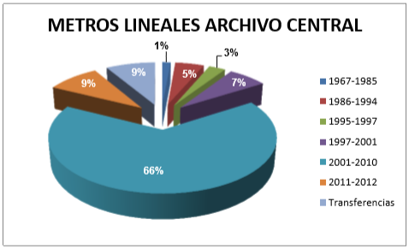
Total metros lineales: 1429

  - METROS LINEALES DE ARCHIVO MISIONAL

Agrupación Documental | Metros Lineales (ML) | Bodega
Hombres Inactivos | 282 | 1
Mujeres Inactivas | 124,75 | 1
Proyecto 968 | 110,25 | 1
Decesos | 2,5 | 1
ESCNNA | 11,25 | 1
Transferencias 2009 - 2019 | 33,5 | 1
Nuevos Egresos | 73,25 | 1

  - METROS LINEALES EN ARCHIVO DE GESTIÓN

UNIDAD ADMINISTRATIVA | VIGENCIAS | METROS LINEALES
DIRECCIÓN GENERAL | 2016-2019 | 1,25
OFICINA DE CONTROL INTERNO | 2009-2019 | 11,25
OFICINA ASESORA DE PLANEACIÓN | 2010-2019 | 21
ÁREA DE TRABAJO DE COMUNICACIONES | 2017-2019 | 0,75
ÁREA DE INVESTIGACIÓN | 2012-2019 | 2
ÁREA DE INVESTIGACIÓN (CENTRO DE DOCUMENTACIÓN) | 1967 - 2019 | 5
OFICINA ASESORA JURÍDICA/ ÁREA DE TRABAJO DE CONTRATACIÓN | 2013 - 2019 | 552,3
OFICINA ASESORA JURÍDICA/ ÁREA DE TRABAJO DE REPRESENTACIÓN JUDICIAL Y ASUNTOS LEGALES | 2010 - 2019 | 4,75
OFICINA ASESORA JURÍDICA/ ÁREA DE ADQUISICIONES | 2016-2019 | 100
SUBDIRECCIÓN TÉCNICA ADMINISTRATIVA Y FINANCIERA | 2012 - 2019 | 18,25
ÁREA PRESUPUESTO | 2014-2019 | 3,25
ÁREA SISTEMAS | 2009-2019 | 5
ÁREA ADMINISTRACIÓN DOCUMENTAL | 2017-2019 | 24
ÁREA DE ATENCIÓN AL CIUDADANO | 2016 - 2019 | 2,81
ÁREA TRANSPORTES, MANTENIMIENTO BIENES MUEBLES E INMUEBLES Y APOYO LOGÍSTICO | 2012-2019 | 18
ÁREA CONTABILIDAD | 2016-2018 | 48,75
ÁREA TESORERÍA | 2013-2019 | 30,28
ÁREA ALMACÉN E INVENTARIOS | 2015 - 2019 | 21
ÁREA DE TRABAJO DE GESTIÓN AMBIENTAL | 2010 -2018 | 2
GRUPO FORMAL DE TRABAJO DE CONTROL INTERNO DISCIPLINARIO | 2011-2019 | 19
SUBDIRECCIÓN TÉCNICA DE DESARROLLO HUMANO | 1980-2019 | 34
ÁREA NOMINA Y LIQUIDACIONES | 1971 - 2019 | 3
ÁREA CARRERA ADMINISTRATIVA, BIENESTAR SOCIAL Y CAPACITACIÓN | 2016-2019 | 4,5
ÁREA DE SEGURIDAD Y SALUD EN EL TRABAJO |  | 11
SUBDIRECCIÓN TÉCNICA DE MÉTODOS EDUCATIVOS Y OPERATIVA | 2012-2019 | 2,35
Sede Administrativa calle 15 | 2003 - 2019 | 5,5
ÁREA DE EDUCACIÓN | 1974-2019 | 38,5
ÁREA SERVICIO MEDICO ASISTIDOS  (ÁREA DE SALUD) | 2002-2019 | 22,5
ÁREA DE EMPRENDER | 2017-2019 | 0,5
ÁREA PSICOSOCIAL | 2013 -2019 | 1,5
ÁREA SOCIOLEGAL Y JUSTICIA RESTAURATIVA | 1998 -2019 | 5,25
ÁREA DE ESPIRITUALIDAD | 2016- 2019 | 1
TERRITORIO 1 | 2016- 2019 | 2
TERRITORIO 2 - TRABAJO CALLE | 2016-2019 | 8,25
ARBORIZADORA ALTA | 2010-2018 | 3,02
ARCADIA | 2015-2019 | 4
BOSA | 2003 - 2018 | 6,25
CARMEN DE APICALÁ | 2011-2019 | 4
CASA BELÉN | 2017 - 2019 | 2,25
EDÉN | 2016-2019 | 0,5
LA 27 | 2009-2019 | 7,5
LA 32 | 2010-2016 | 34,75
LA CALERA | 2017 - 2019 | 0,8
LA FAVORITA | 2009 - 2019 | 7,5
LA FLORIDA | 1997 - 2019 | 30,87
LA RIOJA | 2008-2019 | 5,5
LA VEGA | 2018-2019 | 1
LIBERIA | 2017-2019 | 1,5
LUNA PARK - ESCNNA – EXTERNADO | 2014-2019 | 7,5
MOLINOS | 2016-2019 | 45
NORMANDIA | 2015 - 2019 | 5,5
OASIS I-II | 2010 - 2019 | 9
PERDOMO | 2008-2019 | 56
SAN FRANCISCO | 2014 - 2019 | 1
SANTA LUCÍA | 2014 - 2019 | 8
SERVITÁ | 2012 - 2019 | 9
ECONOMATO | 2008 - 2018 | 31,8
SERVICIOS PUBLICO | 2012-2019 | 7
INFRAESTRUCTURA | 1972-2018 | 15
CAE JOVENES DEL FUTURO | 2019 | 1
CONVENIOS | 1980- 2019 | 34
ARCHIVO MISIONAL | 1967 - 2019 | 637
TOTAL |  | 2006

MUESTREO DOCUMENTAL

  - MUESTREO DE ARCHIVO CENTRAL

Teniendo en cuenta la imposibilidad de revisar frente a los inventarios (Anexo 2), el 100% de la documentación, dado el volumen de unidades, se determinó realizar un muestreo por periodo con el fin de determinar la precisión del instrumento y si este era lo suficientemente confiable para ser la herramienta para utilizar en la aplicación de las TVD.

Teniendo en cuenta lo anterior, se definió para los tres (3) primeros periodos una muestra del (10%) del total de registros por periodo, teniendo un margen de error aceptable del (10%) frente a la muestra, para los 2 siguientes, la muestra fue la mitad (5%) debido a la cantidad de expedientes.

En el muestreo físico se aplicaron los siguientes criterios:

- Fechas extremas: Se revisa que se hayan tomado correctamente las fechas y que no sean de un documento anexo.
- Periodo: Se revisa que se haya asignado al periodo que pertenece el expediente de acuerdo a la fecha final.
- Título de carpeta (Lomo): Se revisa que el título se haya tomado del lomo de la carpeta.
- Título de carpeta (Incompleto): Se revisa si el título tomado del lomo se diligenció completo en el inventario.
- Título de carpeta (Contenido): Se revisa que el título recuperado en el inventario esté relacionado con el contenido del expediente.
- Disposición final (Solo aplica para los primeros 4 periodos que fueron objeto de intervención para aplicación de Tablas de Valoración Documental): Se revisa que el color asignado (Rojo – Eliminación, Amarillo – Selección, Verde – Conservación total) esté de acuerdo a la serie a la que corresponde el expediente y a la TVD.
- Ubicación: Se revisa que el número de carpeta y caja corresponda con la ubicación física del expediente.
Adicionalmente, se hizo una revisión en digital a la totalidad de registros, en la cual se inspeccionaban criterios que fueran identificables solo con el formato de inventario, estos eran:

- Fecha inicial menor que fecha final.
- Fecha con formato básico. (Es decir que no podía faltar día, mes o año)
- Campo de fecha y título diligenciado.
- Fechas anteriores o posteriores al periodo revisado.
En el siguiente cuadro se relacionan los expedientes revisados y se marca con una equis (X) en “SI” cuando la información diligenciada en el inventario digital corresponde al expediente y “NO” si no corresponde. En el campo de “Observaciones” se diligencian aclaraciones referentes a lo evidenciado en los otros campos. En el campo de “Revisión” se diligencia si se realizó la revisión en físico (contra el expediente) o en digital.

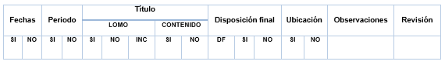
  - MUESTREO EN ARCHIVO MISIONAL

De acuerdo a la cantidad de expedientes por cada grupo documental, se tomó una muestra del 1% para Hombres Inactivos y Mujeres Inactivas y una muestra del 2% para las demás agrupaciones documentales, analizando la veracidad de la información registrada en el Inventario Documental.

Teniendo en cuenta la imposibilidad de revisar, frente a los inventarios, el 100% de la documentación, se realizó un muestreo por Grupo Documental con el fin de evidenciar la precisión del inventario y si este era lo suficientemente confiable para ser la herramienta a utilizar en la consulta y recuperación del Archivo Misional.

En el muestreo se revisaron los siguientes criterios:

- Fechas extremas: Se revisa que se hayan tomado correctamente las fechas.
- Grupo Documental: Se revisa que se haya asignado al grupo documental que pertenece el expediente.
- Título de carpeta: Se revisa que corresponda al contenido del expediente.
- Numero de folios: Se verifica que el número de folios corresponda a lo descrito en el Inventario Documental
- Inventario Único Documental: Se verifica que el expediente se encuentre relacionado en el Inventario Documental
- Ubicación: Se revisa que el orden del expediente dentro de la caja corresponda al orden alfabético

  - MUESTREO EN ARCHIVO DE GESTIÓN

La entidad cuenta con cuarenta y un (41) áreas o dependencias y diecinueve (19) Unidades de Protección Integral, a las cuales se les ha realizado visitas de inspección para diagnosticar el estado de los archivos de gestión así:

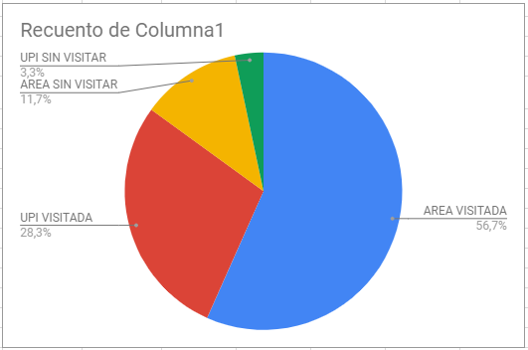

RESULTADOS DEL MUESTREO

  - RESULTADOS DE MUESTREO DE ARCHIVO CENTRAL

En la siguiente tabla de resultados consolidados del muestreo se evidencia el total de registros que se encuentran en cada inventario por periodo, la muestra inicial por tomar y el margen de error aceptado. Además, se presenta la cantidad de registros revisados discriminados en físico o en digital y cuántos de estos registros arrojaron uno (1) o más errores.

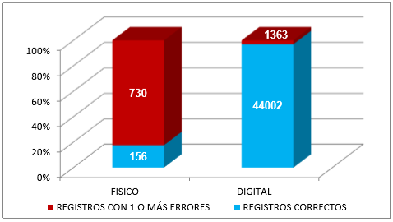
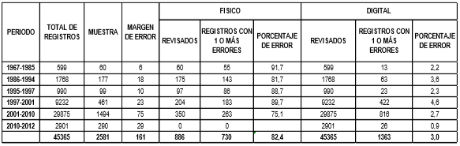

Como parte del proceso de revisión se puede evidenciar, en la gráfica anterior y en el consolidado de resultados que la revisión en físico arroja un 82% de error, la cifra es excesivamente alta e indica que los inventarios que se tienen del Fondo Documental Acumulado no son fehacientes, lo cual dificultará el proceso de recuperación de información en caso de una consulta e imposibilita la aplicación de Tablas de Valoración Documental.

NOTA: En razón a lo revisado en la vigencia 2017, de acuerdo al muestreo realizado se evidencia la necesidad de ajustar la totalidad de los inventarios, actividad que comenzó en enero de 2018, con meta establecida en el Plan de Acción del área.

A continuación, se presentan los resultados analizados por criterios revisados en físico, es decir contra el expediente, discriminados por periodo y los errores más comunes evidenciados. Para ver resultados por carpeta: Anexo 3.

  - RESULTADOS DE MUESTREO EN ARCHIVO MISIONAL

Los resultados consolidados son los siguientes:

GRUPO DOCUMENTAL | TOTAL REGISTROS | MUESTRA | MARGEN DE  ERROR | FÍSICO |  |  | DIGITAL
 |  |  |  | REVISADOS | TOTAL REGISTROS CON 1 O MAS ERRORES | PORCENTAJE DE ERROR | REVISADOS | TOTAL REGISTROS CON 1 O MAS ERRORES | PORCENTAJE DE ERROR
HOMBRES INACTIVOS | 38.271 | 195 | 20 | 195 | 98 | 50% | 195 | 162 | 83%
MUJERES INACTIVAS | 11.363 | 117 | 12 | 122 | 38 | 31% | 122 | 29 | 24%
PROYECTO 968 | 8.103 | 97 | 10 | 105 | 3 | 3% | 105 | 39 | 37%
ESCNNA | 756 | 17 | 84 | 17 | 1 | 6% | 17 | 1 | 6%
DECESOS | 185 | 18 |  | 17 | 15 | 88% | 17 | 3 | 18%
TRANSFERENCIAS 2009 - 2010 | 6.773 | 116 | 12 | 116 | 16 | 14% | 116 | 46 | 40%
NUEVOS EGRESOS | 5.024
TOTAL | 70.475 | 560 | 138 | 572 | 171 | 30% | 572 | 280 | 49%

Los tipos de errores encontrados son:
- No aparece relacionado en el Inventario Documental
- No corresponde el número de folios registrado en el Inventario Documental.
- Foliación Incorrecta.
- La ubicación del expediente no corresponde a su ubicación en el inventario
- No se capturan correctamente las fechas extremas.

  - RESULTADOS DE MUESTREO EN ARCHIVO DE GESTIÓN

En los archivos de gestión se encontró documentación de todos los periodos, con las vigencias que se relacionan a continuación:

ÁREA | FECHAS EXTREMAS
DIRECCIÓN GENERAL | 2014 a 2017
OFICINA DE CONTROL INTERNO | 2013 a 2014
OFICINA ASESORA DE PLANEACIÓN- ÁREA DE TRABAJO DE COMUNICACIONES | 2017
OFICINA ASESORA DE PLANEACIÓN ÁREA DE INVESTIGACIÓN | 2016 a 2017
OFICINA ASESORA JURÍDICA- ÁREA DE TRABAJO DE CONTRATACIÓN | 2012 a 2018
OFICINA ASESORA JURÍDICA ÁREA DE TRABAJO DE REPRESENTACIÓN LEGAL Y ASUNTOS JUDICIALES | 2009 a 2017
SUBDIRECCIÓN TÉCNICA ADMINISTRATIVA Y FINANCIERA | 2015 a 2017
ÄREA DE ADMINISTRACIÓN DOCUMENTAL | 2009 a 2018
ÁREA DE PRESUPUESTO | 2013 a 2017
ÁREA SISTEMAS | 2015 a 2017
ÁREA ADMINISTRACIÓN DOCUMENTAL (SERVICIOS PÚBLICOS) | 2013 a 2017
ÁREA DE ATENCIÓN AL CIUDADANO | 2014 a 2017
ÁREA DE TRANSPORTES MANTENIMIENTO BIENES MUEBLES E INMUEBLES DE APOYO LOGISTICO | 2015 a 2017
ÁREA TESORERIA | 2015 a 2016
ÁREA ALMACEN E INVENTARIOS | 2015 a 2017
ÁREA DE TRABAJO DE GESTIÓN AMBIENTAL | 2016 a 2017
SUBDIRECCIÓN TÉCNICA DE DESARROLLO HUMANO
ÁREA NÓMINA Y LIQUIDACIONES | 1967 a 2017
ÁREA DE CARRERA ADMINISTRATIVA, BIENESTAR SOCIAL Y CAPACITACION | 2015 a 2017
SUBDIRECCIÓN TÉCNICA DE DESARROLLO HUMANO | 2017
SUBDIRECCIÓN TÉCNICA DE DESARROLLO HUMANO ECONOMATO | 2009 a 2017
ÁREA DE SEGURIDAD Y SALUD EN EL TRABAJO | 2011 a 2017
SUBDIRECCIÓN TÉCNICA DE METODOS OPERATIVOS | 2014 a 2017
ÁREA DE SALUD | 1995 a 2017
ÁREA DE EDUCACIÓN | 1967 a 2017
ÁREA DE EDUCACIÓN FORMACIÓN TÉCNICA | 2010 a 2017
ÁREA DE EMPRENDER | 2016 a 2017
ÁREA SICOSOCIAL | 2011 a 2017
ÁREA SOCIOLEGAL Y JUSTICIA RESTAURATIVA | 1995 a 2017
ÁREA DE ESPIRITUALIDAD | 2015 a 2017
SUBDIRECCIÓN TÉCNICA DE MÉTODOS EDUCATIVOS Y OPERATIVA TRABAJO CALLE | 2016 a 2017
SUBDIRECCIÓN TÉCNICA DE MÉTODOS EDUCATIVOS Y OPERATIVA COMEDORES | 2009 a 2017
SUBDIRECCIÓN TÉCNICA DE MÉTODOS EDUCATIVOS Y OPERATIVA DISTRITO JOVEN | 2005 a 2017
SUBDIRECCIÓN TÉCNICA DE MÉTODOS EDUCATIVOS Y OPERATIVA UPI LUNA PARK | 2014 a 2017
SUBDIRECCIÓN TÉCNICA DE MÉTODOS EDUCATIVOS Y OPERATIVA UPI ARCADIA | 2016 a 2017
SUBDIRECCIÓN TÉCNICA DE MÉTODOS EDUCATIVOS Y OPERATIVA UPI OASIS | 2012 a 2017
SUBDIRECCIÓN TÉCNICA DE MÉTODOS EDUCATIVOS Y OPERATIVA UPI ARBORIZADORA | 2016 a 2017
SUBDIRECCIÓN TÉCNICA DE MÉTODOS EDUCATIVOS Y OPERATIVA UPI PERDOMO | 2015 a 2017
SUBDIRECCIÓN TÉCNICA DE MÉTODOS EDUCATIVOS Y OPERATIVA UPI LIBERIA | 2017 a 2018
SUBDIRECCIÓN TÉCNICA DE MÉTODOS EDUCATIVOS Y OPERATIVA UPI MOLINOS | 2015 a 2018
SUBDIRECCIÓN TÉCNICA DE MÉTODOS EDUCATIVOS Y OPERATIVA UPI CASA BELEN | 2017 a 2018
SUBDIRECCIÓN TÉCNICA DE MÉTODOS EDUCATIVOS Y OPERATIVA COORDINACION CALLE 15 | 2016 a 2018
SUBDIRECCIÓN TÉCNICA DE MÉTODOS EDUCATIVA Y OPERATIVA UPI LA VEGA | 2015 a 2018
SUBDIRECCIÓN TÉCNICA DE MÉTODOS EDUCATIVA Y OPERATIVA UPI EL EDEN | 2017 a 2018
SUBDIRECCIÓN TÉCNICA DE MÉTODOS EDUCATIVA Y OPERATIVA UPI LA FAVORITA | 2010 a 2018
SUBDIRECCIÓN TÉCNICA DE MÉTODOS EDUCATIVA Y OPERATIVA UPI LA 27 SUR | 2009 al 2018
SUBDIRECCIÓN TÉCNICA DE MÉTODOS EDUCATIVA Y OPERATIVA UPI SERVITA | 2015 a 2018
SUBDIRECCIÓN TÉCNICA DE MÉTODOS EDUCATIVA Y OPERATIVA UPI NORMANDIA | 2013 a 2018
SUBDIRECCIÓN TÉCNICA DE MÉTODOS EDUCATIVA Y OPERATIVA UPI LA FLORIDA | 1998 a 2018
SUBDIRECCIÓN TÉCNICA DE MÉTODOS EDUCATIVA Y OPERATIVA UPI SAN FRANCISCO | 2013 a2018
SUBDIRECCIÓN TÉCNICA DE MÉTODOS EDUCATIVA Y OPERATIVA UPI LA 32 | 2017 a 2018

Por lo anterior se evidencia que falta el 63.3% de documentación por transferencia primaria:

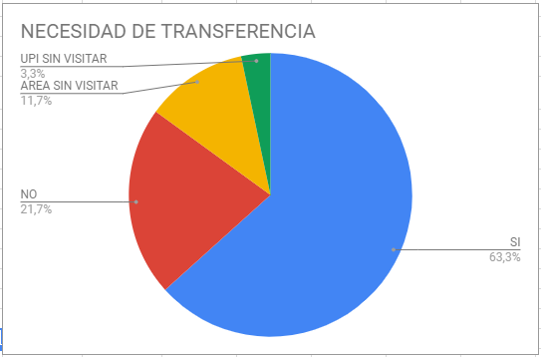

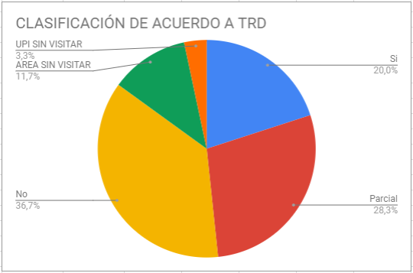

Solamente el 20% de las áreas tienen clasificación de acuerdo a las Tablas de Retención Documental.

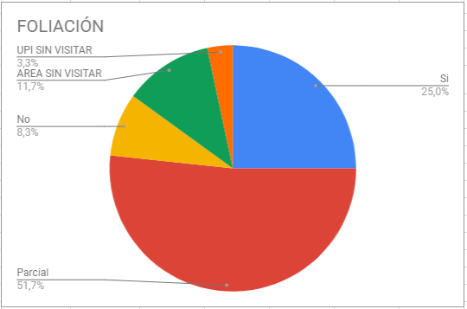

Tanto la ordenación como la foliación se encuentran en un estado del 25%.

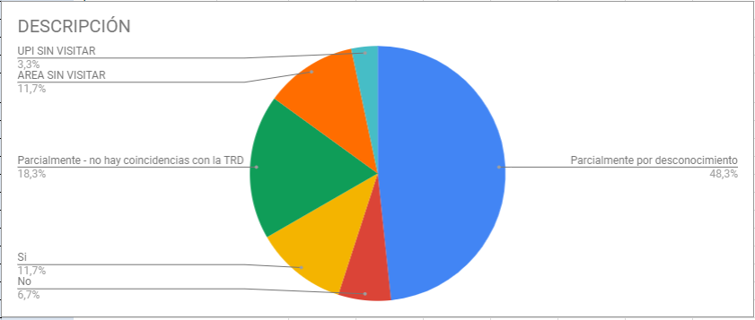

Solamente el 11.7% de las áreas del IDIPRON realizan descripción en cajas y carpetas de acuerdo a la Tabla de Retención Documental.

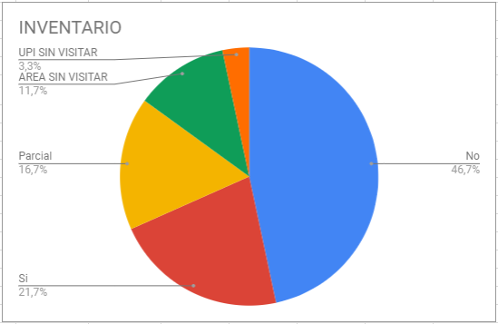

Solamente el 21.7% de las áreas diligencian inventario documental de sus archivos de gestión.

RECOMENDACIONES

Se recomienda contar con al menos dos contratistas de mantenimiento dedicados a la revisión y adecuación de archivos, según las necesidades de las reparaciones locativas que hubiere lugar, de acuerdo con las normas requeridas y establecidas por el archivo distrital, para el buen uso y estado de la documentación resguardada.

  - RECOMENDACIONES PARA EL ARCHIVO CENTRAL

- Revisar de priorizar recursos financieros que permitan la posibilidad de traslado del Archivo Central a una zona más cercana a las sedes administrativas de IDIPRON o acondicionar una sede de acuerdo a las normas técnicas establecidas por el Archivo General de la Nación.

- Establecer planes de Saneamiento Ambiental para el control y medición de las condiciones ambientales y de prevención del Archivo Central y adquirir los sistemas de control de humedad y temperatura e instrumentos de seguridad como extintores y detectores de incendios que sean necesarios, lo cual debe plasmarse en el Sistema Integrado de Conservación.

- Incluir al Archivo Central en un programa de limpieza y aseo mensual de los depósitos, e incluir el cronograma en el Sistema Integrado de Conservación.

- Actualizar y/o crear los procedimientos y formatos necesarios para la buena administración del Archivo Central.

- Dar a conocer los servicios que se prestan y los expedientes que se conservan en el Archivo Central, ya que allí reposa información valiosa que puede servir de insumo para estudios e investigaciones que ayuden a la misión, visión y objetivos del IDIPRON.

- Elaborar capacitaciones en Gestión Documental que permitan crear una cultura archivística en la entidad, lo cual repercute finalmente en los Archivos de Gestión y en las transferencias documentales primarias.

- Realizar un plan de trabajo para el levantamiento de inventarios documentales del Fondo Documental Acumulado donde se incluya la marcación de cajas asignando un número único de identificación y la marcación de carpetas asignando un número consecutivo dentro de cada unidad de conservación.

- Elaborar un instructivo para la aplicación de las Tablas de Valoración Documental, en el cual se evidencien los pasos realizados durante la implementación.

- Analizar las Tablas de Valoración Documental frente a los inventarios documentales actualizados de manera que sean insumo para la actualización de Fichas de Valoración Secundaria.

- Contar con personal capacitado para la administración del Archivo Central y para las actividades a desarrollar en este.

- Una vez se cuente con los inventarios documentales, realizar la aplicación de Tablas de Valoración Documental para llevar a Comité Interno de Archivo la información de acuerdo a su disposición final para toma de decisiones.

  - RECOMENDACIONES PARA EL ARCHIVO MISIONAL

- Teniendo en cuenta la imposibilidad de revisar, frente a los inventarios, el 100% de la documentación, se realizó un muestreo por Grupo Documental con el fin de evidenciar la precisión del inventario y si este era lo suficientemente confiable para ser la herramienta que utilizar en la consulta y recuperación del Archivo Misional.

- En la revisión se encuentran los siguientes errores:
- Las fechas extremas no se rescatan correctamente.
- Existen carpetas que no tienen el verdadero nombre del expediente.
- Existen expedientes que no están relacionados en el inventario documental
- No se realiza una adecuada foliación.
- Se recomienda realizar ajuste a los diferentes inventarios documentales, realizando revisiones continuas referentes los márgenes de error, realizando continuas retroalimentaciones con los equipos de trabajo.

- Se hace necesario ajustar el inventario Documental, para asegurar la cantidad de expedientes.

- Se deben aplicar los procesos técnicos de organización adecuadamente.

  - RECOMENDACIONES PARA LOS ARCHIVOS DE GESTIÓN

- Se debe continuar con el seguimiento a las áreas para verificar que los procesos se cumplan a satisfacción.

- Es necesario continuar capacitaciones y asistencias técnicas, teniendo en cuenta el cambio de personal constante en las áreas o unidades de IDIPRON.

- Con las inspecciones se reitera la necesidad de actualización de Tablas de Retención Documental, para que esta sea aplicada adecuadamente.

- Es importante realizar mesas de trabajo para concretar y unificar criterios de procesos archivísticos en relación con series documentales como contratos, convenios, historias laborales e historias sociales.

CONSERVACIÓN DOCUMENTAL

Para la elaboración del presente capítulo, fue necesario realizar visitas técnicas a todos los espacios de archivo con los que cuenta Idipron, (Archivo Central, Misional, Archivos de gestión de las áreas y las Unidades de Protección Integral) en donde fueron evaluados lo siguientes aspectos: Características constructivas, almacenamiento, formatos, técnicas de elaboración, salud ocupacional, prevención de desastres y deterioro biológico; todo lo anterior, basado en los parámetros establecidos en el Acuerdo 049 de 2000 del AGN, la NTC 5921- 2012 y NTC 5397:2005.

ARCHIVO CENTRAL

El Archivo Central de la entidad se encuentra situado en la Unidad de Protección Integral la Florida, ubicado en el Potrero San Antonio, costado sur del parque La Florida, cerca de dos vías principales como lo son: Funza – Cota y Bogotá – La Vega. Así mismo, se ubica cerca al rio Bogotá.

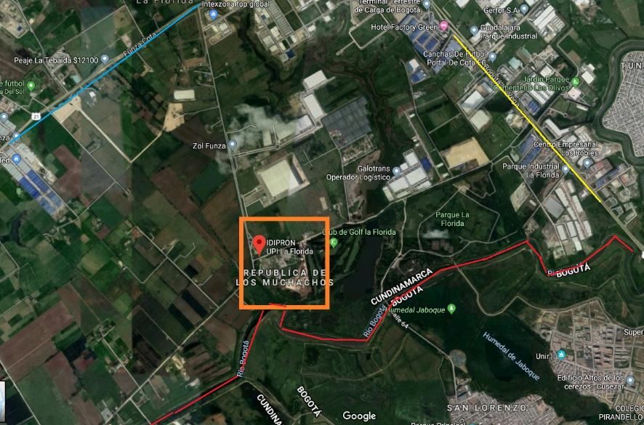

Imagen 1. Ubicación Unidad de Protección Integral la Florida.
https://www.google.com/maps/place/IDIPRON+-+UPI+La+Florida/@4.7362252,-74.1597885,4608m/data=!3m1!1e3!4m5!3m4!1s0x8e3f8317f6f6e39b:0x375672cb0995afda!8m2!3d4.7293863!4d-74.1590291

Convenciones:

Ubicación Unidad Integral de Protección La Florida – Idipron:
Ubicación vía Nacional Funza – Cota, Cundinamarca:
Ubicación vía Nacional Bogotá – La Vega, Cundinamarca:
Ubicación Rio Bogotá:

En este sentido, el archivo central cuenta con 5 espacios de almacenamiento, cada uno creado por la necesidad de resguardar la información debido al crecimiento documental de la entidad, estos serán descritos a continuación:

Espacio No. 1 y 2

El espacio fue adecuado para el almacenamiento de la documentación del archivo central y el fondo Documental Acumulado de la entidad, se encuentran ubicados al costado nor-occidental de la edificación y es el más cercano al rio Bogotá, aunque hasta la fecha no se ha presentado inundaciones por el crecimiento de afluentes y desbordamientos del rio en esta UPI, no significa que no se encuentre exento a ello.

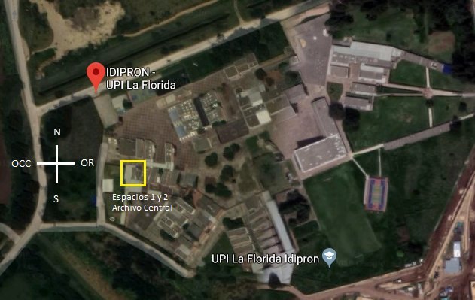

Imagen 2. Ubicación de los espacios 1 y 2 dentro de las instalaciones de la Unidad de Protección Integral
https://www.google.com/maps/place/IDIPRON+-+UPI+La+Florida/@4.7362252,-74.1597885,4608m/data=!3m1!1e3!4m5!3m4!1s0x8e3f8317f6f6e39b:0x375672cb0995afda!8m2!3d4.7293863!4d-74.1590291

Ubicación espacio No. 1 y 2 en la UPI

Adicionalmente, por estar ubicado en zonas de mucha vegetación a sus alrededores es muy probable la presencia de roedores u otro agente biológico que pueda llegar afectar la documentación. Así mismo, queda ubicado cerca de una vía despavimentada y al parqueadero, lo cual genera aumento de material particulado y contaminantes en él espacio.

Características constructivas

El espacio No. 1 y 2 son dos construcciones independientes que fueron unidas en su interior con el fin de ampliar el espacio para el recibo de las transferencias primarias de la entidad. Los dos espacios cuentan con su respectiva puerta de acceso, pero en este momento se encuentra habilitada una sola para el ingreso a los dos espacios.

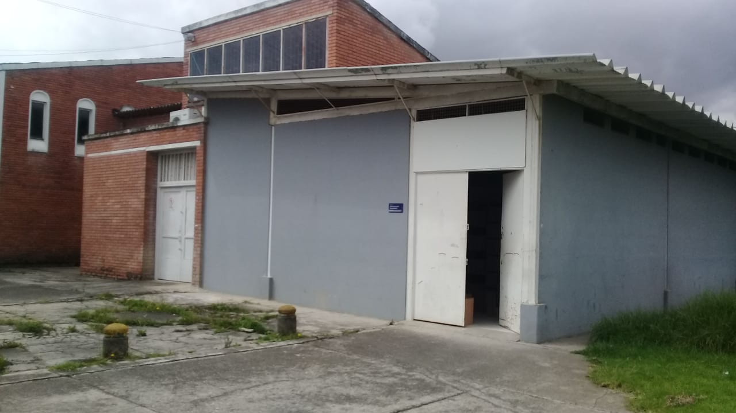  ESPACIO No.2  ENTRADA PRINCIPAL  ESPACIO No.1 | 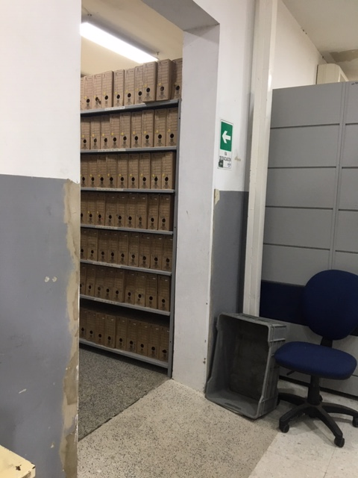
Foto No. 1. Espacio general archivo espacio No. 1 y 2 | Foto No.2. Ingreso interno de espacio No.1 a espacio No. 2

Se evidencia que en general son adecuadas las características constructivas, ya que los materiales utilizados para la construcción de la edificación son resistentes al fuego (Ladrillo, pañete y pintura), pero se evidenció que en algunas zonas del techo se han presentado filtraciones de lluvia por el mal estado de las tejas, en este sentido, se observan manchas de humedad en techo y paredes. Cabe anotar que, por estas condiciones, se presenta manifestación de deterioro biológico en el techo factor que afecta la conservación de la documentación. Es de aclarar que para estos espacios no se cuentan con mediciones de temperatura, humedad, iluminación, material particulado y contaminantes.

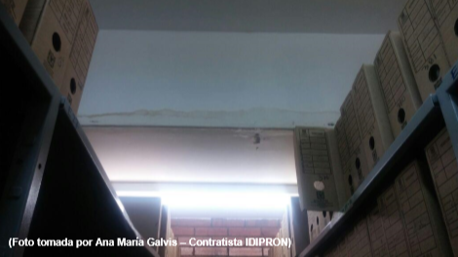
Foto No. 3. Detalle humedad en techo espacio No. 2

Adicionalmente, las labores de organización, clasificación e inventario se llevan a cabo en este espacio, por lo cual la puerta permanece abierta durante la jornada laboral, condición que favorece la entrada de iluminación natural que incide directamente en las cajas que se encuentran ubicadas en el primer estante; así mismo, favorece el ingreso de corrientes de aire natural y teniendo en cuenta la cercanía al espacio con una vía despavimentada y el parqueadero, aumenta el ingreso de material particulado el cual se deposita directamente en estantería, unidades de almacenamiento y documentación. El espacio cuenta con dos aires acondicionados que no son utilizados.

De la misma manera, se observa en el espacio No. 2 un baño cerca a la documentación, el cual se encuentra en uso frecuente por el personal que realiza sus labores en este lugar, hasta el momento no se ha presentado ningún inconveniente que pueda afectar la conservación de la documentación, pero estas instalaciones deben ser revisadas periódicamente para evitar algún tipo de emergencia. Así mismo, se evidencian instalaciones eléctricas que se encuentran en buen estado y se debe procurar que su estado continúe igual.

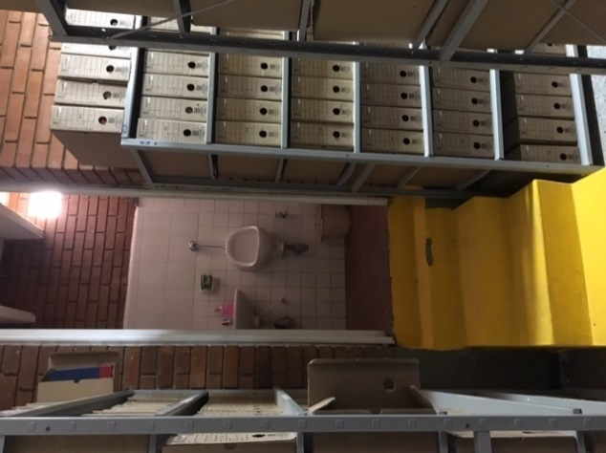
Foto No. 4. Instalación sanitaria cerca a la estantería

Por otro lado, el espacio cuenta con iluminación artificial (36 focos de luminarias LED con difusores) que fueron instaladas recientemente con el fin de reemplazar las fluorescentes que existían en estos espacios, esto facilita la ubicación y consulta de la información, cada una cuenta con difusor en acrílico; hasta el momento no se ha realizado ningún tipo de medición para identificar la cantidad de Lux que inciden en la documentación. En cuanto a la luz natural, como se mencionó anteriormente proviene de la entrada principal e incide en las unidades de almacenamiento.

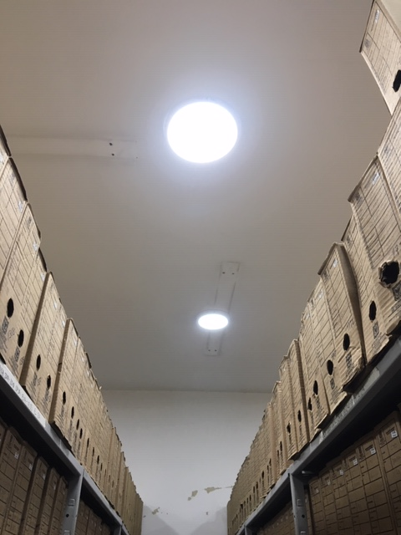 | 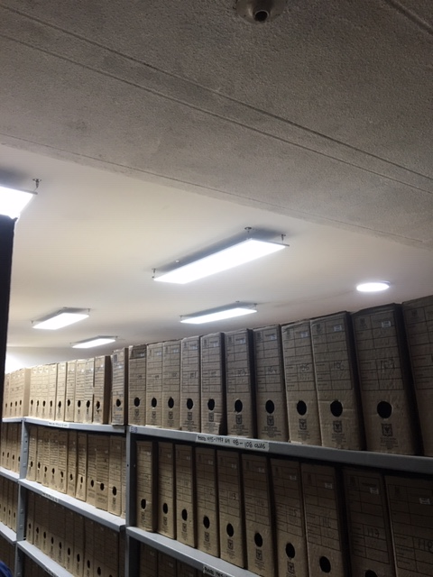
Foto No.5. Iluminación LED para el espacio 1 | Foto No.6. Iluminación LED para el espacio 2

Almacenamiento
- Estantería: El espacio cuenta con estantería metálica fija abierta y estantería metálica rodante en donde se encuentran dispuestas la mayoría de las cajas, pero debido al volumen documental, se evidencia la disposición física de cajas sobre la estantería. Así mismo, se ubica una caja fuerte metálica cubierta con un mueble de madera en su interior, en el cual se almacena la documentación digital (discos duros, discos ópticos (CD), cintas magnéticas). La mayoría de los estantes no se encuentra separada de los muros. En general el estado de conservación de la estantería es bueno, sin embargo, se evidencian algunos entrepaños en mal estado y necesitan mantenimiento (espacio No. 2).

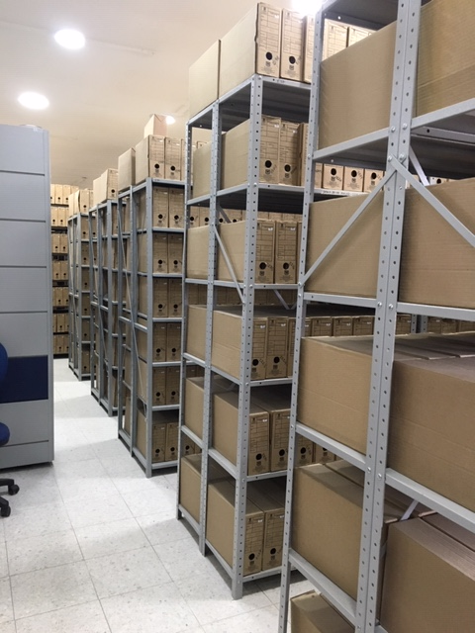 | 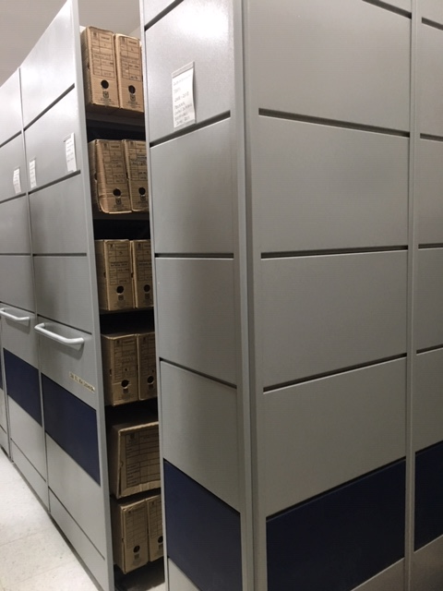
Foto No.7. Estantería metálica fija abierta | Foto No.8. Estantería metálica rodante
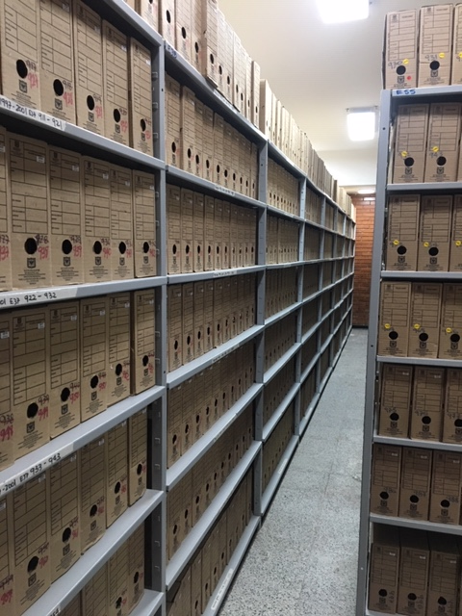 | 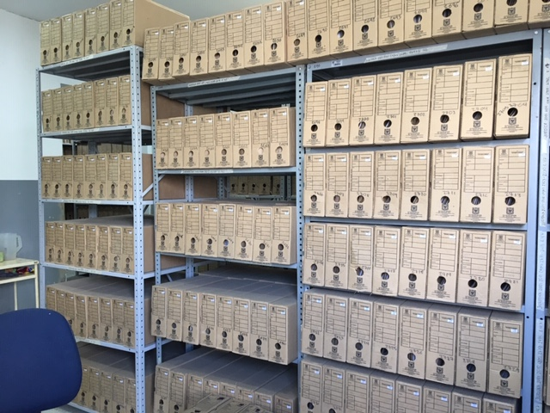
Foto No.9. Ubicación estantería metálica | Foto No. 10. Ubicación estantería metálica
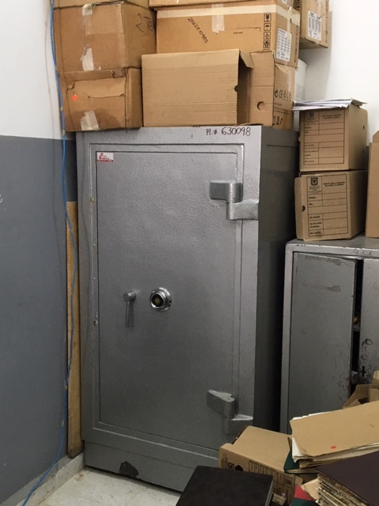 | 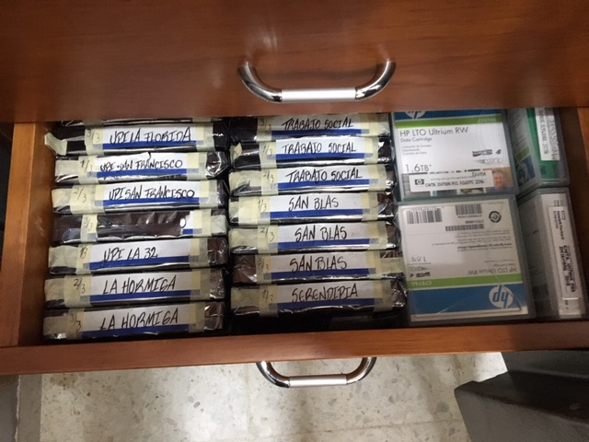
Foto No.11. Foto general caja fuerte metálica | Foto No. 12. Detalle Ubicación videos de seguridad

- Unidades de almacenamiento contenedoras: Toda la documentación se encuentra almacenada en cajas de archivo X100 y X200
- Unidades específicas: Se presentan carpetas de yute gr. 600 con pH ácido. Adicionalmente, se encuentra sistemas de agrupación como: anillados, cartilla, cuadernillos, encuadernaciones, paquetes (sobre de manila) y folders.
- Sistemas de agrupación: Se observa el uso de ganchos legajadores, cosedora metálicos y ganchos legajadores plásticos.

Soportes, Formatos y Técnicas de elaboración
El soporte que más predomina en este espacio es el papel bond, papel químico, medios magnéticos (casetes, videos) y discos ópticos (CD). En cuanto a los formatos que se encuentran en estos espacios son carta, oficio y gran formato. Y para las técnicas gráficas se observan de tipo (máquina de escribir), tinta de impresión, tinta de bolígrafo, manuscritos, lápiz y forma continua para el caso de las nóminas. Los deterioros más comunes que se presentan son: Suciedad superficial, suciedad acumulada, rasgaduras, faltantes de soporte, manchas de oxidación por contacto, presencia de adhesivo y cristalización del mismo, alteración cromática del soporte y oxidación, así mismo se observa documentación con deterioro biológico y por último, no existe un manejo adecuado de la información en otros soportes.

Salud ocupacional
- Elementos de protección personal: El personal que labora en estos espacios cuentan con bata, guantes de nitrilo y tapabocas y su uso es adecuado.
- Saneamiento ambiental: Hasta la fecha no se han llevado a cabo actividades de Saneamiento Ambiental en los espacios.
- Fumigación desratización y desratización: Por parte del área de Gestión Ambiental se realizan fumigaciones cada seis meses
- Mantenimiento y limpieza: La última jornada de limpieza que se realizó fue en abril de 2018. No se cuenta con un programa de mantenimiento y limpieza.

Prevención de desastres

La entidad no cuenta con un plan de emergencias específico para la salvaguarda de los archivos. El espacio cuenta con extintor multipropósitos y señalización en caso de emergencia.

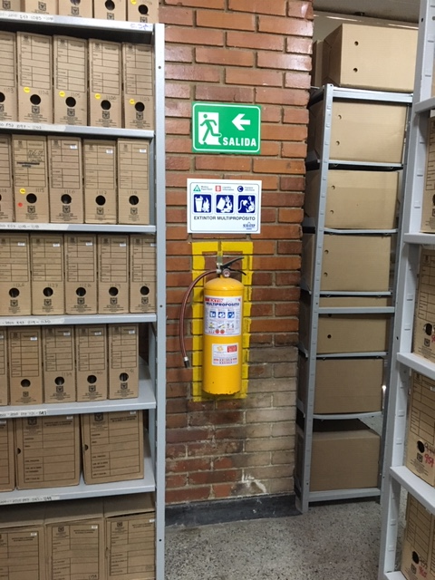
Foto No.13. Ubicación extintor multipropósito espacio No. 2

Deterioro biológico

Debido a las diferentes filtraciones de agua que han presentado estos espacios y por la carencia de procesos y procedimientos de conservación, en el espacio No. 2 se evidencia documentación con deterioro biológico causado principalmente por las inadecuadas condiciones de conservación.
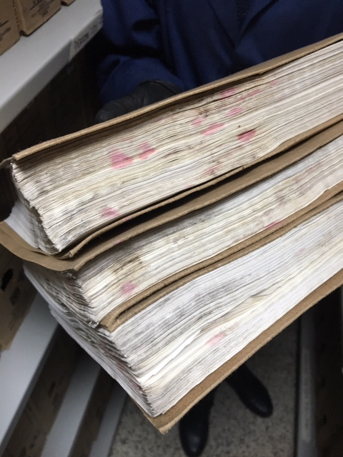 | 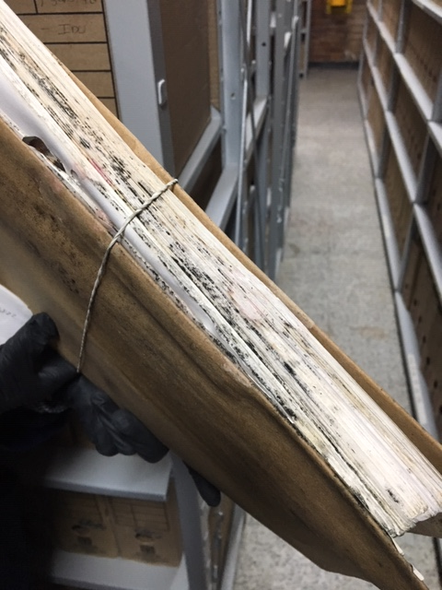
Foto No.14. Detalle documentación con deterioro biológico | Foto No. 15. Detalle documentación con deterioro biológico

Espacio No. 3
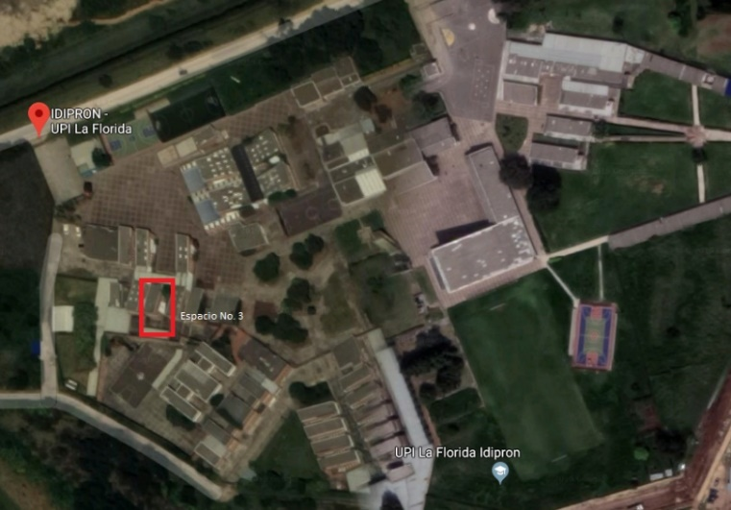
Imagen 3. Ubicación depósito No. 3 dentro de la UPI La Florida.
https://www.google.com/maps/place/IDIPRON+-+UPI+La+Florida/@4.7287996,-74.1580685,401m/data=!3m1!1e3!4m5!3m4!1s0x8e3f8317f6f6e39b:0x375672cb0995afda!8m2!3d4.7293863!4d-74.1590291
Convenciones
Ubicación espacio No. 3

Este espacio se encuentra ubicado en el interior de Unidad de Protección Integral la Florida, costado occidental de la construcción, en un primer piso de una edificación de tres pisos.

Características constructivas

El espacio cuenta con un área de 19 mts. X 7,5 mts., este espacio no cuenta con los lineamientos mínimos establecidos para la conservación de la documentación, debido principalmente a los problemas de humedad que ha presentado el espacio; adicionalmente, al mal olor que proviene de una caja posiblemente de aguas negras ubicada abajo del nivel del piso. Todo lo anterior, incide directamente en el estado de conservación de la documentación. Es de aclarar que para este espacio no se cuentan con mediciones de temperatura, humedad, iluminación, material particulado y contaminantes.

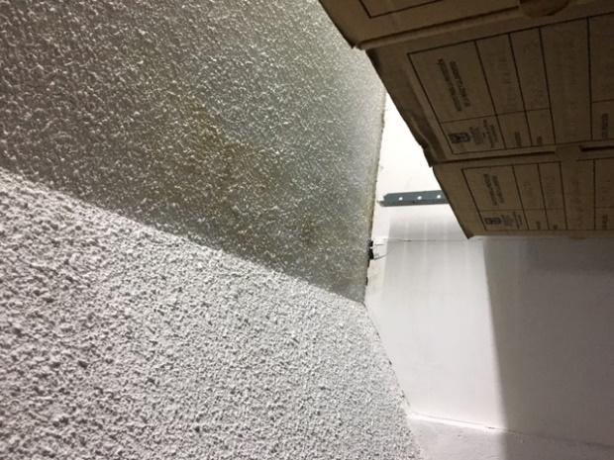
Foto No. 16. Detalle manchas de humedad en el techo

En cuanto a la iluminación, el espacio cuenta con luz artificial (fluorescente y LED), pero por la altura del espacio y la adecuación de la estantería, esta se ubica muy cerca de la documentación y sin ningún tipo de aislante o filtro UV que disminuya su incidencia, y aunque sólo se enciende en el momento de búsqueda y consulta de la documentación, la intensidad, duración y distribución debe ser controlada para minimizar el daño.

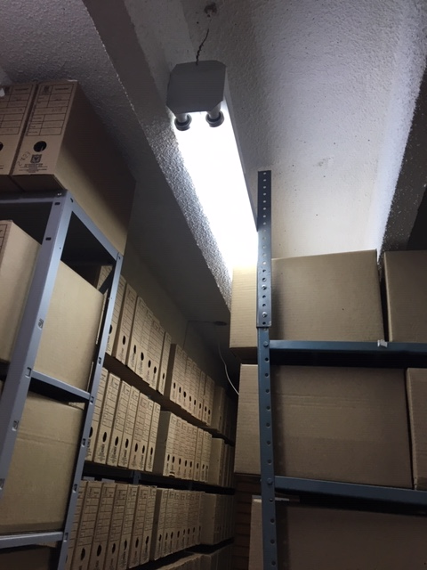 | 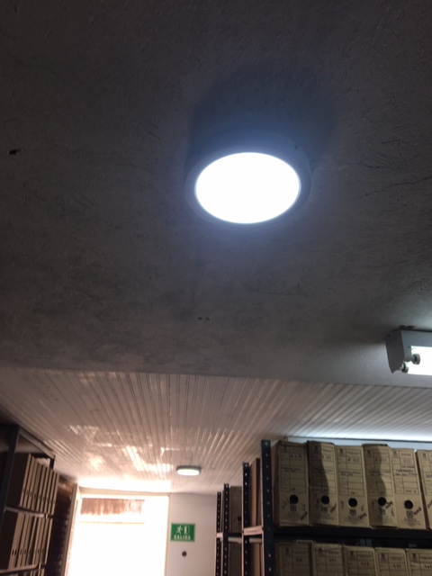
Foto No.17 Iluminación fluorescente cerca a la documentación sin filtro | Foto No.18 Iluminación LED en el espacio

Por otro lado, se evidencia una caja eléctrica descubierta en el espacio, a la cual se le recomienda realizar constantemente mantenimiento con el fin de evitar alguna situación de riesgo a la documentación

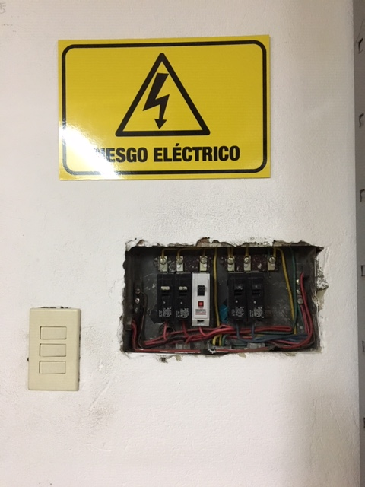 | 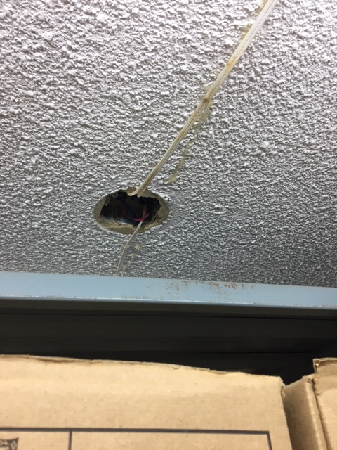
Fotos No. 19 y 20. Redes eléctricas presentes en el espacio de archivo

Adicionalmente, alrededor del espacio se ubican jardines al que no se les realiza mantenimiento constante, condición que da lugar a la presencia de roedores o algún agente biológico que pueda afectar la documentación.

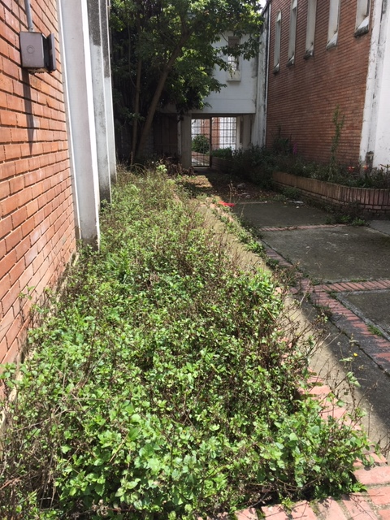 | 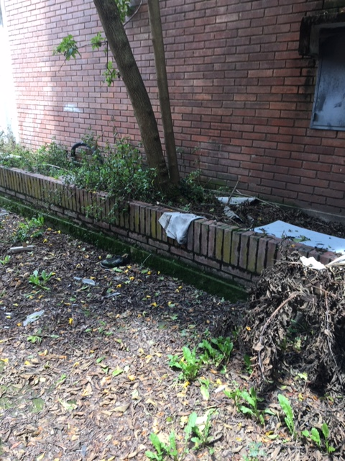
Fotos No. 21 y 22. Estado actual de los alrededores del espacio de archivo

Por otro lado, las corrientes de aire que ingresan al espacio provienen de la entrada principal en el momento en el que se ingresa al espacio ya sea para consulta o retirar la documentación para procesos de intervención e inventario; estas actividades no se pueden realizar allí debido a es un riesgo para la salud del personal que realiza las labores en el archivo central. En este sentido, este espacio permanece cerrado la mayoría del tiempo sin ningún tipo de ventilación; factor que junto con la suciedad acumulada y la humedad relativa favorece la presencia de deterioro biológico en la documentación

Almacenamiento

- Estantería: El espacio cuenta con estantería, dispuesta de piso a techo, sin ningún tipo de anclaje y separación a los muros. Adicionalmente, no cuenta con ningún tipo de anclaje a la pared que asegure la estabilidad de esta, poniendo en riesgo la seguridad del personal que realiza las labores en este espacio y la conservación de la documentación. Adicionalmente, se cuenta con una planoteca vertical en la que se encuentran almacenados documentos de gran formato
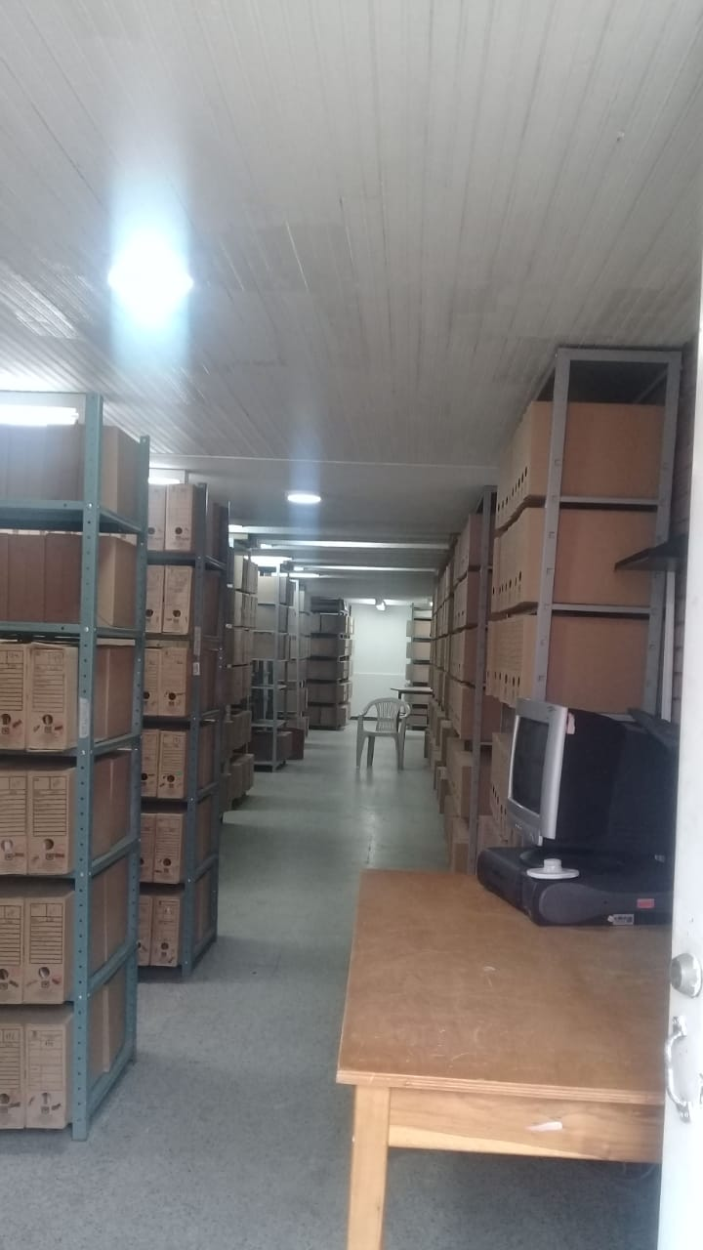

Foto No. 23. Estantería espacio No. 3

- Unidades de almacenamiento contenedoras: La documentación se encuentra almacenada en cajas de archivo X100 y X200
- Unidades específicas: Se presentan carpetas de yute gr. 600 con pH ácido, argollados, documentación en sobres de manila y empastados
- Sistemas de agrupación: Se observa el uso de ganchos legajadores, cosedora metálicos y ganchos legajadores plásticos.

Soportes, Formatos y Técnicas de elaboración

El soporte que más predomina en este espacio es el papel, papel químico, medios magnéticos (casetes, videos) y discos ópticos (CD). En cuanto a los formatos que se encuentran en estos espacios son carta, oficio y gran formato. Y para las técnicas gráficas se presentan de tipo (máquina de escribir), lápiz, tinta de impresión y tinta de bolígrafo. Adicionalmente, se observa que la documentación cuenta con material metálico como grapas y ganchos legajadores, razón por la cual algunos documentos cuentan con manchas de óxido; en este sentido, este tipo de material está siendo retirado a medida que va siendo intervenida la documentación. Así mismo, por las unidades de conservación utilizadas el cual su pH es igual o menor a 4 y la misma calidad del papel, se observan soportes con decoloración. También, se observan deterioros como rasgaduras, suciedad superficial, suciedad acumulada, rasgaduras, faltantes de soporte, manchas de oxidación por contacto, presencia de adhesivo y cristalización de este, alteración cromática del soporte y oxidación y, por último, no existe un manejo adecuado de la información en otros soportes.

Salud ocupacional

- Elementos de protección personal: El personal que labora en estos espacios cuentan con bata, guantes de nitrilo y tapabocas y su uso es adecuado pero las condiciones del espacio pueden afectar la salud del personal
- Saneamiento ambiental: En los últimos años no se han realizado saneamiento ambiental en este espacio por parte del Archivo de Bogotá, quien es la entidad que apoya este tipo de procedimientos a las entidades distritales, esto se genera a que no se han tomado las medidas pertinentes para mejorar las condiciones de conservación, por lo cual, los resultados no serían satisfactorios por las condiciones de humedad con las que continua.
- Fumigación desratización y desratización: Por parte del área de Gestión Ambiental se realizan fumigaciones cada seis meses.
- Mantenimiento y limpieza: La última jornada de limpieza que se realizó fue en abril de 2018. No se cuenta con un programa de mantenimiento y limpieza por lo cual el espacio presenta acumulación de material particulado.

Prevención de desastres

La entidad no cuenta con un plan de emergencias específico para la salvaguarda de los archivos, en cumplimiento a lo establecido en los Planes de prevención, preparación y respuesta ante emergencias de las diferentes Sedes, Unidades de Protección Integral y Comedores de la entidad. El espacio cuenta con 1 (uno) extintor.

Deterioro biológico

Por las condiciones inadecuadas de almacenamiento (humedad alta, presencia de material particulado y poca ventilación), se creó el ambiente propicio para la presencia de este tipo de deterioro, el cual en este momento se encuentra activo y la documentación presenta alto riesgo de pérdida de información

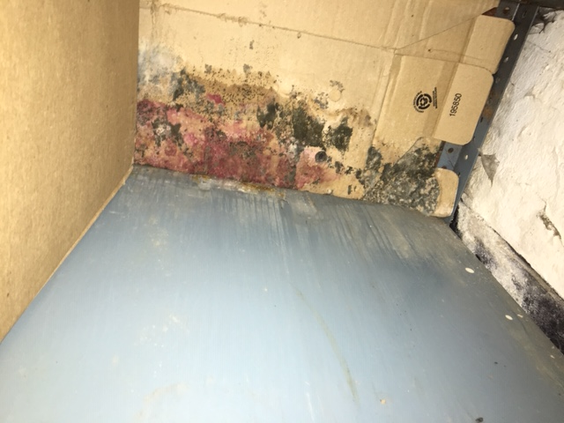 | 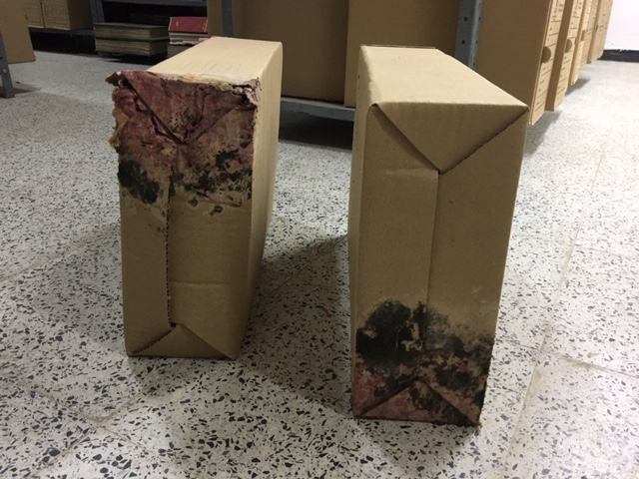
Foto No. 24. Detalle deterioro biológico en espacio de almacenamiento | Foto No. 25. Unidades de almacenamiento con deterioro biológico

Esta documentación no se encuentra aislada, lo cual aumenta el riesgo de contaminación a la demás documentación que se encuentra almacenada.

Espacios 4 y 5

Estos dos espacios al encontrarse ubicados en la misma edificación presentan las mismas características constructivas, razón por la cual el análisis de los datos obtenidos en las visitas técnicas será realizado en este mismo ítem para los dos

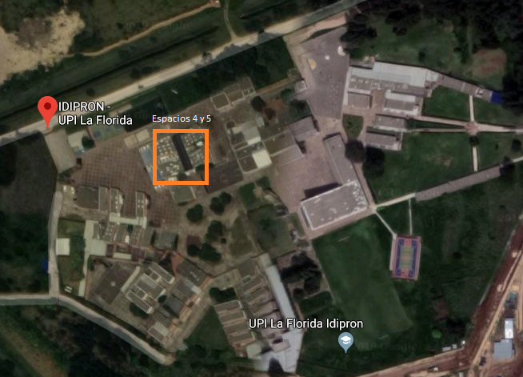 | 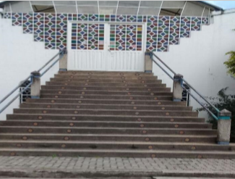
Imagen 4. Ubicación depósito No. 3 dentro de la UPI La Florida.  https://www.google.com/maps/place/IDIPRON+-+UPI+La+Florida/@4.7287996,-74.1580685,401m/data=!3m1!1e3!4m5!3m4!1s0x8e3f8317f6f6e39b:0x375672cb0995afda!8m2!3d4.7293863!4d-74.1590291 | Foto No. 26. Entrada principal de la edificación donde se encuentran los espacios 4 y 5

Convenciones Imagen No. 4:

Ubicación espacios No. 4 y 5 UPI la Florida

Características constructivas

Los espacios se encuentran ubicados en el costado nor-occidental de la Unidad de Protección Integral, en una construcción que presenta dos niveles; los espacios 4 y 5 fueron ubicados en el segundo nivel, en donde se encuentran salones de clase y actualmente no son utilizados para tal fin; en este sentido, cada uno cuenta con dos niveles y una “gradas” que al mismo tiempo sirven como escaleras y acceso para el segundo nivel. Es de aclarar que para estos espacios no se cuentan con mediciones de temperatura, humedad, iluminación, material particulado y contaminantes.

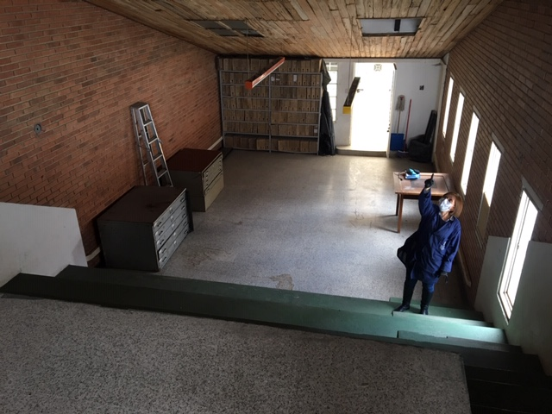
Gradas o escaleras
Segundo nivel
Segundo nivel
Foto No.27. Vista general espacio No. 4

Los dos cuentan con un área total de 11,6 mts. X 4,80 mts. Cada uno. Estos dos espacios no cumplen con lo establecido para el almacenamiento de la documentación, principalmente por el estado en el que se encuentra el techo de madera, lo cual facilita las filtraciones de agua que ha afectado directamente la documentación. En este sentido, la documentación se encuentra “protegida” con un plástico negro para evitar que se mojen los documentos. Adicionalmente, los espacios ubicados en una zona en donde los jóvenes han tenido acceso lo cual se han presentado acciones que van en contra de la conservación de la documentación.

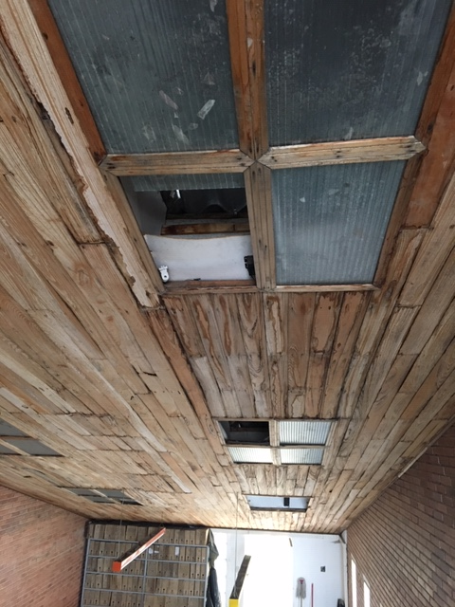 | 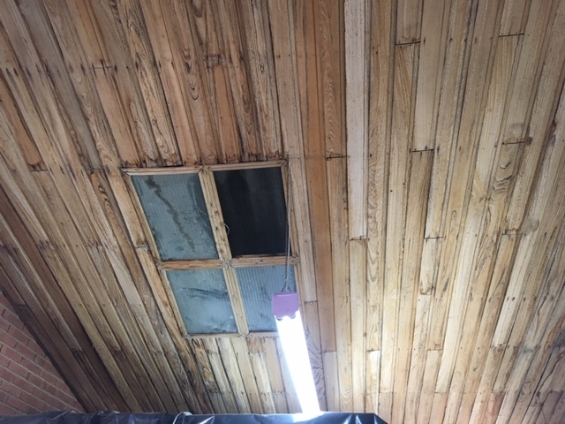
Foto No.28. Detalle techo espacio No. 4 | Foto No.29. Detalle techo espacio No. 5

En cuanto a la iluminación, los espacios cuentan luz natural que proviene directamente de las ventanas exteriores e incide directamente en la documentación debido a la ubicación de la estantería.

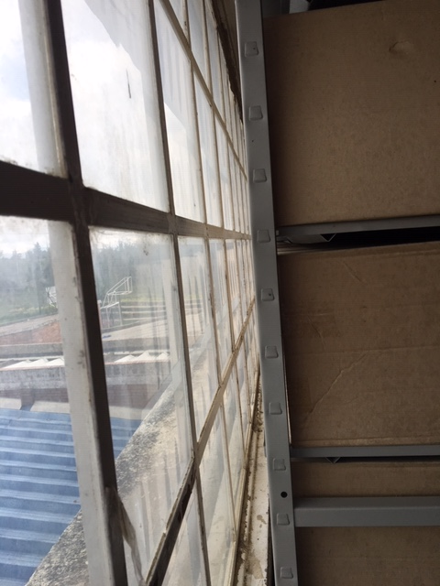 | 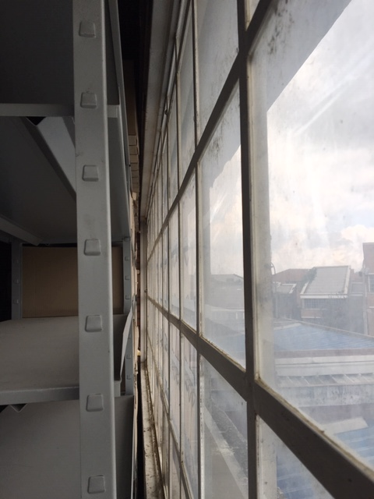
Foto No. 30. Detalle ventana espacio No. 4 | Foto No. 31. Detalles ventana espacio No. 5

Así mismo, los dos espacios cuentan con iluminación artificial (fluorescentes); para el caso del espacio No. 5, esta se ubica muy cerca de la estantería y sin ningún tipo de aislante o filtro UV que disminuya su incidencia, y aunque sólo se enciende en el momento de búsqueda y consulta de la documentación, la intensidad, duración y distribución debe ser controlada para minimizar el daño

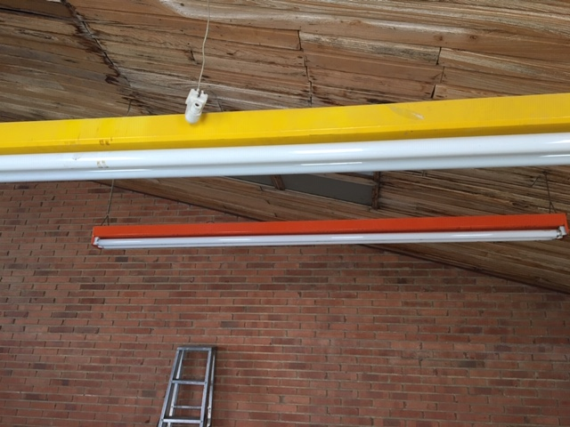 | 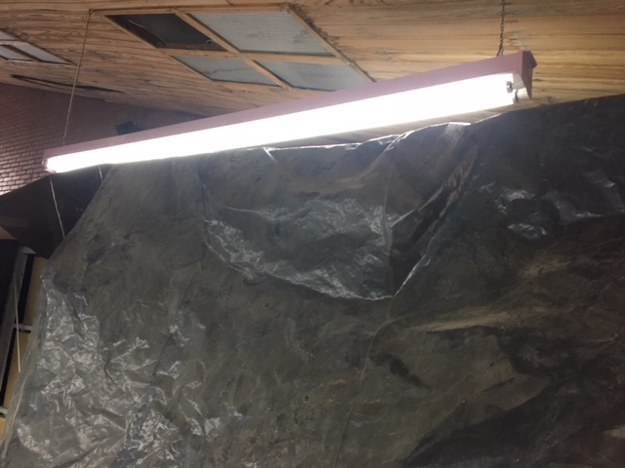
Foto No. 32. Detalle iluminación fluorescentes espacio No. 4 | Foto No. 33. Detalle iluminación fluorescentes espacio No.5

Almacenamiento

- Estantería: El espacio No 4. Cuenta con estantería fija metálica para el almacenamiento de cajas y carpetas ubicadas en el segundo nivel, estas no se encuentran debidamente instaladas por lo cual existe el riesgo para la documentación y el personal que labora en este lugar. Adicionalmente, cuenta con dos planotecas (en funcionamiento solo una) para la disposición física del material planimétrico, sin unidad de conservación, estas se encuentran oxidadas y los rodamientos internos en mal estado lo cual pone en riesgo su estado de conservación

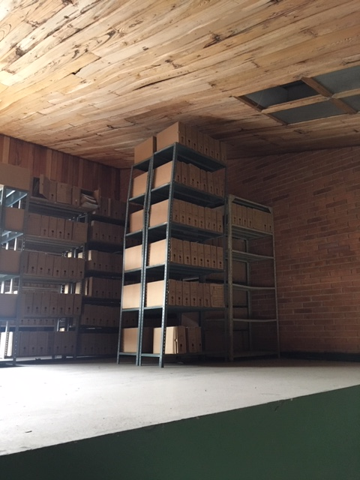 | 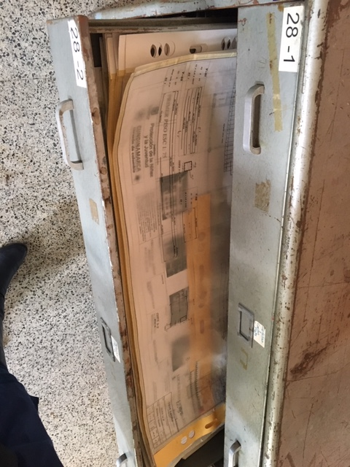
Foto No 34. Estantería metálica en espacio No 4. | Foto No.35. Detalle bandeja planoteca espacio No.4

En cuanto al depósito No. 5, cuenta con estantería metálica fija en el segundo nivel y estantería metálica rodante y fija metálica en el primer nivel, esta última necesita mantenimiento, debido a que uno de sus paneles laterales se encuentra suelto.

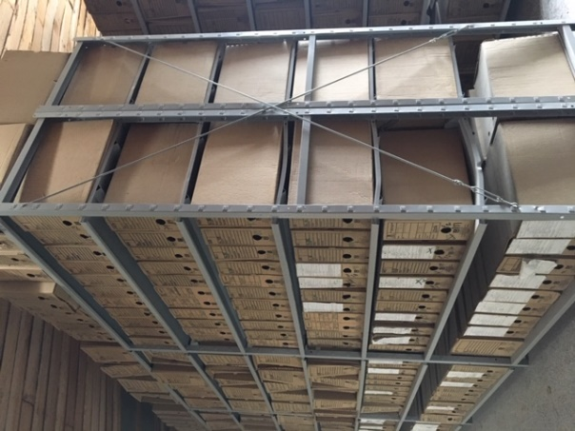 | 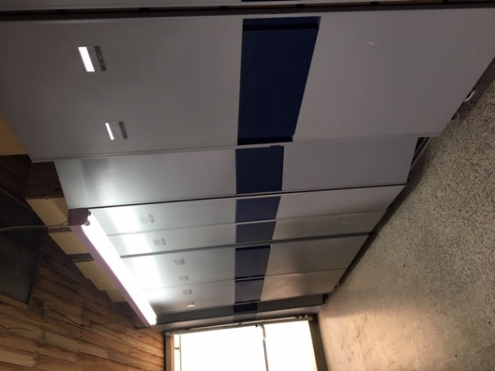
foto No.36. Estantería metálica espacio 5 | Foto No. 37. Estantería metálica rodante espacio No. 5. Panel suelto

- Unidades de almacenamiento contenedoras:

Espacio No 4. La documentación se encuentra almacenada en cajas de archivo X100 y X200 y el material planimétrico sin unidad de conservación.

Espacio No 5. Se observan cajas X100, X200, adicionalmente se ubican publicaciones en el segundo nivel cerca a la ventana.

- Unidades específicas: Se presentan carpetas de yute gr. 600 con pH ácido, argollados, documentación en sobres de manila y encuadernaciones:

- Sistemas de agrupación: Se observa el uso de ganchos legajadores, cosedora metálicos y ganchos legajadores plásticos.

Soportes, Formatos y Técnicas de elaboración

El soporte que más predomina en este espacio es el papel, papel químico, medios magnéticos (casetes, videos) y discos ópticos (CD). Así mismo se observa publicaciones lo cual indica la utilización de papeles especiales (papeles estucados) En cuanto a los formatos que se encuentran en estos espacios son carta y oficio. Para las técnicas gráficas se observan de tipo (máquina de escribir), tinta de impresión (blanco y negro y a color en el caso de las publicaciones), y tinta de bolígrafo.

Se observa que la documentación cuenta con material metálico como grapas y ganchos legajadores razón por la cual algunos documentos cuentan con manchas de óxido; en este sentido, este tipo de material está siendo retirado a medida que va siendo intervenida la documentación. Adicionalmente, por las unidades de conservación utilizadas el cual su pH es igual o menor a 4 y la misma calidad del papel, se observan soportes con decoloración. Así mismo, se observan deterioros como rasgaduras, suciedad superficial, suciedad acumulada, rasgaduras, faltantes de soporte, manchas de oxidación por contacto, presencia de adhesivo y cristalización de este, alteración cromática del soporte y oxidación y, por último, no existe un manejo adecuado de la información en otros soportes.

Salud ocupacional

- Elementos de protección personal: El personal que labora en estos espacios cuentan con bata, guantes de nitrilo y tapabocas y su uso es adecuado pero las condiciones del espacio pueden afectar la salud del personal

- Saneamiento ambiental: Hasta la fecha no se ha realizado ningún saneamiento ambiental al espacio

- Fumigación desratización y desratización: Por parte del área de Gestión Ambiental se realizan fumigaciones cada seis meses

- Mantenimiento y limpieza: La última jornada de limpieza que se realizó fue en abril de 2018. No se cuenta con un programa de mantenimiento y limpieza por lo cual el espacio presenta acumulación de material particulado. Los espacios cuentan con mucha acumulación de material particulado

Prevención de desastres

No se cuenta con un plan de emergencias específico para los archivos. El principal riesgo que presentan estos espacios es el acceso de los jóvenes que se encuentran internados en la UPI, el cual se han presentado situaciones que van en contra de la conservación de la documentación.

Deterioro biológico

Hasta el momento no se presenta documentación con deterioro biológico, pero por presentar condiciones de almacenamiento inadecuadas (espacios húmedos, sin ventilación, presencia de material particulado y contaminantes), se genera el ambiente propicio para la presencia de este deterioro y la pérdida parcial o total de la información.

Recomendaciones Archivo Central

Aspectos constructivos

- Debido a que las condiciones de almacenamiento no son adecuadas, se debe continuar con la gestión de adecuar un nuevo espacio que cumpla con los lineamientos para la conservación de la documentación.
- Para la adecuación del nuevo espacio se recomienda tener en cuenta lo establecido en el Acuerdo 049 de 2000 y la NTC 5921. (características constructivas, iluminación, ventilación, estantería).
- Se debe cumplir con las mediciones diarias de humedad y temperatura por lo cual se deberá adquirir equipos especializados para su medición, y contar con la persona que realice seguimiento y control.
- Una vez trasladada la documentación al nuevo espacio solicitar ya sea al Archivo de Bogotá o por contratación el saneamiento ambiental para el nuevo espacio de almacenamiento. Establecer periodicidad para llevar a cabo este proceso.
- Realizar la adquisición de equipos adecuados para realizar las actividades de seguimiento y control de humedad y temperatura en este espacio.
- Realizar mediciones de material particulado y contaminantes en este espacio para identificar la cantidad de material que ingresa a este espacio y tomar medidas preventivas para disminuir su incidencia en la documentación. Este servicio lo realiza el Archivo de Bogotá o puede ser contratado
- Realizar mediciones de iluminación (lux) con el fin de tomar medidas preventivas y evitar riesgos de deterioro que afecten directamente la documentación. Este servicio lo realiza el Archivo de Bogotá o puede ser contratado.
- Procurar que el personal que labora en el Archivo Central realice sus actividades en un espacio específico para ello y no en el mismo depósito, esto con el fin de mejorar las condiciones de salud ocupacional y contribuir a la adecuada conservación de la documentación.

Almacenamiento

- Por seguridad del personal y de la documentación, la estantería del espacio No. 3 debe estar asegurada y/o anclada a la pared, por lo cual es necesario realizar esta adecuación.
- Se recomienda utilizar unidades de almacenamiento adecuadas para la documentación considerada como Conservación Total en la Tablas de Retención Documental y Tablas de Valoración Documental para el caso del Fondo Documental Acumulado.
- Capacitar al personal para realizar actividades de primeros auxilios a la documentación que se encuentre con deterioros físicos y detener su afectación.
- Continuar con la eliminación del material metálico como ganchos de cosedora y legajadores.
- Garantizar que la cantidad de estantería este acorde al crecimiento documental de la entidad, la documentación no debe ser dispuesta en el piso y en adecuadas condiciones. Las características de esta estantería deben cumplir con los parámetros establecidos en el Acuerdo 049 de 2000.
- Mejorar las condiciones de almacenamiento del material planimétrico debido a que la estantería con la que se cuenta no es recomendable para la conservación de este tipo de formato (planoteca vertical espacio No. 3 y estantería en mal estado de conservación espacio No. 4).
- Realizar mantenimiento preventivo a la estantería que no cuente con un adecuado funcionamiento
- Realizar identificación de soportes analógicos con el fin de determinar cantidades y estrategias de conservación. El archivo de Bogotá envío un formato “FICHA DE IDENTIFICACIÓN Y CLASIFICACIÓN DE DOCUMENTOS ANALÓGICOS Y SUS ELEMENTOS CONEXOS” el cual ayudará a identificar este tipo de soportes que conforman los expedientes de la entidad y mejorar su almacenamiento para asegurar su conservación.

Salud ocupacional

- Continuar con el uso de los elementos de protección personal para las labores de archivo.
- Elaborar programa de limpieza y mantenimiento de espacios con el fin de evitar acumulación de material particulado en los espacios de archivo y mejorar las condiciones de almacenamiento de la documentación. Esta actividad deberá ser ejecutada por personal debidamente capacitado y con insumos adecuados.
- Continuar con las fumigaciones para la desinsectación y desratización en el espacio nuevo para el almacenamiento de la documentación. Se debe realizar una armonización con el área de Gestión ambiental para establecer productos que no afecten la conservación de la documentación y su periodicidad.
- Realizar actividades de saneamiento ambiental para mejorar las condiciones del personal que realiza sus actividades en estos espacios y contribuir a la adecuada conservación de la documentación.

Prevención de desastres

- Indispensable elaborar un plan de emergencias en los cuales se debe tener en cuenta los riesgos potenciales de los espacios del archivo central que son: Inundación, terremoto, incendio y vandalismo. Este plan de emergencias debe indicar que hacer antes durante y después de un siniestro. En este mismo sentido, es importante la capacitación del personal para determinar las acciones a tomar. Este plan de emergencias debe estar articulado con el Plan de prevención, preparación y respuesta ante emergencias de la entidad.
- Aumentar la seguridad de la documentación, en los últimos días se han presentado acciones que van en contra de la conservación de la información. Es importante difundir el valor patrimonial e histórico que presentan estos documentos a los jóvenes que se encuentran en esta UPI.
- Asegurar las recargas periódicas de los extintores que se encuentran ubicados en los espacios de archivo.
- Instalar en el nuevo espacio de almacenamiento un Sistema contra incendios que favorezca la conservación de la documentación.
- Identificar los riesgos asociados a la conservación documental, y proponer lineamientos para su mitigación en los mapas de riesgos de la entidad.

Deterioro biológico

- Identificar la documentación con deterioro biológico y realizar su respectivo aislamiento e inventario documental.
- Elaborar instructivo para el manejo de documentación de deterioro biológico y socializarlo.
- Realizar la respectiva valoración (eliminación o conservación total) para que en el momento de establecer la cantidad de documentos a los que se les va a realizará los procesos de desinfección, esto ayuda en el momento de establecer costos y personal para la ejecución de este procedimiento. Para esta actividad es indispensable las Tablas de valoración documental. TVD.
- Realizar la respectiva capacitación al personal para el manejo de la documentación con deterioro biológico ya que pone en riesgo su salud.

ARCHIVO MISIONAL

En el archivo misional se conservan todas las Historias sociales de los NNAJ, por lo cual esta documentación es de conservación total. Este espacio se ubica en la Calle 15 N.º 13- 86- Santa fé, barrio La Capuchina, sobre dos vías principales, las Caracas y la calle 15 que cuentan con tránsito vehicular continuo. La entrada principal del espacio de archivo da directamente hacia la calle 15.

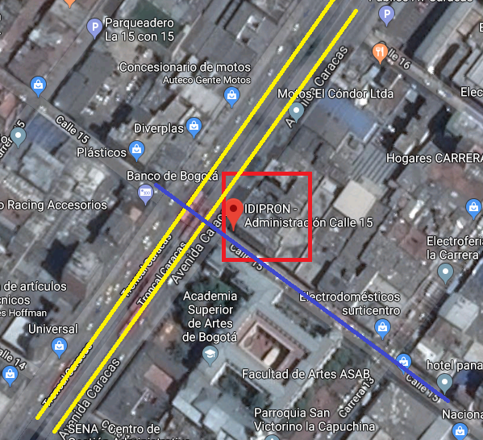

Convenciones:
Ubicación Idipron calle 15
Ubicación Avenida Caracas
Ubicación Calle 15

Características constructivas

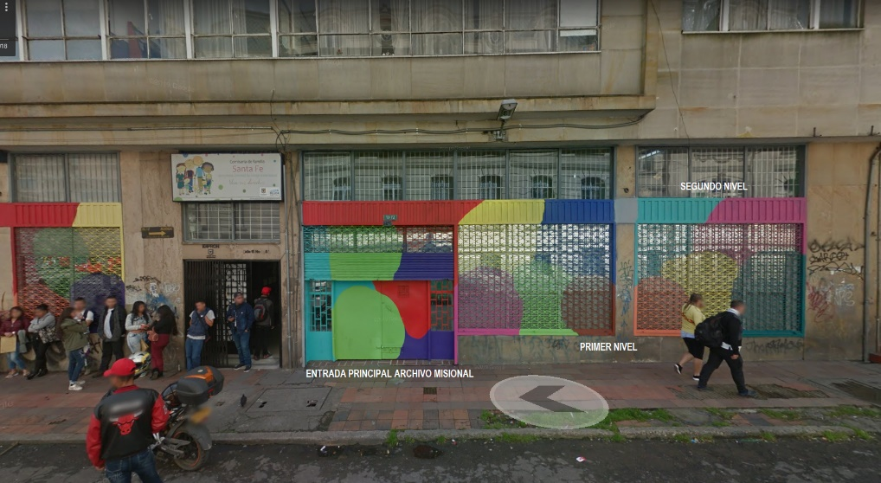

Imágenes No 5 y 6. Ubicación sede Administración calle 15 donde se ubica el Archivo Misional de la entidad
https://www.google.com/maps/place/IDIPRON+-+Administraci%C3%B3n+Calle+15/@4.6051746,-74.0788188,126m/data=!3m1!1e3!4m5!3m4!1s0x8e3f990aed3a6629:0xbdac64ebceaef18b!8m2!3d4.6051693!4d-74.0785292
Este espacio cuenta con dos niveles, el primero (9.5mts X 10,20 mts aproximadamente) es utilizado para el almacenamiento de las historias sociales, cuenta con dos baños los cuales se recomiendan revisar periódicamente con el fin de evitar cualquier situación de riesgo para la documentación. En la segunda planta, (4 mts x 10.20 mts) se ubica mobiliario para el almacenamiento y puestos de trabajo para el desarrollo de las actividades de organización y clasificación. Es de aclarar que para estos espacios no se cuentan con mediciones de temperatura, humedad, iluminación, material particulado y contaminantes.

En cuanto a las instalaciones eléctricas, en general se encuentran en buen estado, pero se recomienda revisar las que se encuentran ubicadas en el segundo piso para evitar cualquier contratiempo

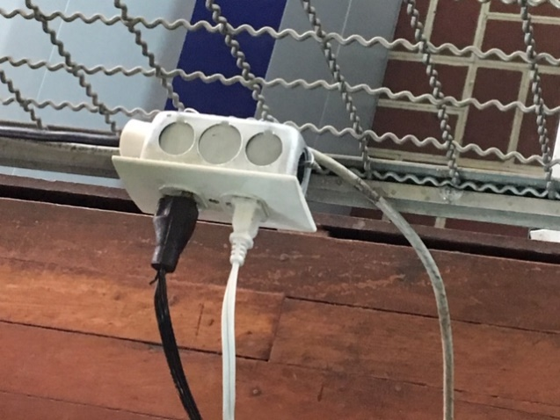 | 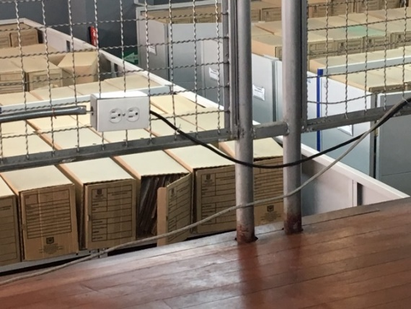
Foto No 38. Detalle instalación eléctrica segundo nivel | Foto No39. Detalle instalación eléctrica segundo nivel

La ventilación es natural, por lo cual las corrientes de aire provienen de la entrada principal, al estar ubicado sobre una vía principal el ingreso de material particulado, gases ácidos, oxidantes y contaminantes es alto, los cuales se depositan directamente sobre las unidades de conservación y documentación

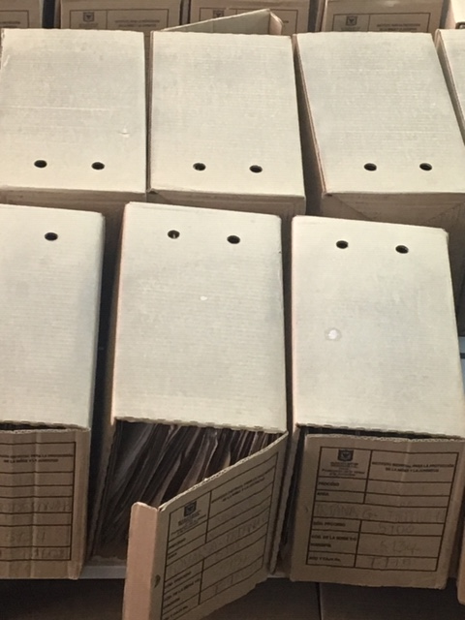
Foto No.40. Nivel de suciedad en unidades de almacenamiento,
se observan manchadas por material particulado

En cuanto a la iluminación se presenta luz natural que proviene de las ventanas y artificial (fluorescentes e incandescentes), algunos de los bombillos no se encuentran en funcionamiento, la luz del primer piso se enciende cuando se realizan las actividades de trabajo en esta área; el tiempo restante permanecen apagadas, lo cual resulta ser una buena práctica de conservación lo cual disminuye su incidencia y adicionalmente para el ahorro de energía.

Así mismo, en el segundo piso se ubica una claraboya en vidrio el cual en días anteriores presentó filtración de aguas lluvias al espacio

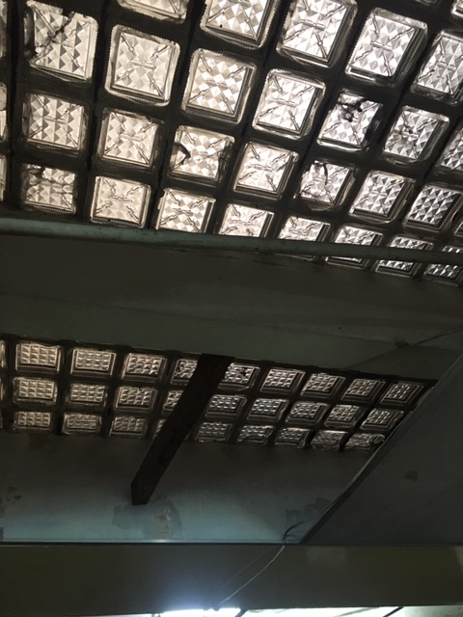
Foto No. 41. Detalle claraboya ubicada en el segundo nivel

Adicionalmente, se ha evidenciado la presencia de roedores en los espacios los cuales ingresan por la entrada principal debido a que presenta una separación entre el piso y la puerta considerable para su ingreso. Así mismo, justo frente del espacio se ubica una caja o alcantarilla parcialmente con faltantes en su estructura.

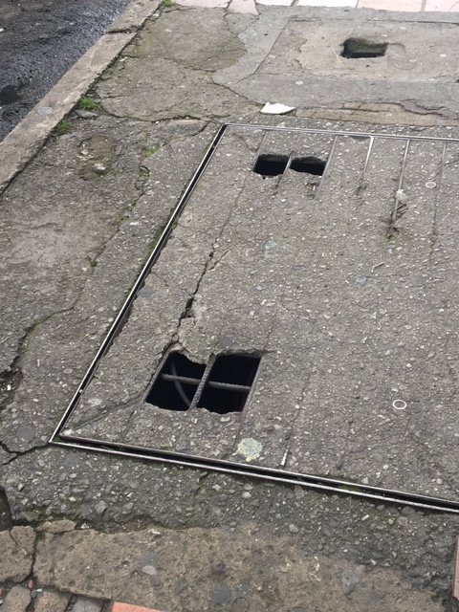
Foto No. 42. Alcantarilla o caja ubicado frente a la entrada principal
por donde posiblemente provienen los redores

Almacenamiento
- Estantería: En el primer y segundo nivel cuentan con estantería metálica rodante y estantería metálica fija abierta

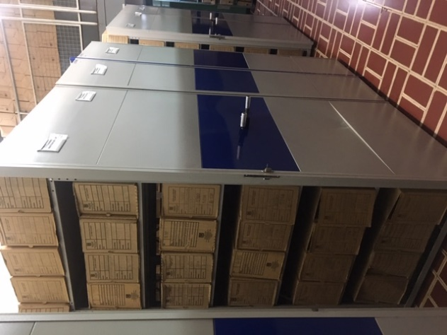 | 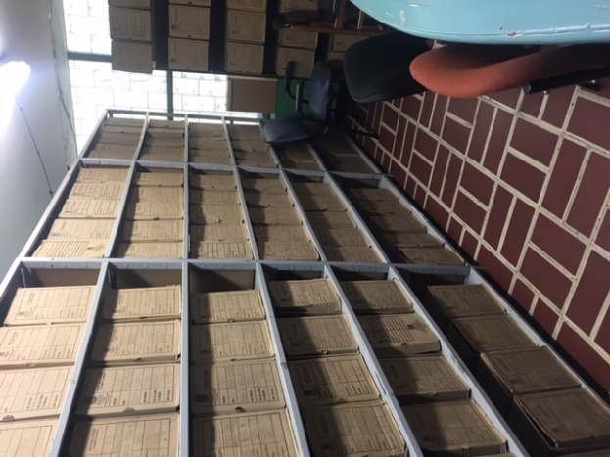
Foto No. 43. Estantería metálica rodante | Foto No. 44. Estantería metálica fija

Pero la estantería no es suficiente teniendo en cuenta el crecimiento documental debido a que se aproximadamente se están recibiendo 161 cajas anuales (aproximadamente), razón por la cual alguna documentación no cuenta con estantería y está siendo ubicada directamente en el piso. Es este sentido, se debería contemplar la adquisición de más estantería u otro espacio para su almacenamiento.

En cuanto a su ubicación, la estantería rodante se encuentra separada de los muros, pero la fija no. Adicionalmente, la estantería del segundo piso (cerca de las escaleras), no es posible el acceso a la documentación debido que la separación de módulo a módulo es de 50 cm aprox., lo cual en el Acuerdo 049 de 2000 indica que “el espacio de circulación entre cada módulo de estantes debe tener un mínimo de 70 cm. y un corredor central mínimo de 120 cm”.

- Unidades de almacenamiento contenedoras:
Cajas x 200 y cajas x100. Las cajas que se encuentran en el último entrepaño se evidencia manchas por acumulación de polvo o partículas contaminantes por falta de limpieza.

- Unidades específicas: Se presentan carpetas de yute gr. 600 con pH ácido.

- Sistemas de agrupación: Gancho legajador plástico, pero en menor cantidad se presenta gancho legajador metálico, estos se van eliminando a medida de la intervención de los documentos.

Soportes, Formatos y Técnicas de elaboración

El soporte que más predomina en este espacio es el papel, papel químico, medios magnéticos (casetes, videos) y discos ópticos (CD). En cuanto a técnicas gráficas se presentan de tipo (máquina de escribir), tinta de impresión y tinta de bolígrafo.

Se observa que la documentación cuenta con material metálico como grapas y ganchos legajadores razón por la cual algunos documentos cuentan con manchas de óxido; en este sentido, este tipo de material está siendo retirado a medida que va siendo intervenida la documentación. Adicionalmente, por las unidades de conservación utilizadas el cual su pH es igual o menor a 4 y la misma calidad del papel, se observan soportes con decoloración. Así mismo, se observan deterioros físicos como rasgaduras y suciedad superficial.

Salud ocupacional
- Elementos de protección personal: El personal que labora en estos espacios cuentan elementos de seguridad, pero no los utilizan.
- Saneamiento ambiental: A la fecha no se ha realizado ningún saneamiento ambiental al espacio
- Fumigación desratización y desratización: Por parte del área de Gestión Ambiental se realizan fumigaciones para insectos y desratización cada seis meses.
- Mantenimiento y limpieza: Se realizan actividades de limpieza al espacio dos veces a la semana, pero no a la estantería y unidades contenedoras, lo cual se evidencia en el estado de conservación de estas.

Prevención de desastres

La entidad no cuenta con un plan de emergencias específico para la salvaguarda de los archivos, en cumplimiento a lo establecido en los Planes de prevención, preparación y respuesta ante emergencias de las diferentes Sedes, Unidades de Protección Integral y Comedores de la entidad. El espacio cuenta con dos extintores.

Deterioro biológico

El espacio ha presentado ingreso de roedores que han ingresado por la puerta principal. No presenta deterioro biológico por bacterias y microorganismos.

Recomendaciones Archivo Misional

Aspectos constructivos

- Revisar periódicamente las instalaciones sanitarias que se ubican en el primer piso, esto para evitar cualquier contratiempo que pueda afectar la conservación de la documentación.
- Con el fin de evitar el ingreso de roedores al archivo, se sugiere instalar una lámina delgada en el espacio que se encuentra entre la puerta y el piso. Adicionalmente, contribuye a evitar el ingreso de material particulado y contaminantes al mismo.
- Realizar la adquisición de equipos adecuados para realizar las actividades de seguimiento y control de humedad y temperatura en este espacio.
- Realizar mediciones de material particulado y contaminantes en este espacio para identificar la cantidad de material que ingresa a este espacio y tomar medidas preventivas para disminuir su incidencia en la documentación. Este servicio lo realiza el Archivo de Bogotá o puede ser contratado
- Realizar mediciones de iluminación (lux) con el fin de tomar medidas preventivas y evitar riesgos de deterioro que afecten directamente la documentación. Este servicio lo realiza el Archivo de Bogotá o puede ser contratado.

Almacenamiento

- Realizar periódicamente mantenimiento a la estantería que garantice su adecuado funcionamiento y contribuya a la adecuada conservación del acervo documental
- Continuar con el uso de cajas X-200 para el almacenamiento de la documentación, las cajas X-100 son adecuadas para el almacenamiento de archivo histórico.
- Contemplar la adquisición de más estantería u otro espacio para el almacenamiento de la documentación que se encuentra ubicado en mesas y en el piso.
- Capacitar al personal para realizar actividades de primeros auxilios a la documentación que se encuentre con deterioros físicos y detener su afectación.
- Continuar con la eliminación del material metálico como ganchos de cosedora y legajadores.
- Los documentos cuya retención sea de conservación total, en este caso las Historias Sociales, deberán ser almacenados en carpetas que no requieran perforaciones de los documentos, debido a que con el tiempo se presentan diversos deterioros físicos (rasgaduras y roturas en soporte) que generan perdida de información y de las características originales del soporte. Adicionalmente, para esta documentación se recomienda el uso de carpetas cuatro aletas en un material estable y libre de ácido. (NTC 5397:2005 “Materiales para Documentos de Archivo en Soporte Papel. Características de Calidad” – Guía AGN “Especificaciones para Cajas y Carpetas de Archivo”, (2009).
- Realizar identificación de soportes analógicos con el fin de determinar cantidades y estrategias de conservación. El archivo de Bogotá envío un formato “FICHA DE IDENTIFICACIÓN Y CLASIFICACIÓN DE DOCUMENTOS ANALÓGICOS Y SUS ELEMENTOS CONEXOS” el cual ayudará a identificar este tipo de soportes que conforman los expedientes de la entidad.

Salud ocupacional

- Se recomienda el uso de los elementos de protección personal para las labores de archivo ya que contribuye en disminuir enfermedades generadas por los trabajos en archivo.
- Elaborar programa de limpieza y mantenimiento de espacios con el fin de evitar acumulación de material particulado en los espacios de archivo y mejorar las condiciones de almacenamiento de la documentación de archivo. Esta actividad deberá ser ejecutada por personal debidamente capacitado y con insumos adecuados.
- Realizar actividades de saneamiento ambiental periódicos, existe la opción de ser realizados con el Archivo de Bogotá o por contratación.
- Continuar con las fumigaciones para la desinsectación y desratización en el espacio nuevo para el almacenamiento de la documentación. Se debe realizar una armonización con el área de Gestión ambiental para establecer productos que no afecten la conservación de la documentación y su periodicidad.
- Se recomienda no consumir alimentos en los espacios de archivo.
- Realizar capacitaciones en materia de conservación para todo el personal de planta que realizan actividades en el archivo misional sobre conceptos de conservación. Así mismo, capacitarlos técnicamente para ejecutar actividades en primeros auxilios.

Prevención de desastres

- Indispensable elaborar un plan de emergencias en los cuales se debe tener en cuenta los riesgos potenciales de los espacios del archivo central que son: Inundación, terremoto, incendio y vandalismo. Este plan de emergencias debe indicar que hacer antes durante y después de un siniestro. En este mismo sentido es importante la capacitación del personal para determinar las acciones a tomar. Este plan de emergencias debe estar articulado con el Plan de prevención, preparación y respuesta ante emergencias de la entidad.
- Asegurar las recargas periódicas de los extintores que se encuentran ubicados en los espacios de archivo.
- Instalar en el nuevo espacio de almacenamiento un Sistema contra incendios que favorezca la conservación de la documentación.

Deterioro biológico

- Hasta el momento no se evidencia documentación con este tipo de deterioro, pero si se llega presentar, se debe identificar la documentación con deterioro biológico y realizar su respectivo aislamiento e inventario documental.

ARCHIVOS DE GESTIÓN

Para realizar el presente diagnóstico, se llevó a cabo las visitas a cada una de las áreas y sus correspondientes archivo de gestión, Unidades de Protección Integral, Comedor y Economato de San Blas, teniendo en cuenta lo establecido en la normatividad y lineamientos mencionados anteriormente. Es importante señalar que los procesos de conservación deben ser reflejados en todo el ciclo vital del documento, es decir desde su producción, trámite, hasta su disposición final.

No | Espacios de Archivos de gestión visitados
1 | Área Psicosocial y justicia restaurativa
2 | Área de Territorio Calle
3 | Área de Convenios
4 | Área de Administración calle 15
5 | Área de Espiritualidad
6 | Área de Psicosocial
7 | Área de Educación
8 | Área de Territorio
9 | Área de Salud
10 | Área de Nómina, Liquidaciones y carrera administrativa
11 | Área de Capacitación y bienestar
12 | Área de Control interno
13 | Área de Administración Documental
14 | Área de Atención al ciudadano
15 | Área de Almacén
16 | Área de Tesorería
17 | Área de Control Interno Disciplinario
18 | Área de Sistemas
19 | Área de Salud y seguridad en el trabajo
20 | Área de Contabilidad
21 | Área de Presupuesto
22 | Unidad de Protección Integral Calle 32
23 | Unidad de Protección Integral La Florida
24 | Escuela de Formación Integral El Redentor
25 | Unidad de Protección Integral Distrito Joven (Convenios)
26 | Unidad de Protección Integral Liberia
27 | Oficina Asesora Jurídica
28 | Área de Infraestructura
29 | Área de Ambiental
30 | Servicios Públicos
31 | Área de Planeación
32 | Área de Administración Financiera
33 | Área de Transporte
34 | Área de Investigaciones
35 | Unidad de Protección Integral La 27
36 | Unidad de Protección Integral La Florida
37 | Unidad de Protección Integral Normandía
38 | Unidad de Protección Integral Luna Park
39 | Unidad de Protección Integral Oasis
40 | Subdirección de Métodos Educativos y Operativos
41 | Unidad de Protección Integral Perdomo
42 | Espacio de archivo Unidad de Protección Integral Bosa (en Perdomo)
43 | Unidad de Protección Integral Arborizadora Alta
44 | Unidad de Protección Integral La Favorita
45 | Unidad de Protección Integral La Rioja
46 | Unidad de Protección Integral Santa Lucia
47 | Unidad de Protección Integral Molinos
48 | Unidad de Protección Integral Arcadia
49 | Unidad de Protección Integral San Francisco (Encuesta)
50 | Unidad de Protección Integral Servitá
51 | Unidad de Protección Integral Casa Belén
52 | Economato
53 | Comedor San Blas

En este sentido, es importante mencionar que en ningún archivo de gestión se han llevado a cabo mediciones de humedad, temperatura, iluminación y contaminantes atmosféricos para determinar las condiciones medioambientales que se presentan en cada uno; por lo cual, las observaciones de estas características se realizan teniendo en cuenta principalmente le estado de conservación de la documentación y la sensación térmica del espacio.

A continuación, se mencionarán los aspectos observados en cada una de las visitas a los diferentes archivos de gestión de las áreas y UPIS de la entidad para finalmente concluir con las recomendaciones que van encaminadas en pro a la conservación documental.

Características constructivas

Se evidencia que el 92% de las áreas cuentan con espacio de archivo para la disposición física de la documentación, pero se observa que el 8% equivalente a cuatro (4) áreas no cuentan con un espacio Espiritualidad, Bosa, Sistemas y Salud y seguridad en el trabajo, por lo cual la documentación se observa sobre muebles o directamente en el piso.

Gráfico No 1. Archivos que cuentan o no con espacios

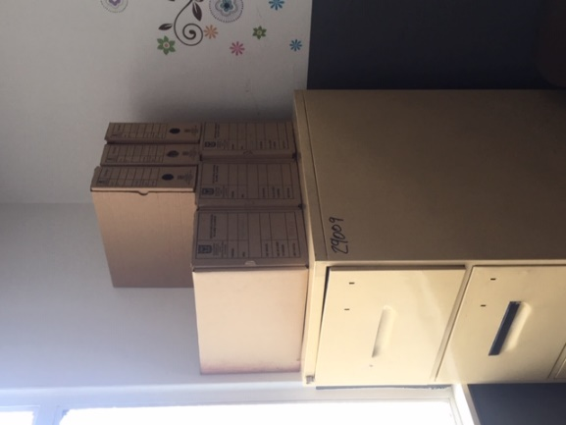 | 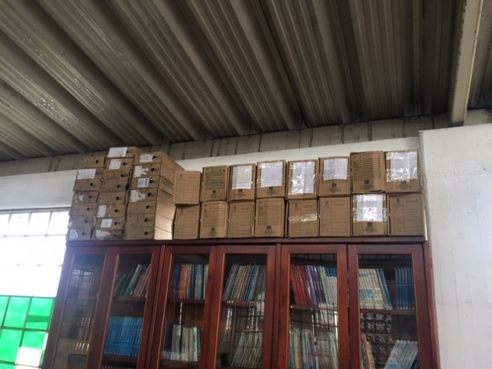
Foto No.45. Ubicación de cajas Área de Espiritualidad | Foto No.46. La documentación de Bosa es ubicada en la Biblioteca de Perdomo, sobre un mueble de madera utilizado para almacenar libros
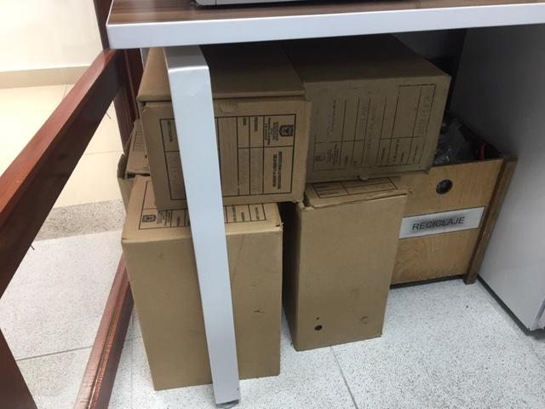 | 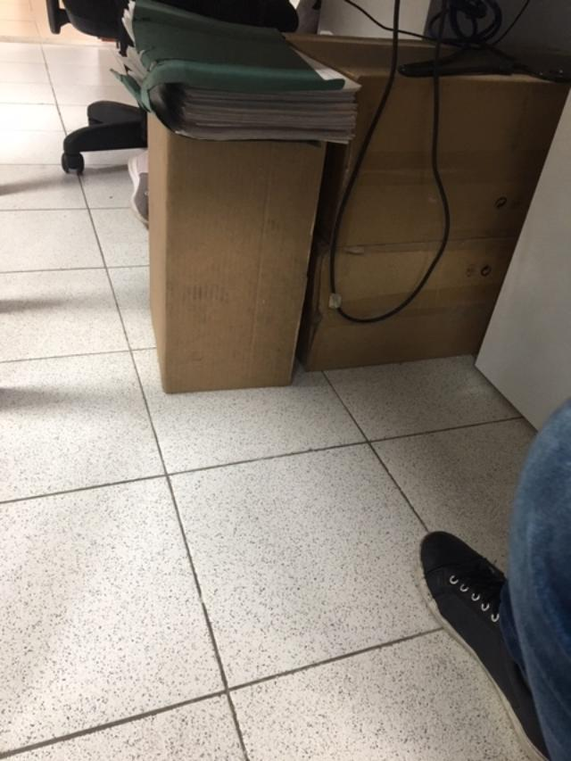
Foto No.47. Ubicación unidades de almacenamiento directamente en el piso del área de Sistemas | Foto No.48 Ubicación de unidades de almacenamiento directamente en el piso del área de Seguridad y salud en el trabajo

Así mismo, por la carencia de espacio se ha trasladado documentación de otras áreas (Almacén, Desarrollo humano, Seguridad y salud en el trabajo, Tesorería y Contabilidad) para la UPI de Perdomo, dejando la documentación acumulada, sin estantería y en condiciones no adecuadas para su conservación. Lo cual confirma que los espacios de archivos no son suficiente teniendo en cuenta el crecimiento documental de cada área.

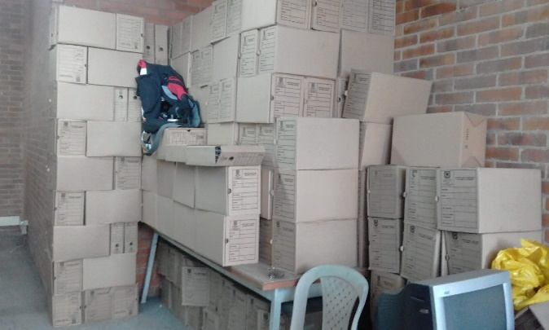 | 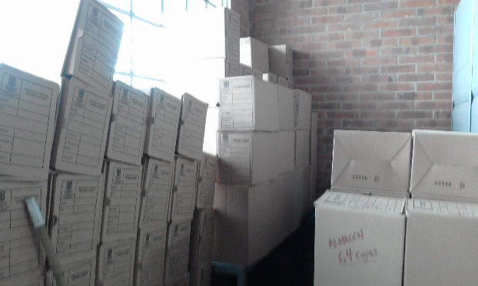
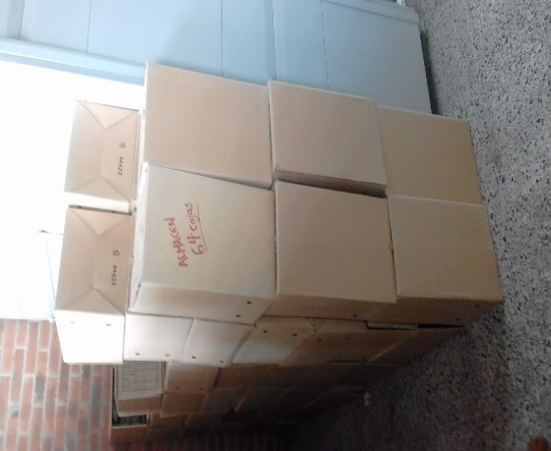

Foto No. 49. 50 y 51. Ubicación inadecuada unidades de almacenamiento de las áreas de Almacén, Desarrollo humano, Seguridad y salud en el trabajo, Tesorería y Contabilidad
Lo anterior, también se evidencia en la UPI de Normandía que, por falta de espacio para el almacenamiento de la documentación, se realizó la adecuación de un espacio debajo de las escaleras sin contar con los aspectos mínimos de conservación

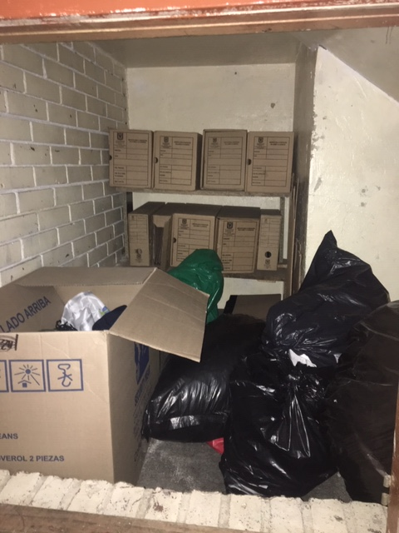
Foto No.52. Ubicación de unidades de almacenamiento en espacio bajo las escaleras en la UPI Normandía

Por otro lado, se evidencia que en general son adecuadas las características constructivas, ya que los materiales utilizados para la construcción de la edificación son resistentes al fuego y al agua (Ladrillo, pañete y pintura), existe sólo un caso en particular en donde se evidencia que la construcción de toda la edificación es en madera que es la UPI de la Calera, por lo cual se recomienda realizar inspecciones periódicas para evitar cualquier contratiempo que pueda afectar al documentación.

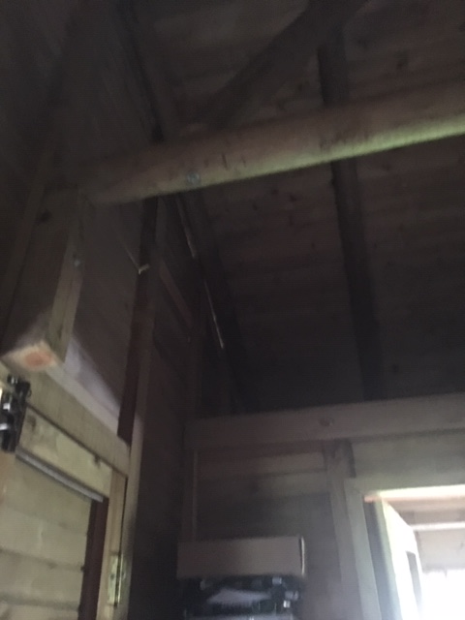 | 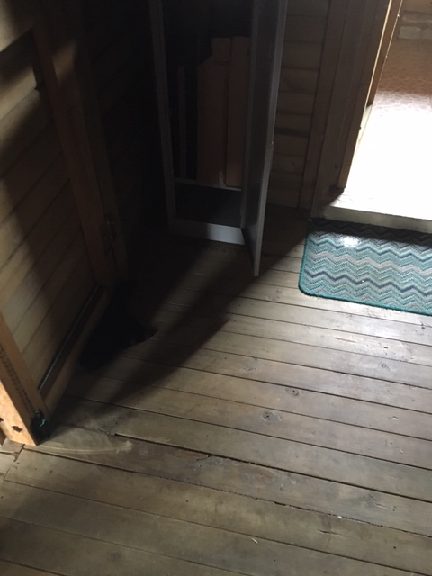
Fotos No. 53 y 54. Características constructivas de la UPI la Calera

Adicionalmente, se evidenció que en algunos archivos de gestión han presentado filtraciones de agua lluvia por el mal estado de la cubierta o techos. Este es el caso de Jurídica en Distrito Joven y calle 61, Luna Park, UPI Liberia, Nómina (inactivos) y el espacio en donde se encuentra ubicado la documentación del archivo de Bosa.

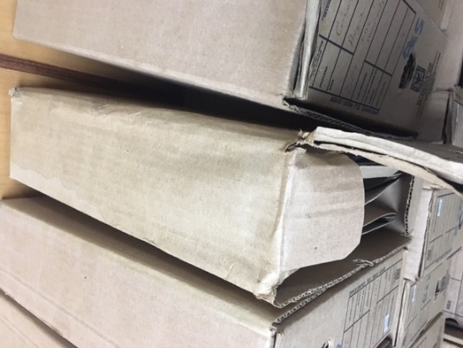 | 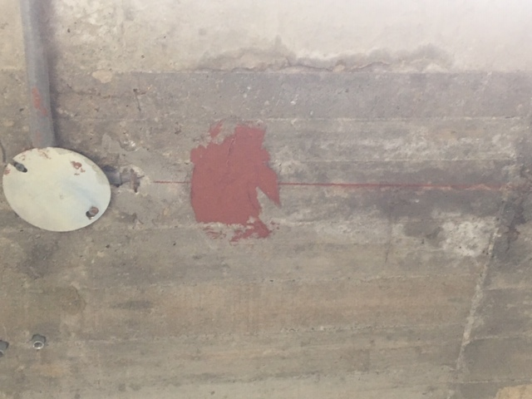
Foto No.55. Se observa unidad de conservación en mal estado debido a las filtraciones de agua que se presentaron en este espacio de Distrito Joven | Foto No. 56. Detalle donde se observa el mantenimiento de espacio por donde ingresaron filtraciones de agua lluvia al espacio de Jurídica Calle 61
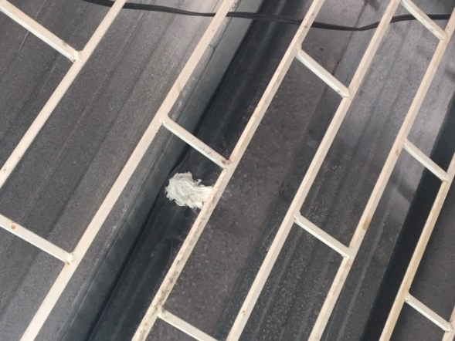 | 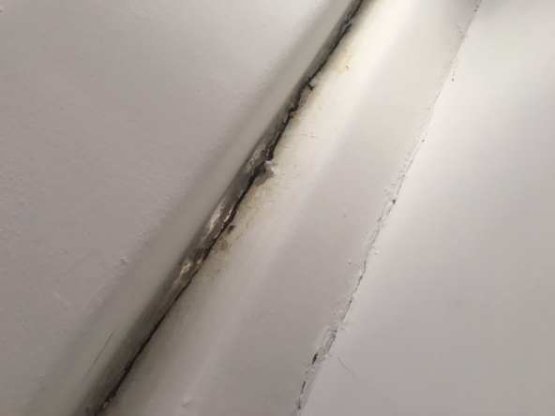
Foto No.57. Detalle de espacio en tejas en donde ingreso la humedad al espacio en UPI Luna Park | Foto No.58. Detalle espacio por donde se presentaron filtraciones de agua al espacio en UPI Liberia
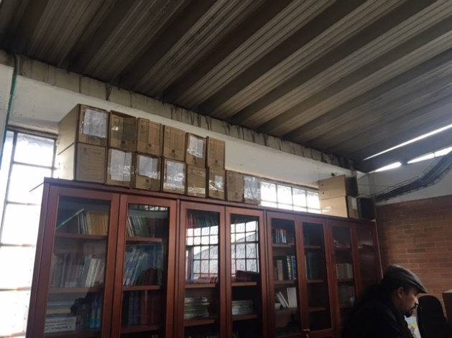
Foto No.59. Detalle manchas por ingreso de humedad al espacio en donde se encuentra
provisionalmente el archivo de la UPI Bosa
Así mismo, se evidencian espacios de archivos que se cuentan con instalaciones hidráulicas como (baños, bajantes, cocinas o algún otro tipo de instalación), que pueden afectar la conservación de la documentación, por lo cual la NTC 5921 indica “los sistemas de suministros de electricidad, gas y especialmente de agua no se deben ubica en los depósitos ni cerca a ellos.” En este sentido, se recomienda su revisión periódica para evitar cualquier contratiempo que pueda llegar afectar la documentación. Esta condiciones se presenta en: Territorio calle 15, UPI la Florida, Jurídica (espacios Distrito Joven), UPI Normandía, UPI Luna Park, UPI Oasis, Arcadia, Comedor San Blas y UPI la Calera; en el caso de la UPI de la 27 uno de los espacios se ubica cerca de la cocina y parqueadero.

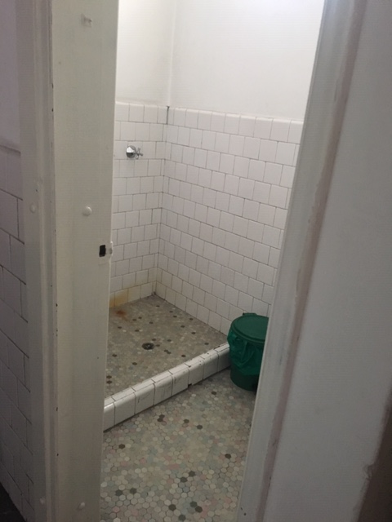 | 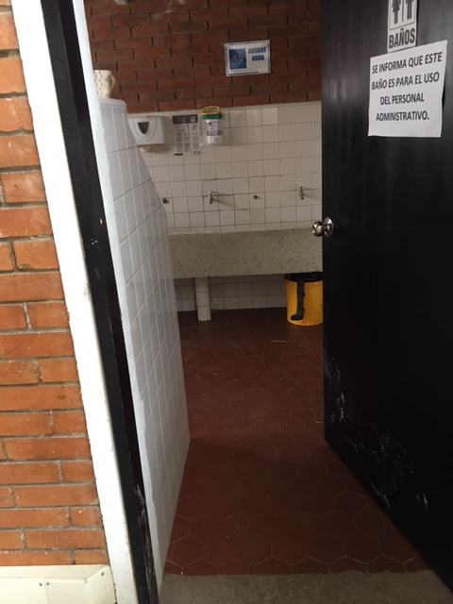
Foto No.60. Ubicación baño en área Territorio | Foto No.61. Ubicación de baño cerca a la estantería en UPI La Florida
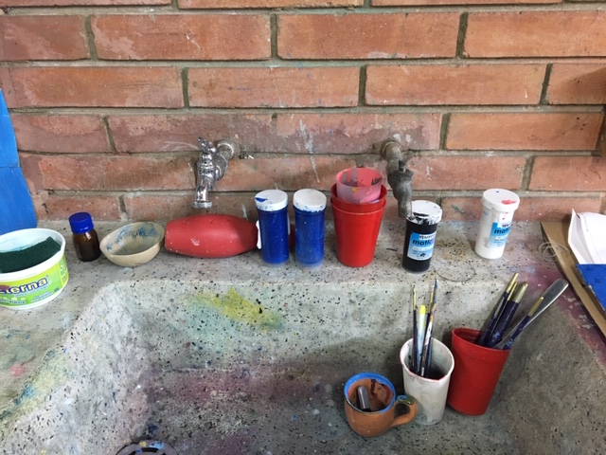 | 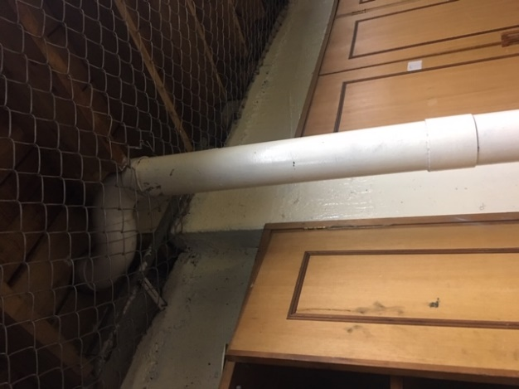
Foto No.62. Instalaciones hidráulicas en Archivo de gestión la Florida | Foto No.63. Bajante espacio en donde encuentra ubicado el archivo de gestión de Jurídica en Distrito Joven
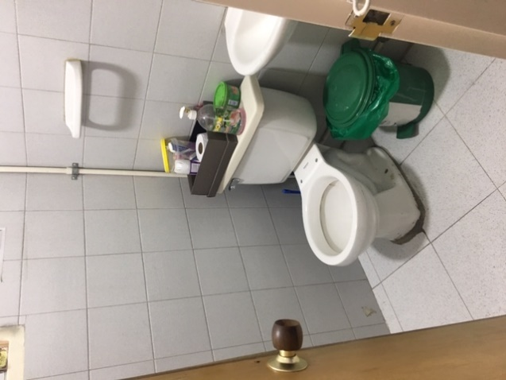 | 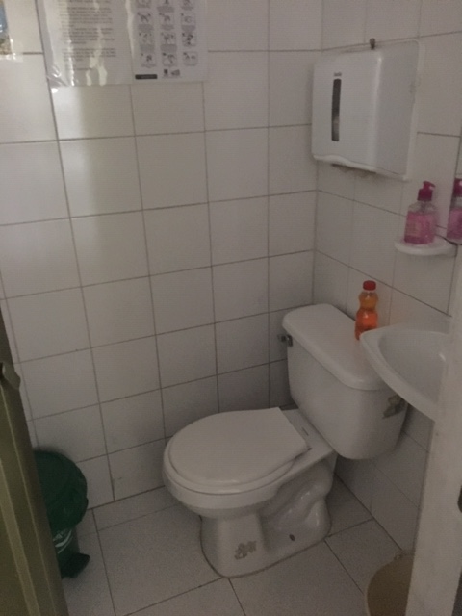
Foto No.64. Ubicación baño en espacio de archivo UPI Oasis | Foto No.65. Ubicación baño en espacio de Comedor San Blas
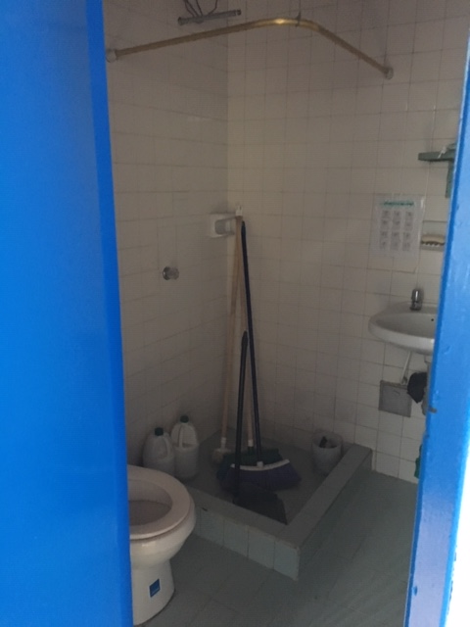 | 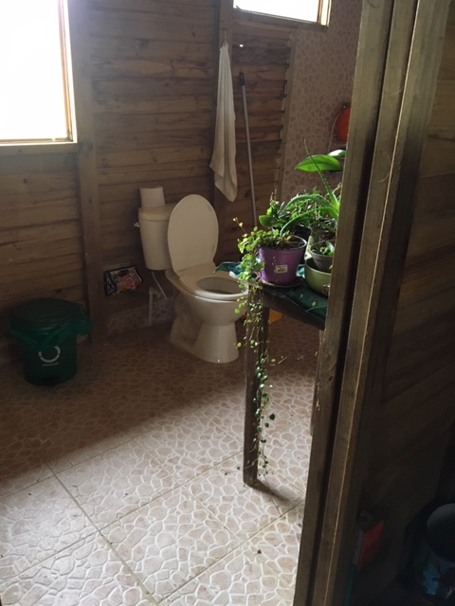
Foto No.66. Ubicación baño en espacio UPI Arcadia | Foto No.67. Ubicación baño en espacio UPI Calera

Por otro lado, se evidencia que todos los espacios cuentan con instalaciones eléctricas debido a que la mayoría se encuentran ubicados en las mismas oficinas o en donde se realizan las labores de archivo. La mayoría se encuentran en buen estado y en sus respectivas canaletas por lo cual solo se sugiere que sean revisadas periódicamente para evitar cualquier contratiempo que afecte la conservación de la documentación; sin embargo, existen espacios en donde estas instalaciones se encuentran sobre la estantería y no en las condiciones más adecuadas como lo son: Archivo Florida, UPI Luna Park, Depósito centralizado de la sede de la 61 y Nómina.

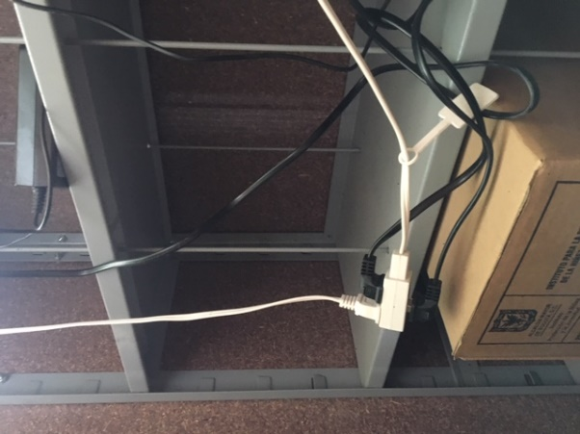 | 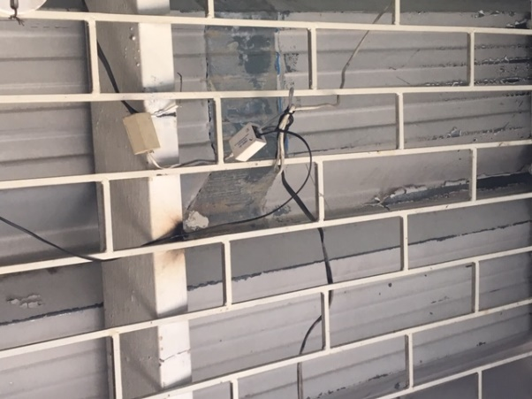
Foto No.68. Instalaciones eléctricas en estantería UPI Florida | Foto No.69. Instalaciones eléctricas en espacio de UPI Luna Park
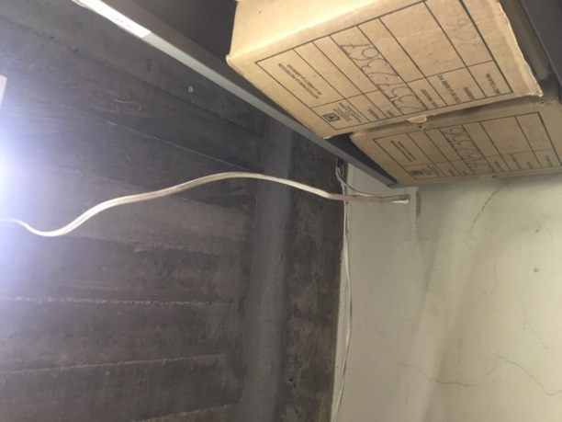 | 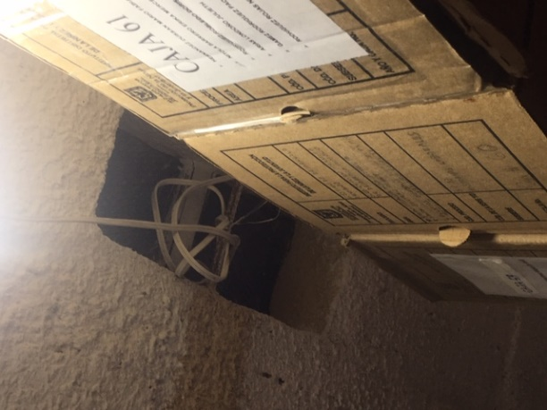
Foto No.70. Ubicación instalaciones eléctricas archivo de gestión Calle 61 | Foto No.71. Ubicación instalaciones eléctricas espacio Nomina Inactivos

Así mismo, encontramos que los espacios de archivo cuentan con iluminación natural en un 31%, artificial 18% y con los dos tipos el 51% de los espacios.

Gráfico No 2. Porcentaje tipos de iluminación en espacios de archivo

En este sentido, se evidencia que algunos de los espacios que presentan iluminación natural esta incide directamente en la documentación, lo cual no es recomendable para la conservación de la documentación, debido principalmente a que este factor genera diversos deterioros que pueden llegar a ser irreversibles. Lo anterior, se presenta en los siguientes archivos: Territorio, Atención al ciudadano, Tesorería, UPI Luna Park, Economato, Comedor San Blas, Bosa, UPI la Florida, UPI Arborizadora Alta y UPI la Rioja, sobre este tema la NTC 5921 menciona lo siguiente “Se debe excluir la luz solar directa. En una edificación que no esté diseñada principalmente como depósito, pero que no ha sido adaptado para tal fin, se deben bloquear las ventanas o por lo menos cubrirlas con persianas o con filtros UV, o ambos en los vidrios”.

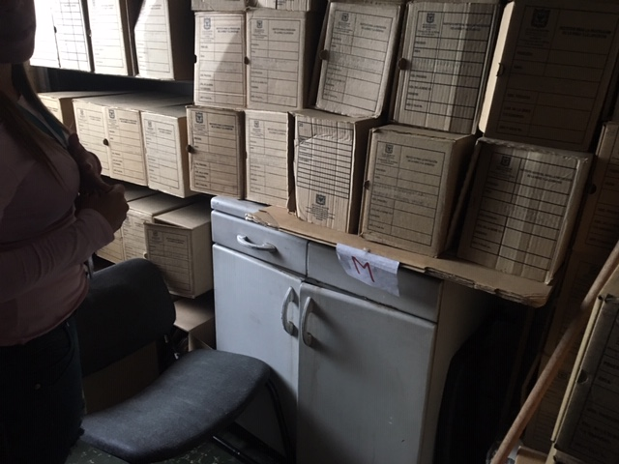 | 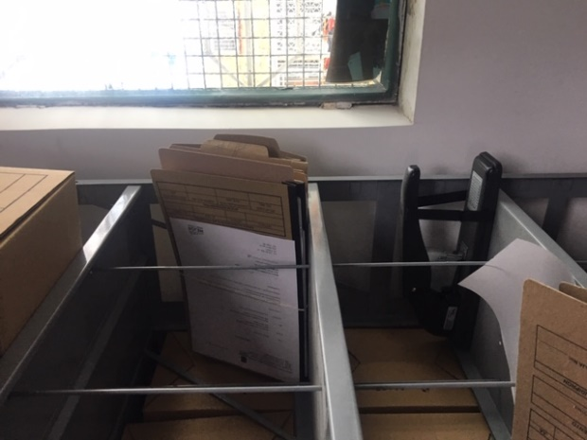
Foto No.72. Incidencia directa de iluminación natural en cajas de archivo área Territorio | Foto No.73. Incidencia iluminación natural en espacio de archivo del área de Atención al ciudadano
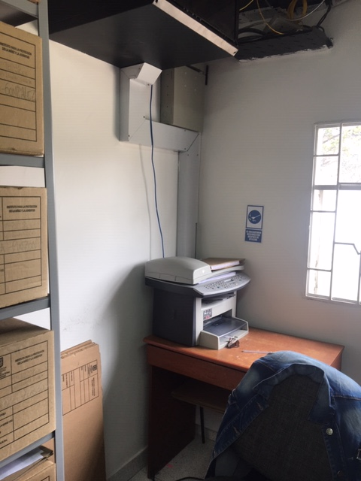 | 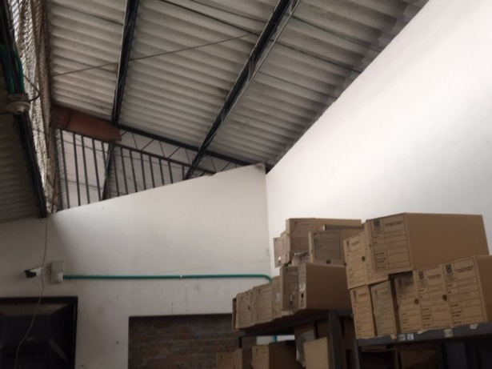
Foto No.74. Incidencia de iluminación natural en espacio de UPI Luna Park | Foto No.75. Incidencia iluminación natural en espacio de Economato San Blas
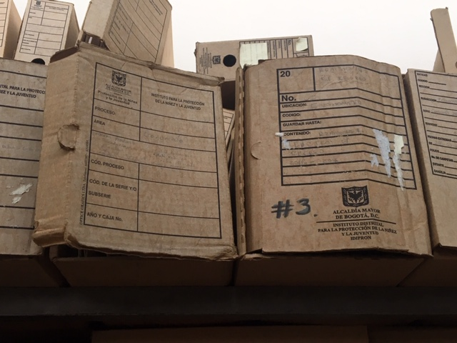 | 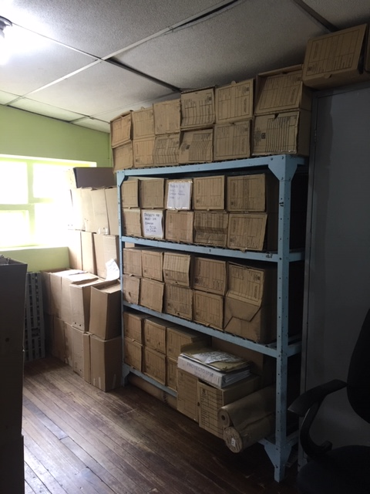
Foto No.76. Detalle estado de las cajas por incidencia a la luz natural Economato San Blas | Foto No.77. Incidencia iluminación natural Comedor San Blas
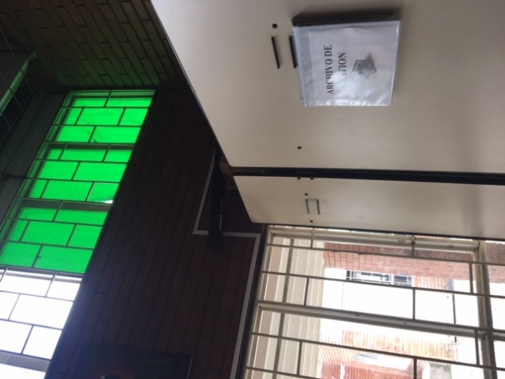 | 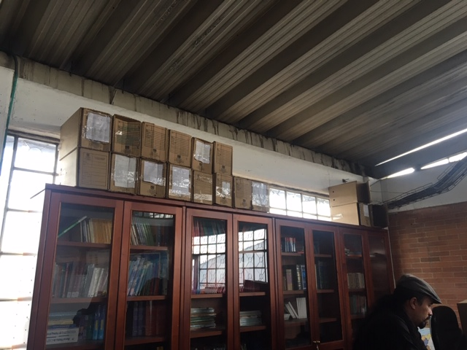
Foto No.78. UPI la Florida. Se evidencia ventana cerca a la documentación, esta es cubierta lo cual disminuye su incidencia en la documentación | Foto No.79. Incidencia eliminación natural en documentación de la UPI de Bosa

En cuanto a la luz artificial, se evidencia que predomina la luz fluorescente, segundo LED y por último la incandescente; estos diferentes tipo de iluminación se recomiendan para los espacios de archivo, pero se necesitan contar con difusores de UV o filtros de absorción de calor.

Así mismo, se evidencian espacios sin iluminación ya sea por falta de mantenimiento o porque carecen de esta en el mismo espacio lo cual no facilita el acceso de la información, este aspecto se presenta en las áreas de: Área psicosocial y justicia restaurativa, Territorio, UPI Normandía (espacio debajo de las escaleras).

Por otro lado, en la UPI de Liberia en días soleados se presentan variaciones considerables de temperatura (tiende a aumentar durante el transcurso del día) adicionalmente, no se puede encender la luz artificial (fluorescente) debido a que aumentaría más la temperatura, siendo este es uno de los factores de deterioro que afecta la conservación de la documentación.

Almacenamiento

- Estantería

Se observa que para la disposición física de la documentación la mayoría de las áreas y UPIS (92%) cuentan con mobiliario y un porcentaje menor (8%) no cuentan con este para la conservación adecuada de la documentación (área de Espiritualidad, Distrito Joven (Baños públicos), Bosa y sistemas)

Gráfico No.3. Mobiliario en espacios de archivo

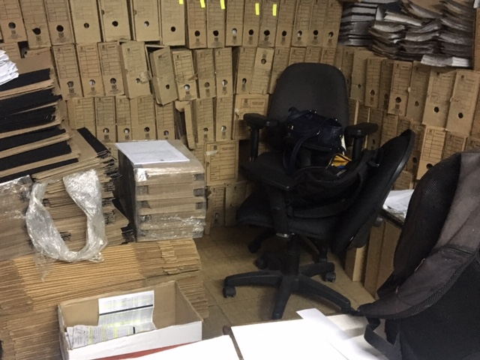
Foto No.80. Ubicación inadecuada de la documentación de Baños Publico ubicada en Distrito Joven

Para el caso de los espacios que cuentan con mobiliario, se observa que existen diferentes tipos para la disposición física de la documentación, como lo son:

- Estantería metálica rodante,
- Estantería metálica fija,
- Muebles en madera
- Archivadores con cajones metálicos,
- Lockers metálicos
- Estructuras metálicas con entrepaños en madera

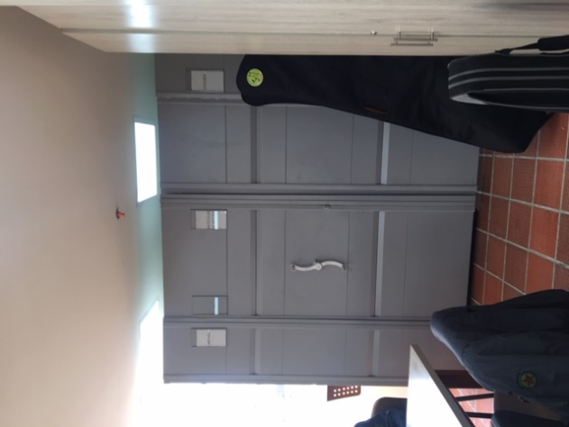 | 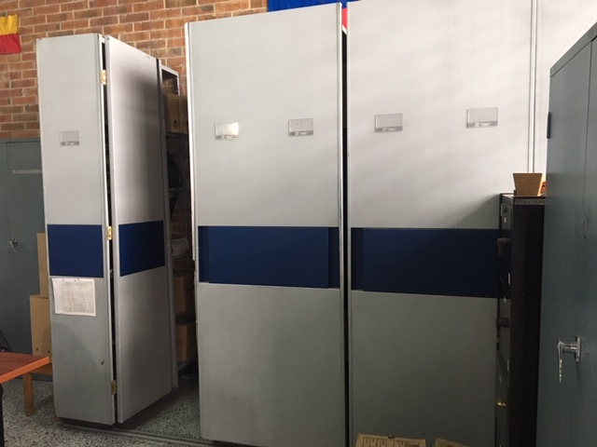
Foto No.81. Estantería metálica rodante Conservatorio | Foto No.82. Estantería metálica rodante UPI Perdomo
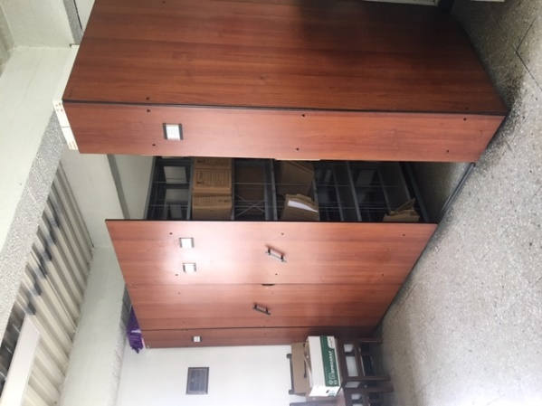 | 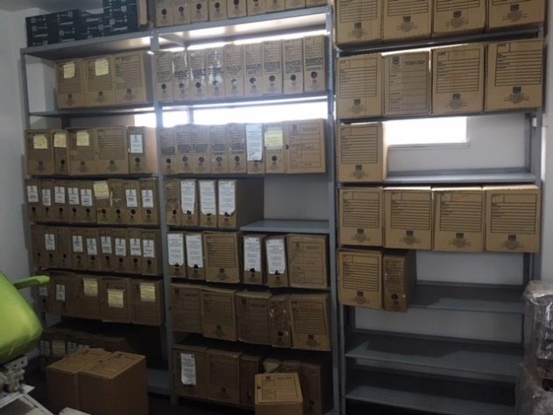
Foto. No.83. Estantería metálica rodante UPI la 27 | Foto No.84. Estantería metálica fija del área de Salud calle 15
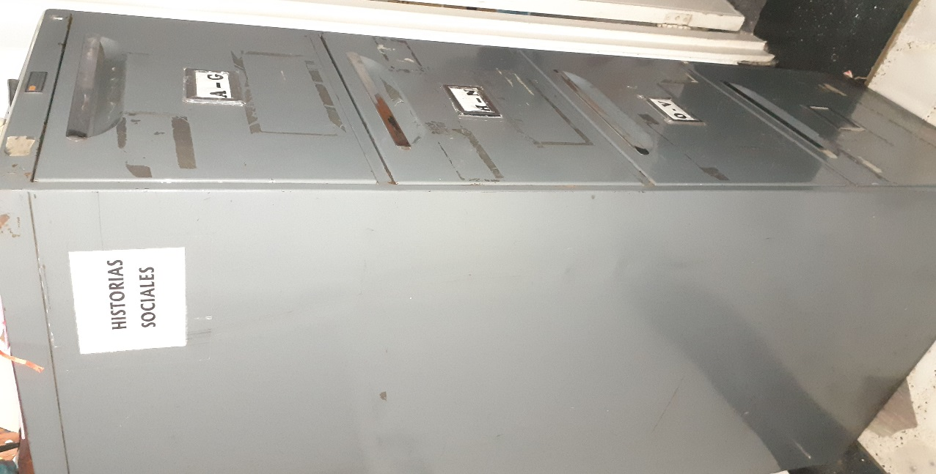 | 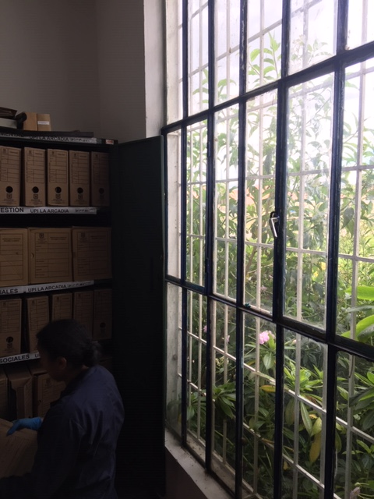
Foto No.85. Mueble metálico UPI San Francisco | Foto No.86. Mueble metálico UPI Arcadia
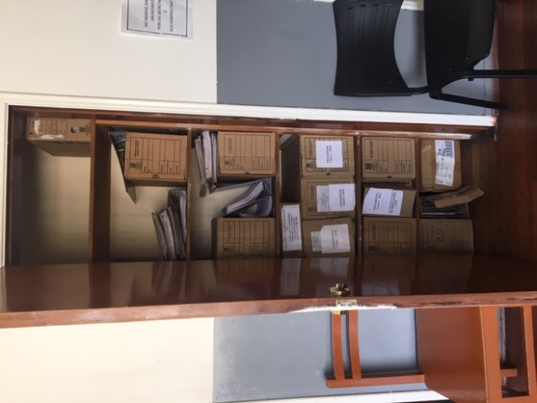 | 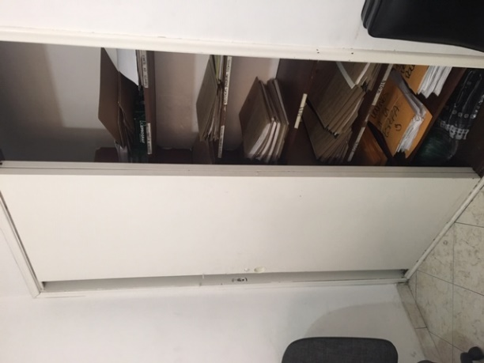
Foto No.87. Mueble de madera área de Sicosocial | Foto No.88. Muebles en madera área de Convenios en calle 15
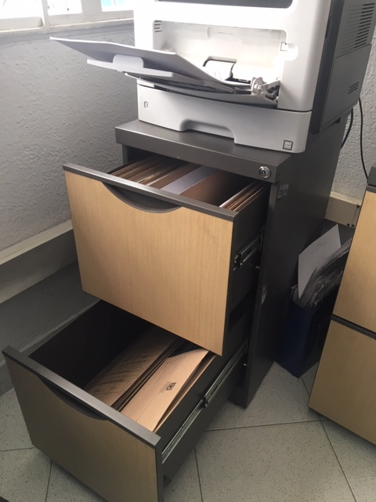 | 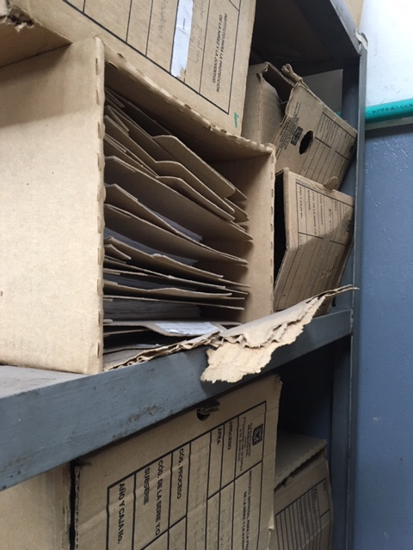
Foto No.89. Archivador metálico UPI Normandía | Foto No.90. Estructura metálica entrepaños en madera Economato
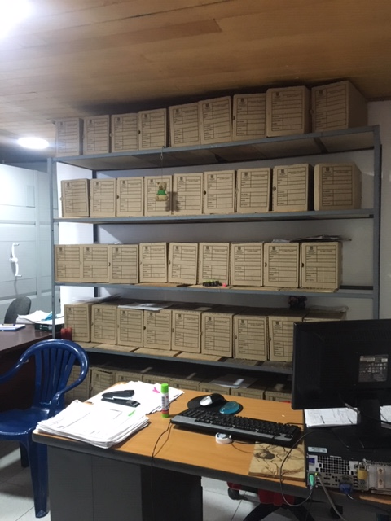 | 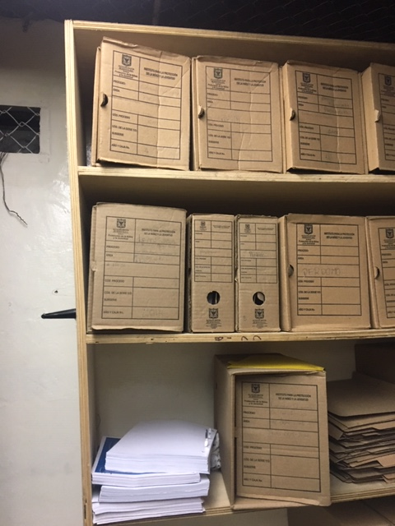
Foto No.91. Estructura metálica con entrepaños de madera UPI Oasis | Foto No.92. Mueble de madera para la documentación del área de Jurídica espacios Distrito Joven
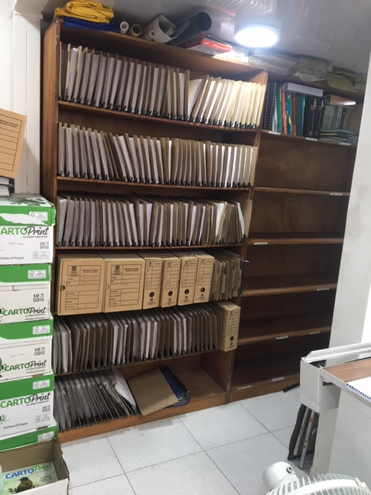 | 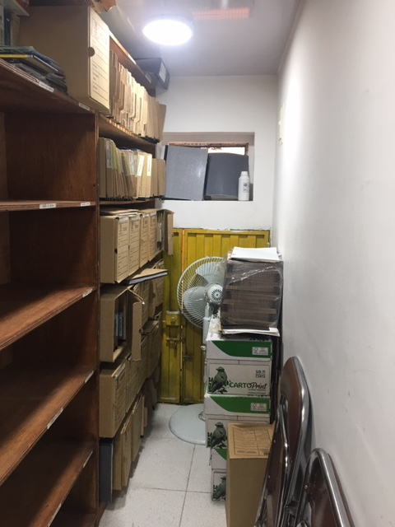
Foto No.93. Mueble en madera para almacenamiento documental del área de Contabilidad | Foto No.94. Mueble de madera el almacenamiento del área de Presupuesto

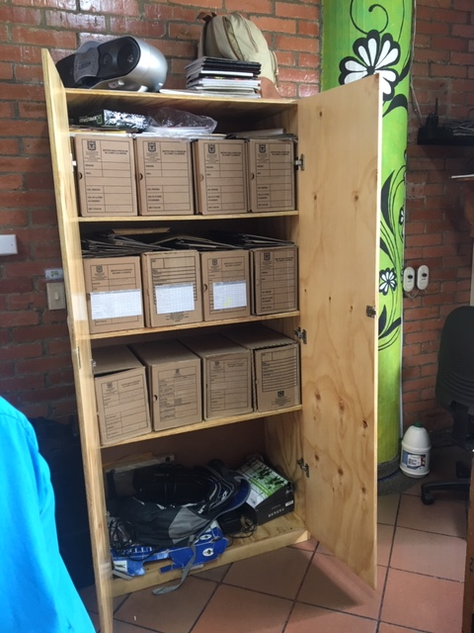 | 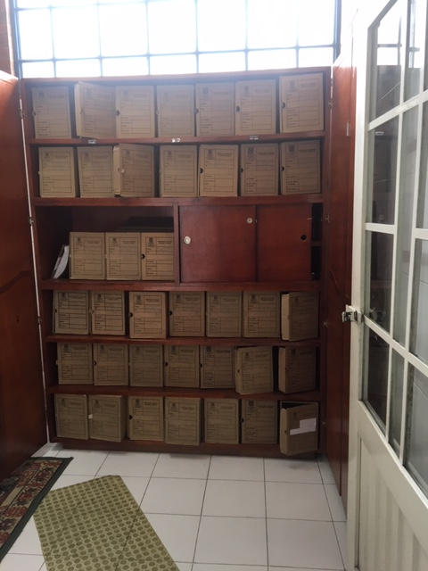
Foto No.95. Mueble en madera para almacenamiento documental del UPI Santa Lucia | Foto No.96. Mueble de madera el almacenamiento del UPI Santa Lucia

Por lo anterior, la estantería que más predomina es la metálica aspecto que es lo más recomendable para la conservación de los documentos, teniendo en cuenta lo establecido en el Acuerdo 049 de 2000. Adicionalmente, se observa estantería en madera lo cual la NTC 5921 recomienda evitar el uso de estantería de este tipo y en el caso de presentarse en los espacios de archivo, ésta debe estar inmunizada y se debe llevar un estricto seguimiento contra el ataque de insectos.

Otro aspecto importante que se debe tener en cuenta es el estado de la estantería, lo cual perjudica la optimización del espacio, la disposición física adecuada de la documentación y la seguridad del personal que trabaja en los espacios de archivo; por lo cual, en algunos archivos de gestión se observa estantería en mal estado, este aspecto se presenta en: Área de Educación, UPI la 27, UPI Servitá y UPI la Rioja.

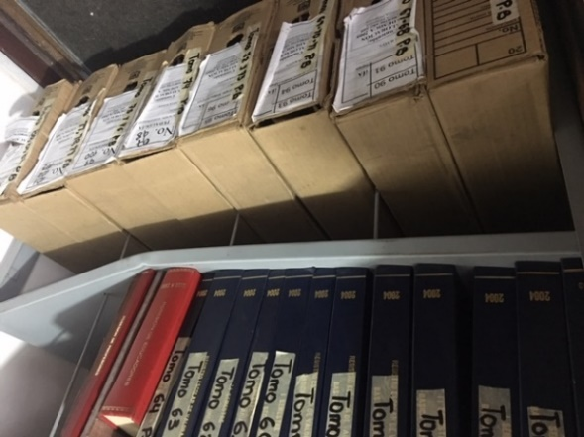 | 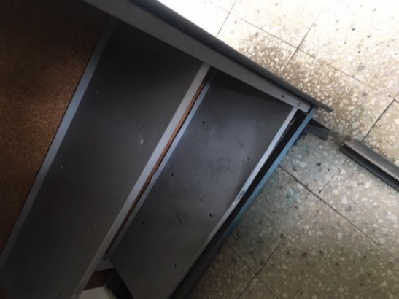
Foto No.97. Estado de entrepaño área de Educación | Foto No.98. Estado de entrepaños UPI la 27
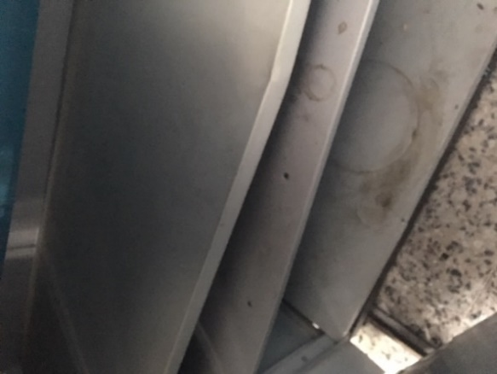 | 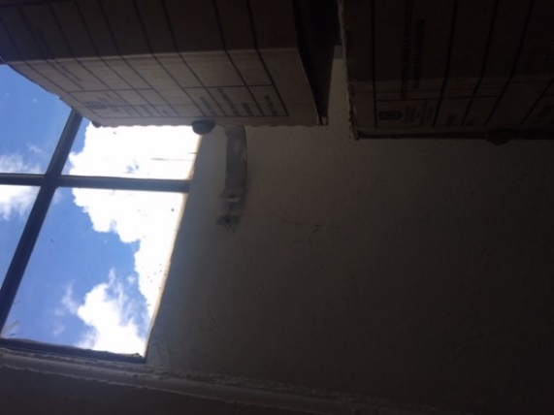
Foto No.99. Estado de entrepaños UPI la Rioja | Foto No.100. Estado de anclaje a pared UPI la Rioja
En este sentido, se recomienda el mantenimiento preventivo urgente para este mobiliario o la adquisición de nueva estantería en el caso de las que no están cumpliendo con su función.

Adicionalmente, se observa de forma general que los espacios ni la estantería son insuficientes teniendo en cuenta el crecimiento documental de la entidad, por lo cual la documentación es dispuesta directamente en el piso o en otros espacios en donde no se cumple lo mínimo para la conservación de la documentación.

- Unidades de almacenamiento contenedoras:

Se observa el uso de cajas X 100, cajas X 200 y cajas X300 en alguno casos, se observa documentación sin cajas por el crecimiento documental diario de las UPI, este es el caso de Territorio, Oasis y Contabilidad, lo cual se recomienda almacenar la documentación en cajas para la protección de la documentación y adicionalmente tener en cuenta este aspecto para el Plan de Compras.

Así mismo, se observa el uso de A-Z para el almacenamiento de la documentación en el Redentor, lo cual no es recomendable para la conservación de los documentos, teniendo en cuenta lo establecido en la NTC 5397:2005 “Materiales para Documentos de Archivo con Soporte en Papel. Características de Calidad”, el cual indica que no se deberían utilizar carpetas que requieran la perforación de los documentos y el contacto con material metálico (como los ganchos legajadores metálicos o A-Z). Las perforaciones con el tiempo se presentan rasgaduras y roturas lo que genera pérdida de información y alteración de las características originales de los soportes. Adicionalmente, la NTC 5921:2012 " Requisitos para el almacenamiento de material documental" señala lo siguiente: "Ninguna superficie metálica sin recubrimiento debe estar en contacto directo con los materiales documentales almacenados¨

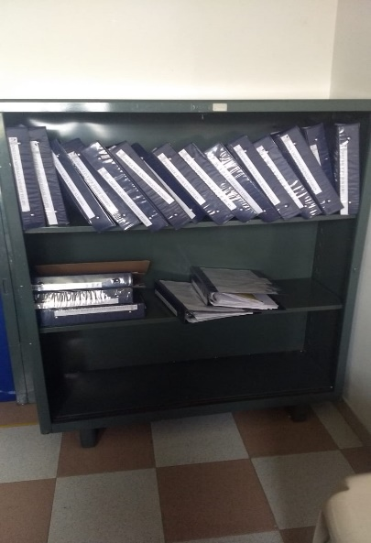
Foto No.101. Unidades de almacenamiento el Redentor.
- Unidades específicas:

Se evidencia en todos los archivos de gestión y UPIS el uso de carpetas dos aletas de yute con pH igual o superior a 4 (ácido) y en uno de sus bordes (aleta lateral) un refuerzo en tela coleta. Es así como este tipo de unidades de almacenamiento no es recomendable sobre todo para documentos considerados en TRD como conservación total, debido a la acidez que transfiere al contacto con los documentos.

Adicionalmente, se evidencia la ausencia de unidades de almacenamiento por lo cual se debe tener en cuenta el crecimiento diario de cada área para ser tenido en cuenta en el Plan de Compras.

Para el caso de los CDS, se observa que no se están llevando buenas prácticas de conservación dentro y fuera de los expedientes, lo cual se siguiere elaborar lineamientos para asegurar la preservación de la información que contienen. Adicionalmente, para la eliminación de CDS se debe llevar un protocolo estricto (igual a los documentos físicos) lo cual involucra elaborar un inventario documental en el FUID y la aprobación de esta actividad por parte de Comité de Gestión y Desempeño Institucional.

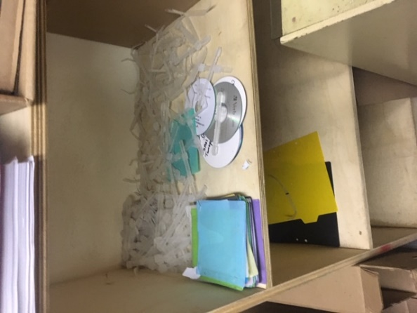 | 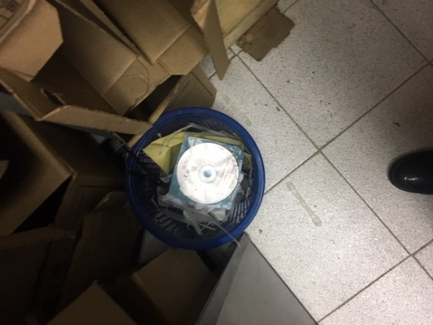
Foto No.102. Ejemplo de ubicación de CD fuera de fundas y en condiciones no adecuadas. Archivo de gestión de Jurídica | Foto No.103. Se observa CD en la basura con el fin de ser eliminado. Archivo de gestión de Jurídica

- Sistemas de agrupación:

Se evidencia el uso de gancho plástico y en menor cantidad gancho legajador metálico que está siendo retirado a medida que se va interviniendo.

Soportes, Formatos y Técnicas de elaboración

Se evidencia el uso principal de papel bond, adicionalmente se observa el uso de cartulina, papel copia, fotografías, cintas magnéticas, discos ópticos (CD) y material planimétrico. Adicionalmente, debido al uso de unidades de almacenamiento no adecuadas (A-Z), como se observa en el Redentor, la documentación presenta diversos deterioros físicos como lo son (rasgaduras, dobleces, deformación de plano y faltantes), en este sentido, es importante fijar lineamientos que aseguren su adecuada conservación.

En cuanto a las técnicas gráficas, se evidencia el uso de tinta impresión, tinta de esfero y fotocopia, aunque estas técnicas son estables se pueden ver afectadas por condiciones no adecuadas de conservación.

Salud ocupacional

- Elementos de protección personal: Al personal que labora en los espacios de archivos se les entrega por parte del área de salud y seguridad en el trabajo los elementos de protección personal, pero se evidencia que no se están utilizando o su uso no es adecuado.
- Saneamiento ambiental: Hasta la fecha no se han realizado saneamientos ambientales a los espacios de archivo
- Fumigación desratización y desratización: Por parte del área de Gestión Ambiental se realizan actividades de desratización y desinsectación cada seis meses en todas las sedes y UPIS de IDIPRON
- Mantenimiento y limpieza: No se llevan actividades de limpieza en los espacios de archivo, este factor se evidencia en la acumulación excesivo en las unidades de almacenamiento.

Prevención de desastres

La entidad no cuenta con un plan de emergencias específico para la salvaguarda de los archivos, en cumplimiento a lo establecido en los Planes de prevención, preparación y respuesta ante emergencias de las diferentes Sedes, Unidades de Protección Integral y Comedores de la entidad.

Por otro lado, las sedes administrativas de la 63, calle 61 y la UPI de la 27 cuentan con sistema de detección contra incendios, lo cual favorece la conservación de la documentación en caso de emergencia. Adicionalmente, todos los espacios de archivo de la entidad cuentan con extintores Solkaflam y Multipropósito en el mismo espacio o muy cerca a ellos, cada uno debidamente recargados, el área encargada de esta actividad es Seguridad y Salud en el trabajo.

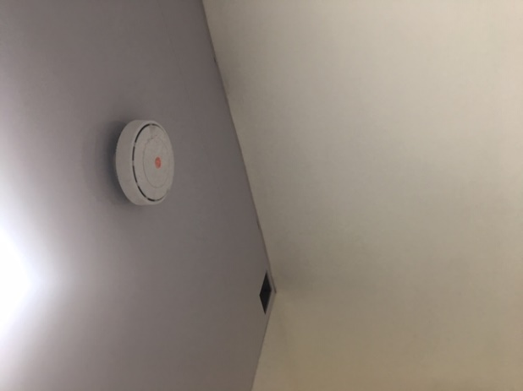 | 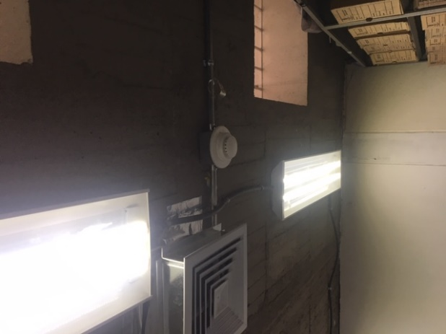
Foto No.104. Sistema de detección contra incendio sede administrativa calle 63 | Foto No.105. Sistema de detección contra incendio sede administrativa calle 61
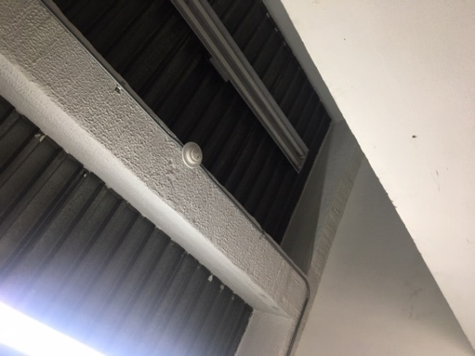
Foto No.106. Sistema de detección contra incendio UPI la 27

Para el caso del conservatorio (nuevo edificio), se evidencia un sistema de detección y extinción contra incendios para toda la edificación. En el caso del espacio de archivo, se observa cerca de la estantería un sistema de extinción de agua, el cual, si se llegará a presentar una emergencia por incendio, este se activaría y pondría en riesgo la documentación, ocasionando pérdida parcial y total de la información. En este sentido, es necesario elaborar un protocolo que debe ser incluido en el plan de emergencias para archivo, en el cual se indique como se debe actuar ante una inundación y como proceder para el salvamento de esta documentación. Así mismo, se podría pensar, si es posible, en el sellamiento de este sistema que se encuentra cerca de la información, mantener el sistema de detección de fuego y muy cerca los respectivos extintores.

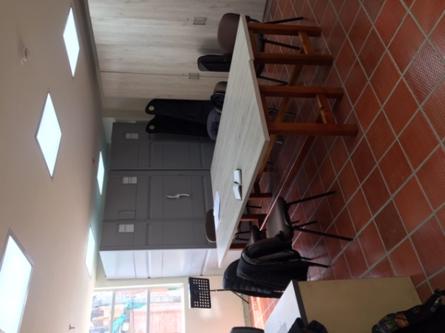 | 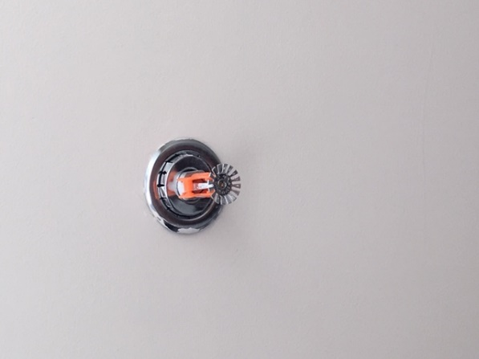
Foto No.107. Ubicación de Sistema extinción de agua en espacio | Foto No.108. Sistema de extinción de agua

Deterioro biológico

Se identificó deterioro bilógico en la UPI de Oasis y Economato, esto debido principalmente por las condiciones poco favorables para la conservación de la documentación (espacios húmedos, sin ventilación, presencia de material particulado y contaminantes) lo cual genera un ambiente propicio para la presencia de este deterioro y a la pérdida parcial o total de la información
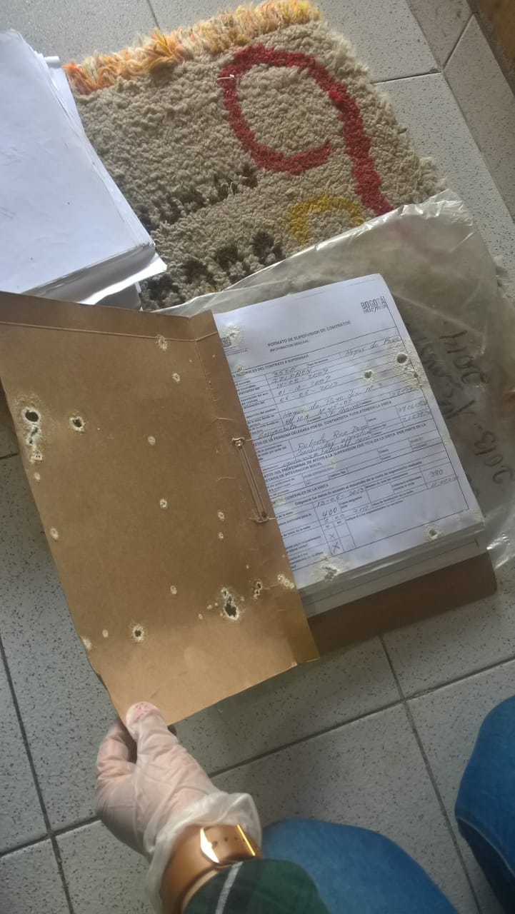 | 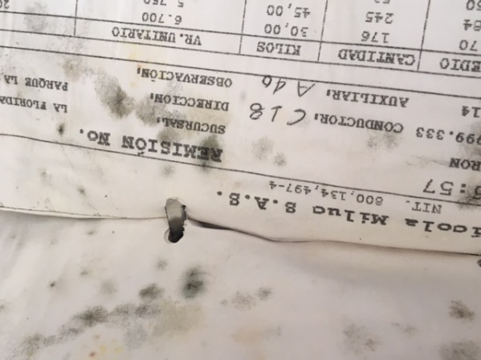
Foto No. 109. Deterioro biológico presente en documentación de la UPI el oasis | Foto No. 110. Deterioro biológico presente en la documentación de Economato en San Blas
En el caso de la UPI el oasis, esta información se encuentra aislada de la documentación que se encuentra en buen estado de conservación; por otro lado, en Economato no, en este sentido se sugiere realizar una selección de esta documentación, y aislarla porque se corre el riesgo de infectar la demás información.

Recomendaciones Archivos de Gestión

Aspectos constructivos

- Toda la documentación que se genere en de la entidad debe contar con un espacio específico para su almacenamiento. Por lo cual, cada área debe contar con espacios adecuados para la custodia de la documentación y, sobre todo, teniendo en cuenta el crecimiento documental de cada área.
- Se debe elaborar un Programa de inspección y mantenimiento para los sistemas de almacenamiento e instalaciones físicas con el objetivo de realizar revisiones periódicas de todos los espacios de archivo de la entidad, minimizar los riesgos y garantizar la adecuada conservación de la información independientemente del soporte en el que se encuentre. Así mismo, es necesario realizar una armonización de este programa con el área de Infraestructura que es el área encargada de realizar el mantenimiento de todas las sedes de la entidad.
- Teniendo en cuenta lo mencionado anteriormente, tanto la iluminación artificial y natural (esta última en más intensidad), causan daños en los materiales documentales, por lo cual su intensidad, duración y distribución debe ser controlada con el fin de minimizar el daño. Para esto, se deberán tomar las siguientes recomendaciones:
- Para los espacios que presentan incidencia directa de luz natural a la documentación, se recomienda instalar filtro UV o persianas en los vidrios con el fin de minimizar los riesgos de deterioro.
- Adicionalmente, se recomienda instalar filtros UV en la iluminación artificial (fluorescente incandescente y LED) con el fin de disminuir la radiación
- Realizar mediciones de Lux para los espacios en los que la iluminación se encuentre afectando el estado de conservación de la documentación.
- Realizar la adquisición de equipos adecuados para realizar las actividades de seguimiento y control de humedad y temperatura para los espacios de archivo, la periodicidad será establecida en el Programa de Monitoreo y Control de Condiciones ambientales.
- En el caso de la UPI de la Calera, se deben realizar inspecciones periódicas con el fin de evitar presencia de algún tipo de agente biológico que pueda afectar la documentación.

Almacenamiento

- Identificar en las Tablas de Retención los documentos cuya retención sea de conservación total, con el fin de definir estrategias para su adecuada conservación.
- Realizar mantenimiento a la toda la estantería que se utiliza para el almacenamiento de la documentación de la entidad o la adquisición de nueva estantería en el caso de las que no están cumpliendo con su función.
- Procurar evitar el uso de estantería de madera, pero si no es posible, se recomienda que la madera se encuentre inmunizada y realizar seguimiento en caso de infestación por insectos.
- Los documentos cuya retención sea de conservación total, se deberán almacenar en unidades de conservación adecuadas (material estable y libre de ácido) NTC 5397:2005 “Materiales para Documentos de Archivo en Soporte Papel. Características de Calidad” – Guía AGN “Especificaciones para Cajas y Carpetas de Archivo”, (2009).
- Eliminar totalmente el uso de ganchos legajadores metálicos y de cosedora, estos generan diversos deterioros físicos y químicos que pueden afectar la información.
- Para los archivos de gestión y cuya disposición final sea distinta a conservación total o de apoyo, se podrán seguir almacenando en las unidades de almacenamiento actuales.
- Continuar con el uso de cajas X-200 para el almacenamiento de la documentación, las cajas X-100 son adecuadas para el almacenamiento de archivo histórico.
- Establecer lineamientos específicos para el almacenamiento de los documentos en otros formatos (CDS y material planimétrico) que se encuentran en los expedientes, esto con el fin de asegurar la preservación de la información contenida en cada uno de ellos. El archivo de Bogotá envío un formato “FICHA DE IDENTIFICACIÓN Y CLASIFICACIÓN DE DOCUMENTOS ANALÓGICOS Y SUS ELEMENTOS CONEXOS” el cual ayudará a identificar este tipo de soportes que conforman los expedientes de la entidad.
- Se debe procurar evitar el uso de materiales metálicos para el almacenamiento de la documentación, por lo cual se deben definir lineamientos de almacenamiento para no utilizar este tipo de unidades.
- Evitar el uso de A-Z para el almacenamiento de la documentación, debido al contacto directo con el material metálico. Estas unidades tienen la capacidad de almacenar una cantidad alta de documentos, lo que dificulta su manipulación lo cual pueden generar diversos deterioros físicos en los soportes.
- Asegurar el uso de materiales de buena calidad de archivo para la producción documental.

Salud ocupacional

- Se recomienda el uso de los elementos de protección personal para las labores de archivo ya que contribuye en disminuir enfermedades generadas por los trabajos en archivo. Esta actividad debe ser de obligatorio para todos los funcionarios y contratistas que realicen funciones de archivo.
- Elaborar programa de limpieza y mantenimiento de espacios con el fin de evitar acumulación de material particulado en los espacios de archivo y mejorar las condiciones de almacenamiento de la documentación de archivo. Esta actividad deberá ser ejecutada por personal debidamente capacitado y con insumos adecuados.
- Realizar actividades de saneamiento ambiental para los archivos de gestión. Estas áreas deben ser establecidas en el Programa de Saneamiento ambiental: desinfección, desratización y desinsectación.
- Continuar con las fumigaciones para la desinsectación y desratización en las diferentes sedes y Unidades de Protección Integral. Se debe realizar una armonización con el parea de Gestión ambiental para establecer productos que no afecten la conservación de la documentación y su periodicidad.
- Se recomienda no consumir alimentos en los espacios de archivo.
- Realizar capacitaciones en materia de conservación para todo el personal de planta y contratista que realicen funciones de archivo, con el fin de crear conciencia del valor de los documentos, la responsabilidad de su manipulación y dar a conocer los conceptos, estrategias y herramientas de conservación en todo el ciclo vital del documento. Esta Programa de capacitación deberá estar articulado con el área de Bienestar y capacitaciones.

Prevención de desastres

- Indispensable elaborar un plan de emergencias en los cuales se debe tener en cuenta los riesgos potenciales de los espacios del archivo central que son: Inundación, terremoto, incendio y vandalismo. Este plan de emergencias debe indicar que hacer antes durante y después de un siniestro. En este mismo sentido es importante la capacitación del personal para determinar las acciones a tomar. Este plan de emergencias debe estar articulado con el Plan de prevención, preparación y respuesta ante emergencias de la entidad.
- Mantener las actividades de recargas periódicas de los extintores que se encuentran ubicados en los espacios de archivo y armonizar esta actividad con el área de es Seguridad y Salud en el trabajo.

Deterioro biológico

- Identificar la documentación con deterioro biológico y realizar su respectivo aislamiento e inventario documental.
- Elaborar instructivo para el manejo de documentación de deterioro biológico y socializarlo.
- Realizar la respectiva valoración (eliminación o conservación total) para que en el momento de establecer la cantidad de documentos a los que se les va a realizará los procesos de desinfección, esto ayuda en el momento de establecer costos y personal para la ejecución de este procedimiento. Para esta actividad es indispensable las Tablas de valoración documental. TVD.
- Realizar la respectiva capacitación al personal para el manejo de la documentación con deterioro biológico ya que pone en riesgo su salud.

PRESERVACIÓN ELECTRÓNICA Y DIGITAL A LARGO PLAZO

El presente numeral se basa principalmente en los resultados obtenidos de la aplicación de dos (2) instrumentos de medición para establecer la situación actual de la entidad respecto a la Preservación Electrónica y digital a Largo Plazo. El primero corresponde al Modelo de Madurez del Sistema Integrado de Conservación, el cual fue creado por el Archivo de Bogotá bajo los lineamientos OAIS (Open Archival Information System), modelo conceptual destinado a la gestión, al archivo y a la preservación a largo plazo de documentos y que se encuentra definido en la Norma ISO 14721:2003 para la preservación digital de documentos de archivo, así como en la Ley General de Archivo (594 de 2000) y el Acuerdo 006 de 2014. El segundo corresponde a las herramientas que tiene el Archivo de Bogotá para el diagnóstico y valoración de requisitos técnicos funcionales para el “Sistema de Gestión Documento Electrónico de Archivo – SGDEA”.

En este sentido y con los resultados obtenidos, a continuación, se describe el estado en el que se encuentra la entidad:

- Política de Preservación a Largo Plazo

La entidad debe desarrollar una Política de Preservación Electrónica a largo plazo, para establecer reglas, principios y elementos que aseguren la accesibilidad, fiabilidad y usabilidad de los documentos electrónicos de archivo.

- Estrategias

Se deberán definir estrategias que identifiquen y gestionen los riesgos, a los que están expuestos los documentos electrónicos en un ambiente digital, esto es pérdida de confidencialidad, integridad y disponibilidad, así como aquellas estrategias que permitan su preservación, identificación y los medios tecnológicos para su tratamiento y almacenamiento.

- Gobernanza

Con el fin de tener una buena gobernanza se deberán dar lineamientos de decisión que permitan la identificación de roles, responsabilidades y control para la orientación de la política y el plan de preservación digital de la entidad, esto es aplicación de normativa y estándares que aseguren la definición de procesos y procedimientos que garanticen la integridad y protección de los documentos electrónicos.

- Colaboración

Para la formulación del Plan de Preservación se ha venido trabajando con un grupo interdisciplinario conformado por Archivista, Restaurador e Ingeniero de Sistemas, pero se requiere la colaboración, coordinación e integración de toda la entidad, así como del recurso que lidere los temas relacionados con Seguridad de la Información y Seguridad Digital.

- Conocimientos Técnicos

La entidad debe tener en cuenta todos los lineamientos que en materia de preservación digital han sido establecidos por los entes reguladores.

- Estándares abiertos

Le entidad debe analizar sus necesidades y adoptar formatos que aseguren la preservación de los documentos electrónicos.

- Comunidad designada

En el ejercicio de valoración de requisitos técnicos y funcionales para el Sistema de Gestión de Documento Electrónico de Archivo – SGDEA, la entidad identificó las áreas que producen documentos electrónicos:

- Oficina Asesora de Planeación
- Subdirección Técnica Administrativa y Financiera – Área de Despacho
- Subdirección Técnica Administrativa y Financiera – Área de Sistemas
- Oficina de Control Interno
- Comunicaciones
- Área de Administración Documental
- Área de Transporte, Mantenimiento de Bienes Muebles e Inmuebles y Apoyo Logístico
- Subdirección Técnica, Administrativa y Financiera - Área Contabilidad
- Subdirección Técnica, Administrativa y Financiera - Área Presupuesto
- Subdirección Técnica, Administrativa y Financiera - Área Tesorería
- Área de Trabajo de Contratación
- Área de Adquisiciones
- Área de Investigaciones
- Subdirección Técnica de Métodos Educativos y Operativa
- Subdirección Técnica de Métodos Educativos y Operativa - Área de Escuela
- Subdirección de Desarrollo Humano- Área Carrera Administrativa, Bienestar Social y Capacitación
- Área de Seguridad y Salud en el Trabajo

- Archivos electrónicos

La entidad en este momento se encuentra en convalidación para la actualización de las Tablas de Retención Documental del periodo 2013 a 2014, y aun no cuenta con la identificación de los documentos electrónicos en ellas (volumen, ubicación, medios y formatos), por lo cual se debe iniciar con este proceso teniendo en cuenta la autenticidad, integridad, usabilidad y fiabilidad, así mismo, establecer los tiempos de retención correspondiente.

- Ingesta

Una vez se cuente con la Política de Preservación Digital la entidad debe definir procesos que le permitan seleccionar y valorar los archivos para ser incluidos en un repositorio y posterior uso para consulta.

- Almacenamiento

Se cuenta con un sistema (Storage Área Network – SAN) para el almacenamiento de la información digital.

- Dispositivos/medios

Con el fin de mitigar los riesgos, mejorar desempeño la entidad renueva su infraestructura tecnológica, entre ella los dispositivos que permiten realizar los respaldos y recuperación de la información almacenada en medios activos y pasivos.

- Integridad

Generar mecanismos y procedimientos que garanticen que el documento recibido coincide con el documento emitido sin posibilidad alguna de cambio es decir sin alteraciones.

- Seguridad

Una vez desarrollada la política de preservación digital, se deben establecer estrategias que permitan contar con repositorios de documentos electrónicos de valor, sistema de gestión y consulta segura, esto es que los documentos no estén disponibles ni sean divulgados a personas o procesos informáticos no autorizados y trazabilidad de auditoría que documente las acciones de preservación llevadas a cabo, por qué y cuándo se realizaron, cómo fueron ejecutadas y con qué resultados.

- Metadatos

La entidad debe establecer un esquema de metadatos de preservación información estructurada o semi-estructurada que permite la creación, gestión y uso de los documentos a lo largo del tiempo.

- Acceso

Creados los repositorios de preservación de documentos electrónicos de valor se debe contar con estrategias que permitan que éstos sean utilizables, comprensibles y confiables, además de accesibles a futuro dependiendo de los permisos otorgados por los productores, es decir que permitan su publicación, recibo, envío a dispositivos electrónicos, sistemas de gestión documental o aplicaciones internas mediante procesos de interoperabilidad.

EVALUACIÓN PROCESO DE GESTIÓN DOCUMENTAL

Con el fin de dar cumplimiento a la evaluación de la normatividad archivística del proceso de Gestión Documental al interior del Instituto Distrital para la Protección de la Niñez y la Juventud IDIPRON, se formulan herramientas y se les realiza seguimiento, las cuales de mencionan a continuación:

- Plan de Acción de Gestión Documental: El cual se refleja las acciones estratégicas que apuntan a un objetivo estratégico, que es 10 ROBUSTECER LA GESTIÓN INSTITUCIONAL IMPLEMENTANDO DE MANERA EFICAZ Y EFICIENTE LOS LINEAMIENTOS ASOCIADOS A LA CALIDAD, SEGURIDAD Y SALUD OCUPACIONAL, GESTIÓN AMBIENTAL, RESPONSABILIDAD SOCIAL, GESTIÓN DOCUMENTAL, SEGURIDAD DE LA INFORMACIÓN, CONTROL INTERNO Y LUCHA CONTRA LA CORRUPCIÓN, este documento se formula en el mes de enero y se le realiza seguimiento trimestral, así mismo se anexan evidencias del cumplimiento de cada una de ellas y de igual forma se van plasmando los avances en cada una de las hojas debida del Indicador.
De acuerdo con lo anterior es importante hacer énfasis a que el Plan de Acción de Gestión Documental, el cual se encuentra articulado con el Plan Institucional de Archivos siendo este un instrumento archivístico fundamental para la planeación de la función archivística.

- Mapa de Riesgos de Gestión: Documento que se formula en el mes de enero y que tiene seguimiento trimestral, el cual contiene identificación del riesgo, análisis del riesgo, valoración del riesgo (evaluación del riesgo), monitores y revisión de los riesgos de gestión que se pueden materializar si no se controlan de forma permanente dentro del proceso documental, los riesgos pueden ser, Riesgo Estratégico, Riesgos de Imagen, Riesgos Operativos, Riesgos Financieros, Riesgos de Cumplimiento, Riesgos de Tecnología de igual forma se diligencia el seguimiento de las hojas de vida del indicador.

- Mapa de Riesgos de Corrupción: Documento que se formula en el mes de enero y que tiene seguimiento cuatrimestral, el cual contiene, identificación del riesgo, análisis del riesgo, valoración del riesgo (evaluación del riesgo), monitores y revisión de los riesgos de gestión que se pueden materializar si no se controlan de forma permanente dentro del proceso documental y que se realizan con el fin de evitar; acción u omisión + uso del poder + desviación de la gestión de lo público + el beneficio privado, de igual forma se diligencia el seguimiento en las hojas de vida del indicador y se realiza su correspondiente plan de mejoramiento de la acciones formuladas.

- Caracterización (indicadores de Gestión):
Primer Indicador: Tiempo Promedio de Consulta de Documentos: (∑ Tiempos en Consulta de Documentos (desde cuando sale hasta cuando se devuelve) / Tiempo Establecido en Manual de Gestión (5 días Hab))*100; se realiza registro de préstamo y/o consultas de igual forma se realiza seguimiento de las mismas de acuerdo a los requerimientos de los usuarios internos y externos, a través del formato de préstamo y/o consultas, de igual forma se registra en la base de datos garantizando el manejo adecuado de la información.

Segundo indicador: Eficacia en el Servicio de Consultas Documentales: (No Consultas Atendidas / Total de Solicitudes de Consulta Recibidas) *100, se realizan consultas que son enviadas por correo electrónico de manera permanente se da respuesta a las solicitudes, teniendo en cuenta el volumen documental, se envían digitalizadas al correo que remite la solicitud o de lo contrario se realiza el trámite del transporte para realizar el préstamo, lo anterior se registra en la base de datos que se tiene para control y seguimiento de las consultas atendidas.

Tercer Indicador: Aplicación lineamiento de organización de archivos de gestión: Número de archivos de gestión con proceso de organización (clasificación, ordenación, descripción) / Total de archivos de gestión de IDIPRON *100, se realiza asistencias técnicas a todos los archivos de gestión de la entidad, de igual forma se realiza seguimiento a los compromisos de organización a través de correo electrónico, llamadas telefónicas y nuevas visitas para verificación del cumplimiento de estos.

Cuarto Indicador: Control de comunicaciones oficiales: Número de comunicaciones por gestionar de las dependencias en el aplicativo CORDIS/Número de comunicaciones gestionadas de las dependencias en el aplicativo CORDIS *100, se realiza seguimiento del aplicativo CORDIS de forma quincenal para revisar el cierre oportuno de las comunicaciones radicadas, de acuerdo a los tiempos de envió se realiza seguimiento de las entregas de la empresa de mensajería para garantizar que se reciben a satisfacción las comunicaciones enviadas a través de guías de entrega y /o devoluciones respectivas.

Plan de Mejoramiento: se realiza revisión de las recomendaciones y las observaciones frente al Informe Anual realizado por Consejo Distrital de Archivos de Bogotá, mediante visita de seguimiento en la cual, se identifican aquellos aspectos que se deben trabajar y mejorar para cumplimiento de requisitos normativos archivísticos; por otra parte, se realiza plan de mejoramiento, cuando se efectúa auditorías internas del proceso de gestión documental por la Oficina de Control Interno.
Todos los anterior se consolida en el Informe de gestión anual, en el cual se plasman todos los logros, metas y resultados obtenidos dentro del proceso de Gestión Documental.

Plan de Adecuación y Sostenibilidad del Sistema Integrado de Gestión con Referente del Modelo Integrado De Planeación y Gestión (Sig-Mipg) - Furag

Se evalúa componentes del proceso de Gestión documental como lo son actividades de la Política de Gestión Documental, Sistema Integrado de Conservación, Diagnóstico Integral de Archivos, Tablas de Retención Documental, Transferencia documentales primarias y secundarias, fondo Acumulado; Inventario Único Documental, al inicio de la vigencia y se realiza seguimiento por parte del Área de Administración Documental bimensual y se consolida con el autodiagnóstico de la entidad.

REQUERIMIENTOS TÉCNICOS DE LA CONTRATACIÓN DE LOS PROCESOS DE ADMINISTRACIÓN DOCUMENTAL

El Área de Administración Documental se encarga de la formulación de requerimientos técnicos de la contratación de los procesos relacionados con las actividades de la Administración Documental, los cuales se encuentran articulados con el Plan Anual de Adquisiciones de la Entidad por vigencia:

Correspondencia: Proceso de Mensajería
Proceso de fotocopiado
Almacenamiento y Custodia: Proceso de Estantería
Unidades de Conservación y Almacenamiento: Proceso (Carpetas, cajas y ganchos)

- Se realiza la formulación de los requerimientos técnicos de contratación de bienes, productos, obras y/o servicios a través del formato A-GCO-FT- 023, el cual debe contar con los documentos según apliquen de acuerdo al proceso los cuales se mencionan a continuación:

- Certificación expedida por el Área de Almacén de las existencias de los bienes/o productos a adquirir.
- Solicitud Certificado de Disponibilidad Presupuestal.
- Certificado de Disponibilidad Presupuestal.
- Fichas técnicas enumeradas según el Numeral 2.3. del presente documento.
- Anexo Técnico.
- Diseños y/o estudios (Aplica procesos de Obra y construcción).
- Soportes estimación valor CDP (Cotización).
- Soporte solicitud y recibo requerimiento ambiental.
2. Se elabora y se envía solicitud de aval a la Secretaria General Alcaldía Mayor de Bogotá, archivo de Bogotá de cada uno de los procesos de gestión documental en cumplimiento el Decreto 514 de 2006 “Por el cual se establece que toda entidad pública a nivel Distrital debe tener un Subsistema Interno de Gestión Documental y Archivos (SIGA) como parte del Sistema de Información Administrativa del Sector Público. Teniendo en cuenta el Articulo 24, que hace referencia: “todo proceso de contratación cuyo objeto esté referidos a las actividades de gestión documental en las entidades de la administración distrital, debe contar con el visto bueno dado por el Archivo de Bogotá de la Secretaría General de la Alcaldía Mayor”.

- Solicitud y respuesta aval Archivo de Bogotá. (Documento que se adjunta al requerimiento Técnicos Contratación).
Todo lo anterior se envía a la Oficina Asesora Jurídica, mediante comunicación firmada por el gerente del proyecto para que inicie la validación de la información la elaboración de los estudios previos.

La NTC 5397:2005 indica que los documentos de gran formato son los que cuentan con las siguientes mediciones: Superior a 56cm de largo por 40 de ancho. Inferior o igual a 160 cm de largo por 90 cm de ancho
NTC 5921: “El mobiliario y el equipo utilizados no deben tener bordes ni esquinas cortantes, protuberancias en los lados adyacentes a los elementos almacenados y no deben producir daños en las unidades de conservación y documentos debido al contacto.”
Amarillamiento, oscurecimiento, descoloración y cambios de color.
Estantería: Los estantes deben estar construidos en laminas metálicas sólidas, resistentes y estables con tratamiento anticorrosivo y recubrimiento horneado químicamente estable.

